**TEMPORADA 1**

**Episódio – Empreendedorismo**

**Apresentação**

O Empreendedorismo é capaz de revolucionar o mundo! Embora essa frase pareça exagerada, não há dúvidas de que os empreendimentos bem-sucedidos são extremamente importantes para a economia global, tanto que nos Estados Unidos, desde 1980, mais de 95% da riqueza foi criada por empreendedores e estima-se que, desde a Segunda Guerra Mundial, pequenos negócios empreendedores tenham gerado 95% das inovações radicais nos Estados Unidos. Mas quem são os empreendedores? Um empreendedor possui uma combinação singular de criatividade, motivação, integridade, liderança, construção de equipes e capacidade analítica de lidar com a ambiguidade e a adversidade.  Nesta Unidade de Aprendizagem, iremos discutir mais sobre o papel do empreendedor na sociedade e, quem sabe, estimulá-los a empreender.

Bons estudos.

#### Ao final desta Unidade de Aprendizagem, você deve apresentar os seguintes aprendizados:

* Reconhecer a opção de empreender e as características pessoais necessárias a um empreendedor.
* Diferenciar os tipos de empreendedores.
* Identificar oportunidades de novos negócios.

**Desafio**

Sempre ouvimos dos especialistas que o primeiro passo para um empreendimento de sucesso é o **planejamento**. E é! Fazer rascunhos das primeiras ideias e depois estruturá-las é fundamental para organizar os objetivos, as metas e as ações para o novo negócio; por isso, a estruturação de um plano de negócios é essencial. Na busca por um meio de nos auxiliar nesse processo, encontramos diversos métodos e modelos. Entre eles, destaco o modelo *Canvas*, que é uma ferramenta bastante eficiente para ilustrar as características de um **Modelo de Negócios**.

Tendo como base essa ferramenta acessível e prática, utilizada nos mais diversos tipos de negócios e desenvolvida e aprovada por grande parte dos empreendedores, pesquise sobre esse modelo e estruture a ideia de um novo empreendimento ou, se preferir, da sua própria carreira. Sim, esse modelo também pode ser utilizado para empreendermos novas ideias para nossa própria carreira profissional, caso não esteja pensando em empreender um negócio em um futuro próximo.

**Então, vamos planejar**. Seja um novo negócio ou a nossa carreira, ambos precisam de objetivos, metas e ações, concorda?

Padrão de resposta esperado

Segundo a ONG Endeavor Brasil (fontes nas Referências), o Canvas é um mapa simples e visual, que aborda os principais aspectos que o empreendedor precisa considerar ao trazer sua empresa para a realidade do mercado. Ele contém um resumo dos pontos-chave de um bom planejamento e foi escolhido devido a sua praticidade e eficiência no planejamento de negócios ou, ainda, no planejamento pessoal de carreira. O Canvas não substitui totalmente o Plano de Negócios, mas é uma ferramenta mais fácil de ser utilizada no dia a dia e pode ajudar no ganho de competitividade, já que oferece agilidade ao processo e é flexível o suficiente para suportar alterações constantes.

O desenho do modelo em branco é facilmente encontrado na web e, por isso, não precisa ser disponibilizado aos alunos, sendo que há também muitos exemplos da sua aplicação na internet. Na seção Referências há fontes do modelo.

É interessante que o aluno siga a apresentação da estrutura do modelo, que deverá possuir nove campos, que fazem parte de quatro pilares essenciais e insubstituíveis: infraestrutura, oferta, cliente e finanças, podendo ser aplicados também ao planejamento de carreira.

A infraestrutura diz respeito à avaliação dos recursos disponíveis para se chegar a um valor do produto ou serviço para os clientes ou os empregadores; a oferta se refere ao produto ou serviço oferecido e à sua proposta de valor (preços ou salários); o pilar de cliente é composto por público-alvo ou empresas-alvo, canais de contato com o consumidor (distribuição e marketing) ou com as empresas pretendidas e o relacionamento estabelecido durante e após a venda, no caso de um empreendimento; as finanças abrangem os custos gerais e as fontes de receita, seja da empresa como da pessoa, no caso do planejamento de carreira.

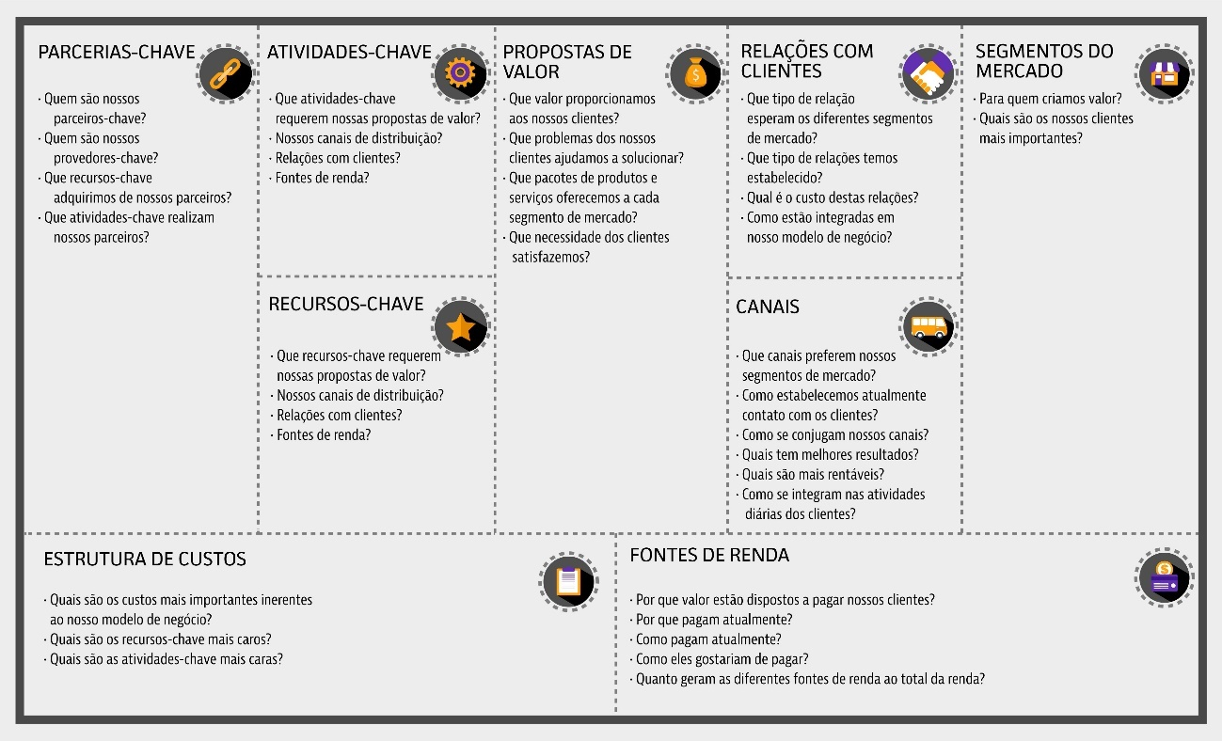

**Infográfico**

Por mais que existam diferentes tipos de Empreendedorismo, quando falamos em **Empreendedorismo empresarial**,é importante destacar pelo menos dois tipos: os **empreendimentos inovadores e os empreendimentos em pequenas e médias empresas**. Isso que os autores chamam de: *IDE: Innovation Driven Entrepreneurship* e *SME: Small and Medium Enterprises*. O primeiro tipo tem potencial inovador e alcance global, enquanto que o segundo é característico de um negócio local, conhecido, bastante convencional, ainda que possa ter também uma abordagem inovadora. Porém, ambos são capazes de gerar bons resultados para o empreendedor e a economia como um todo, cada um com as suas particularidades. Cabe a comparação de algumas variáveis para entender as diferenças e aprofundar nosso entendimento sobre Empreendedorismo.

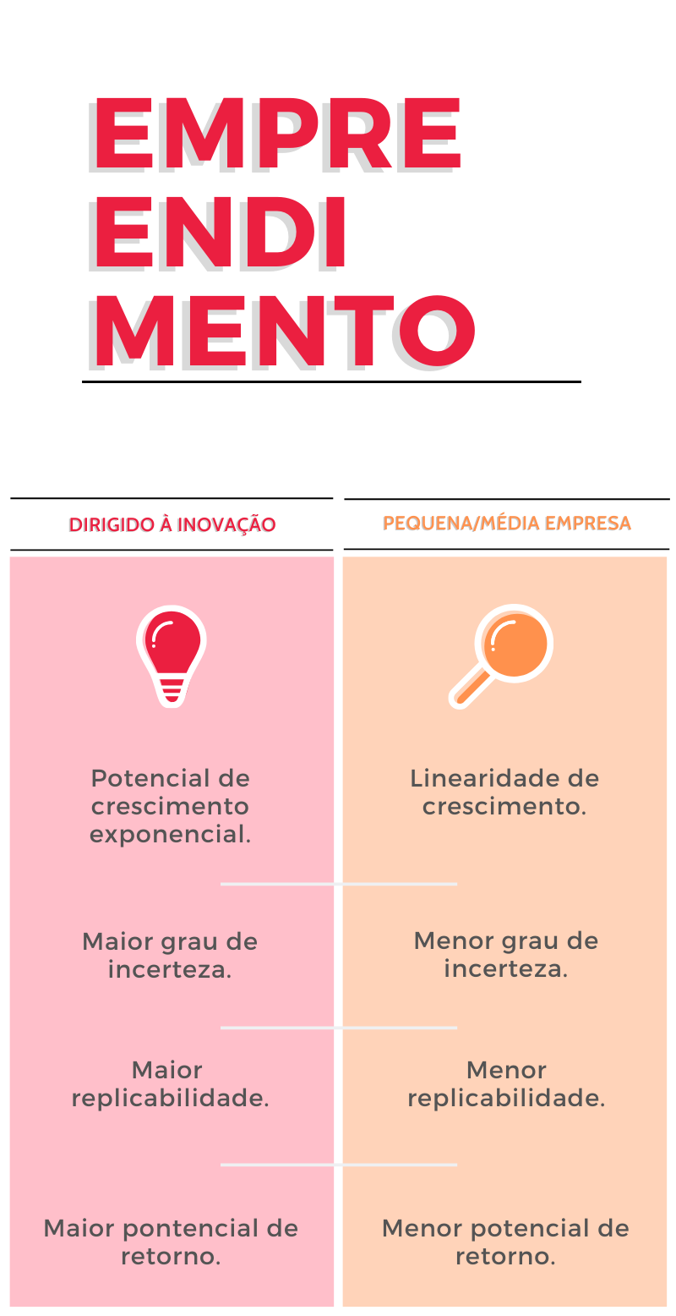

**Conteúdo do Livro**

Empreendedores não são somente as pessoas que criam um novo negócio ligado ao ramo empresarial, por isso, com o objetivo de distinguir os diferentes tipos de empreendedores, além de conhecer melhor suas características, acompanhe um trecho do livro de JONES, G. R.; GEORGE, J. M. *Fundamentos da Administração Contemporânea*. 4. ed. Porto Alegre: McGraw-Hill, 2012.

Boa leitura.

**Dica do Professor**

#### Como já foi visto, os empreendedores não estão somente nas empresas, empreendendo em novos negócios lucrativos. Há outros tipos de empreendimentos que também causam impacto na sociedade.

Pensando nisso, convido-o a assistir este vídeo sobre o site da organização *WikiLeaks*, que divulga documentos e mensagens de vídeo altamente confidenciais, por meio de uma entrevista com seu empreendedor ***Julian Assange*** que afirma que o mundo precisa do WikiLeaks.

1.

**Segundo Bateman e Snell (2012), as características a seguir se relacionam aos empreendedores, EXCETO:**

D.

Busca pelo poder.

Por que esta resposta é a correta?

Os empreendedores de sucesso são movidos pela busca da responsabilidade, realização e resultados e não pelo poder em si.

2.

**Ter um espírito inovador e bons conhecimentos e habilidades em gestão, negócios e contatos são características próximas de um:**

C.

c) Empreendedor.

Por que esta resposta é a correta?

Os empreendedores de sucesso são inovadores e também tem bons conhecimentos e habilidades em gestão, negócios e contatos.

3.

**Sabe-se que os empreendimentos que utilizam a internet nas suas transações comerciais somam uma quantia significativa entre as organizações atuais. Com relação ao *e-commerce*, assinale a alternativa que corresponde ao modelo de tarifa por transação:**

A.

Quando as empresas cobram uma tarifa por bens ou serviços.

Por que esta resposta é a correta?

Alguns exemplos são a Amazon.com e as agências de viagem on-line.

4.

**O que significa o efeito da rua transversal em empreendedorismo?**

B.

À medida que avançamos por um caminho, surgem oportunidades inesperadas de negócios.

Por que esta resposta é a correta?

E, enquanto procuramos por elas, devemos nos preparar para agir rapidamente e com eficácia frente a qualquer oportunidade que se apresente.

5.

**Com relação aos tipos de empreendedores, assinale a alternativa INCORRETA:**

C.

Os empreendedores internos procuram angariar recursos para resolver problemas sociais por meio de soluções criativas.

Por que esta resposta é a correta?

Os empreendedores SOCIAIS procuram angariar recursos para resolver problemas sociais por meio de soluções criativas.

**Na prática**

**Acompanhe um exemplo prático sobre empreendedorismo:**

Você sabia que 5% das empresas com alto crescimento geram mais empregos e receitas que os outros 95% no mundo todo?

Em 2011, o **Fórum Econômico Mundial (WEF)** apresentou um relatório que incluía esse dado e, recentemente, a Endeavor Global juntamente com a Universidade de Stanford, a Ernst & Young e o WEF em um novo projeto que analisa a fundo dados como esse. Por meio de entrevistas com empreendedores descobriram que são três os fatores mais importantes para possibilitar o crescimento de um negócio.

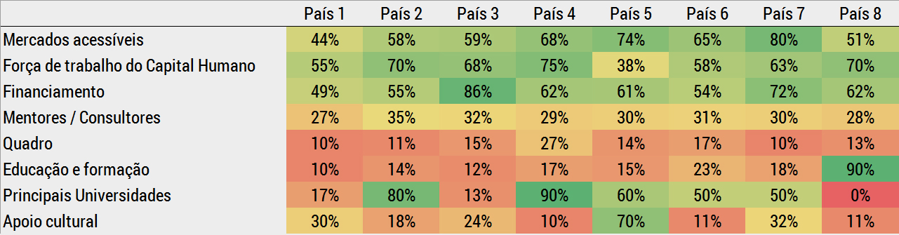

<https://endeavor.org.br/>

<https://sambatech.com/blog/insights/plano-de-negocios/>

<http://bibliotecaa.grupoa.com.br/lti/launch.php?sagah=S&consumerkey=sumare&userid=892757&name=Lino%20Botelho%20de%20Souza&email=2075421@sumare.edu.br&bookid=9788580550825&tok=19badfe19eec4c0ea05dce51824bef69>

<http://bibliotecaa.grupoa.com.br/lti/launch.php?sagah=S&consumerkey=sumare&userid=892757&name=Lino%20Botelho%20de%20Souza&email=2075421@sumare.edu.br&bookid=9788580550863&tok=0036c36685c833eff4b3806c4a588ace>

<https://www.youtube.com/watch?v=beT4dXDPUBY>

<https://www.youtube.com/embed/lB95KLmpLR4>

<https://www.youtube.com/watch?v=vggakOhjzAM>

**Episódio – O Empreendedorismo**

**Apresentação**

Você sabia que o empreendedorismo dentro de uma micro e pequena empresa acontece a partir da capacidade de idealização, coordenação e efetivação de projetos, serviços e negócios e que estas ações são realizadas através de uma pessoa empreendedora?

O perfil empreendedor é determinado pelo comportamento do indivíduo, podendo ser percebido através da sua personalidade, conhecimentos, experiências, habilidades, motivação e valores, possuindo relação direta com a sua percepção do mundo.

Além disso, é um indivíduo que aquece o mercado econômico, pois introduz novos produtos e serviços, cria novas formas de empresa a partir das suas ideias e também realiza a sondagem de novos recursos e materiais. Nesta Unidade de Aprendizagem você vai analisar as oportunidades que um indivíduo empreendedor possui junto ao mercado econômico, identificando suas características e comparando as atitudes empreendedoras versus as não empreendedoras.

Bons estudos.

#### Ao final desta Unidade de Aprendizagem, você deve apresentar os seguintes aprendizados:

* Identificar as características do perfil empreendedor.
* Analisar as oportunidades que um indivíduo empreendedor possui com o mercado econômico.
* Comparar as atitudes empreendedoras versus as não empreendedoras.
* **Desafio**

Quatro amigos, Antônio, Josué, Arnaldo e Reginaldo resolveram abrir uma empresa em sociedade no ramo alimentício.

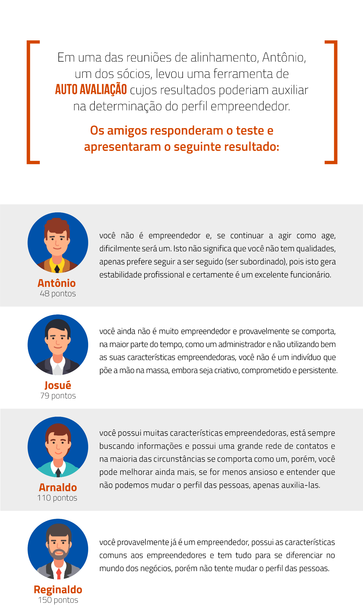

Após compartilharem os resultados perceberam os motivos pelo qual alguns amigos estavam receosos em abrir seu próprio negócio, e como Reginaldo é o integrante que possui o perfil mais empreendedor procurou você, que possui um negócio próprio de sucesso e estabelecido há mais de 10 anos, pois precisa relacionar os principais pontos fortes e fracos de cada um dos amigos para criar ações corretivas e que possibilitem implementar o negócio juntos.​​​​​​​

Avalie cada caso e apresente sua análise com base no teste abaixo:

Padrão de resposta esperado

Na matriz estão relacionados os principais pontos fortes e fracos de cada sócio para criar ações corretivas e que possibilitem implementar a empresa de forma efetiva.

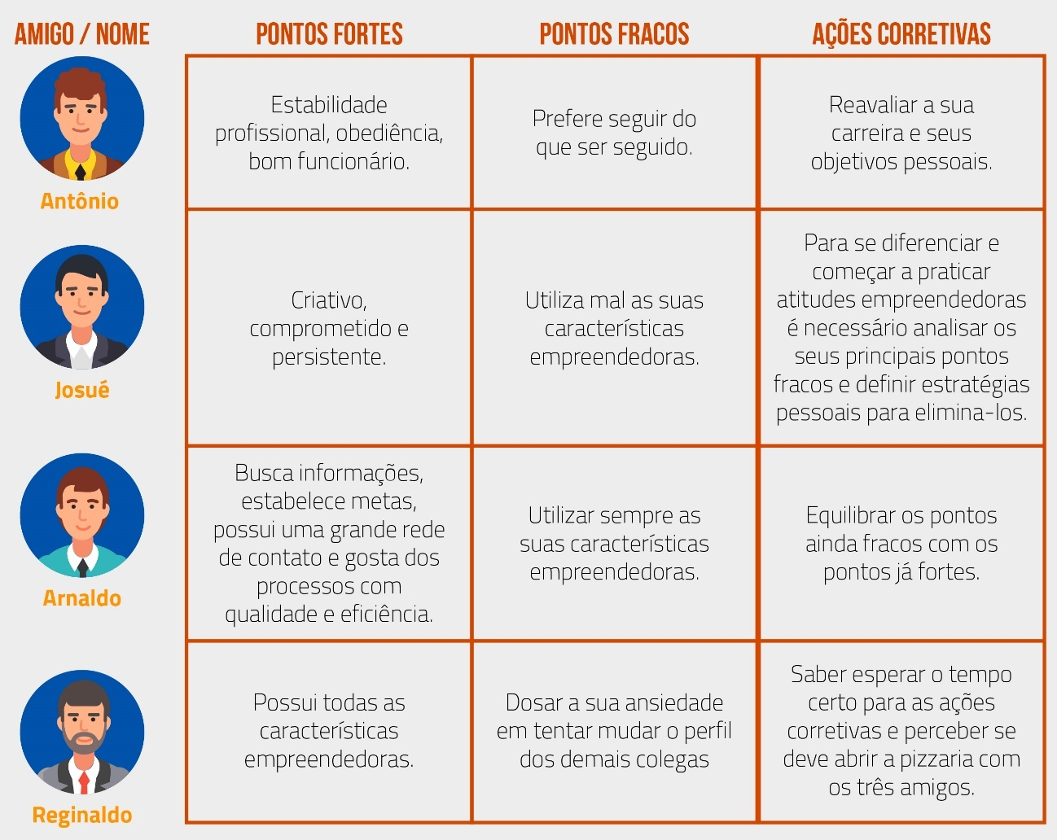

**Infográfico**

Para um novo negócio ter sucesso é necessário ter perseverança, vontade de trabalhar e liderança. Todo empreendedor deve se dedicar ao seu negócio com bastante tempo. São atribuídas diversas características para pessoas que possuem o perfil empreendedor. Essas características são necessárias para alavancar uma pequena empresa.

Acompanhe o infográfico e conheça as características essenciais do perfil empreendedor.

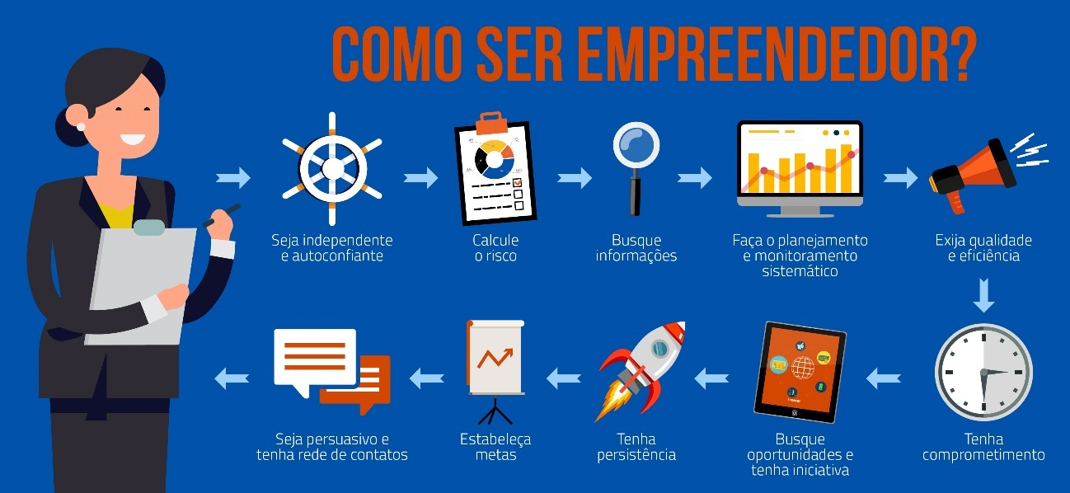

**Conteúdo do Livro**

O termo empreendedorismo é bastante utilizado na área empresarial e possui relação direta com a criação de novas empresas e a criação de novos produtos. Essa prática, em diversos momentos, envolve o risco financeiro do indivíduo investidor, mas traz consigo muitas inovações para o mercado econômico.

Realize a leitura do livro Empreendedorismo para aprofundar-se mais sobre a natureza do empreendedorismo e as diferentes formas de pensar de um empreendedor. Inicie sua leitura pelo título A Natureza do Empreendedorismo até a página 16.

**Dica do Professor**

O vídeo traz informações sobre itens fundamentais para o sucesso de uma ação empreendedora em que serão abordados aspectos relacionados à criatividade e à inovação.

1.

**O empreendedorismo dentro de uma micro e pequena empresa acontece a partir da capacidade de idealização, coordenação e efetivação de projetos, serviços e negócios. O empreendedor é um indivíduo que aquece o mercado econômico. Quais são as formas para o empreendedor fazer isto? Escolha a alternativa mais completa.**

B.

Através da introdução de novos produtos e serviços, criação de novas formas de empresa a partir das suas ideias e também pela realização de sondagem de novos recursos e materiais.

Por que esta resposta é a correta?

O empreendedor aquece o mercado econômico através destas ações, entretanto é importante lembrar de que é necessário ter iniciativa, motivação e criatividade para atingir esses objetivos.

2.

**A atitude empreendedora acontece através da iniciativa de um indivíduo que possui motivação para a criação de um novo negócio, mas para isso ele precisa ter algumas caraterísticas. Após a leitura do conteúdo você possui condições de identificar quais sentenças abaixo são verdadeiras (V) e quais são falsas (F).  
A suas escolhas devem ser a partir da identificação das características do perfil empreendedor.  
( ) Persistência  
( ) Desistência  
( ) Comprometimento  
( ) Descomprometimento  
( ) Estabelecimento de metas**

E.

V, F, V, F, V.

Por que esta resposta é a correta?

Persistência, comprometimento e estabelecimento de metas são algumas caraterísticas do perfil empreendedor. Entre elas podemos citar também que o empreendedor busca oportunidades, possui iniciativa, realiza um planejamento e monitoramento sistemático entre outras características relevantes.

3.

**Para um novo negócio ter sucesso é necessário ter perseverança, vontade de trabalhar e liderança. Todo empreendedor deve se dedicar ao seu negócio com bastante tempo. São atribuídas diversas características para pessoas que possuem o perfil empreendedor; essas características são necessárias para alavancar uma pequena empresa. Para ser um empreendedor é importante ter __________ para criar __________, as quais são responsáveis pela evolução das organizações em um contexto de mercado. Preencha as lacunas com as palavras abaixo:**

D.

criatividade, inovações

Por que esta resposta é a correta?

A ação empreendedora está intimamente relacionada à existência da criatividade e da inovação. Características que impulsionam o sucesso dos indivíduos e de um novo empreendimento.

4.

**As características que determinam o comportamento do empreendedor decorrem da sua personalidade, conhecimentos, experiências, habilidades, motivação e valores, possuindo ligação com a capacidade de percepção do mundo e aprendizagem e de como as ideias são postas em prática, através das atitudes. Existem diversas características dos empreendedores tais como: busca de oportunidades, de informações, de iniciativa, de persistência, de correr riscos calculados entre outras. A partir dessas colocações, o que você entende por busca de informações? Escolha uma das opções abaixo:**

D.

Para o empreendedor, a busca de informações é interessar-se, pessoalmente, em obter informações sobre clientes, fornecedores ou concorrentes; investigar pessoalmente como fabricar um produto ou prestar um serviço; realizar consultas com especialistas para obter assessoria técnica ou comercial.

Por que esta resposta é a correta?

Esta é a definição sobre a busca de informações para um empreendedor. Esta é uma característica bem evidenciada e necessária para alavancar um negócio de sucesso.

5.

**As micro e pequenas empresas estão aumentando dia após dia; o Brasil está percebendo este crescimento e direcionando investimentos para este setor, pois reconhece que são gerados novos empregos e negócios, distribuição de renda e criação de valor. Essas ações proporcionam maior desenvolvimento do país. As oportunidades de negócios estão no ambiente econômico e são visíveis para algumas pessoas que são capazes de identificá-las, selecioná-las e transformá-las em um negócio real. As sentenças abaixo possuem situações relacionadas ao comportamento e características empreendedoras; a partir dessas afirmações leia as sentenças e identifique quais são verdadeiras (V), que possuem características e/ou comportamento empreendedores e quais são falsas (F), que não possuem características ou comportamentos empreendedores.  
  
(   ) Juliano recebeu R$ 50.000,00 em sua rescisão de trabalho e tem vontade de investir em um novo negócio, entretanto, tem medo de investir todo o dinheiro da sua rescisão e não ter retorno positivo.  
(   ) Ana e Joaquim são casados há cinco anos e decidiram abrir um novo negócio; para isto estão buscando informações sobre clientes e fornecedores, estão estabelecendo metas e estão estudando sobre qual é o melhor negócio para abrirem. Com esta persistência acreditam que em um mês serão donos da sua própria empresa.  
(   ) Anelise, Magda e Rogéria são amigas e querem abrir o seu próprio negócio. Há dois dias alugaram uma sala para montar o seu salão de beleza. Anelise será a administradora, Magda a cabelereira e Rogéria a manicure. Elas estão bem entusiasmadas e já possuem a data de inauguração do novo empreendimento.  
(   ) Jonas tem a intenção de abrir uma empresa, a sua ideia é ter um restaurante, porém não realizou nenhum planejamento financeiro e não está em busca de informações sobre o seus concorrentes. Atualmente tem apenas R$ 5.000,00 e acho desnecessário procurar auxílio de especialistas, no fundo sabe que precisa ter mais comprometimento e maior planejamento para que o seu negócio alavanque.**

D.

F, V, V, F.

Por que esta resposta é a correta?

Ana, Joaquim, Anelise, Magda e Rogéria são empreendedoras, pois possuem características comuns tais como: buscam por informações, persistência, estabelecimento de metas, planejamento e estão realizando pessoalmente todas as ações relacionadas ao novo negócio. Infelizmente Juliano e Jonas ainda precisam desenvolver diversas habilidades para tornarem-se bons empreendedores; Juliano tem mais facilidade de seguir do que ser seguido e Jonas se comporta como um empreendedor na maior parte do tempo, porém precisa por mais a "mão na massa" para realizar o seu projeto.

**Na prática**

Acompanhe o exemplo de uma empresa que empreendeu e mudou suas estratégias para se manter no mercado.

A Empresa XY Móveis já estava há um bom tempo no mercado quando seu proprietário com experiência na área de produção viu-se diante de uma possível crise no final da década de 2000. O proprietário por estar atuando na área por um bom tempo conhecia muito bem o mercado.

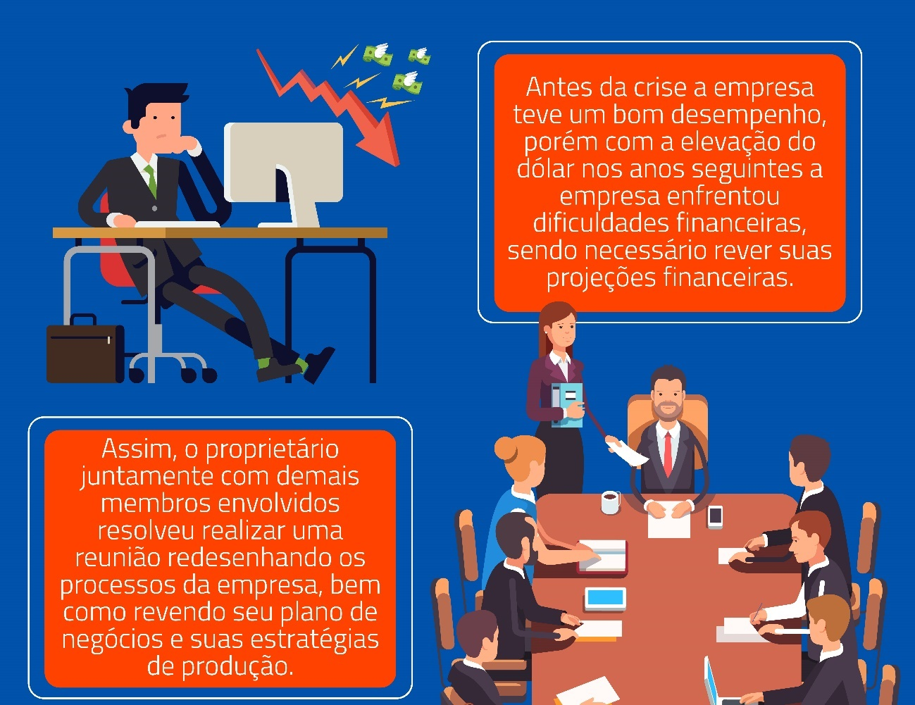

[**https://www.youtube.com/embed/o5I9cx2Tb64**](https://www.youtube.com/embed/o5I9cx2Tb64)

[**https://www.youtube.com/embed/MMl2IcZfQok**](https://www.youtube.com/embed/MMl2IcZfQok)

[**https://www.sebrae.com.br/sites/PortalSebrae/tipoconteudo/empreendedorismo?codTema=2**](https://www.sebrae.com.br/sites/PortalSebrae/tipoconteudo/empreendedorismo?codTema=2)

**Episódio – O Perfil do empreendedor : histórico e caracteristicas**

**Apresentação**

Nesta Unidade de Aprendizagem, apresentaremos as características do empreendedor no que se refere à educação, idade e histórico profissional.

Você também conhecerá o que são modelos de conduta dos empreendedores e os sistemas de apoio com que devem contar para o êxito de seu empreendimento, considerando os conceitos do empreendedorismo sustentável.

Bons estudos.

#### Ao final desta Unidade de Aprendizagem, você deve apresentar os seguintes aprendizados:

* Definir as principais características do empreendedor;
* Reconhecer os sistemas de apoio para o empreendedor;
* Identificar o conceito de empreendedorismo sustentável.

**Desafio**

Empreendedores são indivíduos que sempre atraem a nossa atenção, pois se lançaram ao desafio de montar o próprio negócio. Identifique um empreendedor que você conhece e converse com ele para conhecer as características do seu perfil empreendedor.

No que se refere à educação formal e informal: qual é a escolaridade dele? Que cursos já fez? Quais são os seus principais interesses?  
Com que idade ele iniciou o negócio? Qual a idade dele hoje?  
No que se refere ao histórico profissional: em que trabalhava antes de montar o seu negócio? Como esta experiência anterior o influenciou na iniciativa de montar o negócio?

Para realizar este desafio, você deverá atender aos seguintes itens:  
1) Descreva objetivamente qual o negócio do empreendedor.  
2) Realize a entrevista com o empreendedor e responda as questões solicitadas produzindo um texto.

Padrão de resposta esperado

O entrevistado foi o empreendedor João Carlos, que possui um restaurante de comida natural *gourmet*. João é formado em Gastronomia e fez Especialização em Gestão de Restaurantes. Ele sempre gostou de cozinhar e aprender receitas sofisticadas e nutritivas. Ele iniciou seu negócio há 3 anos, aos 35 anos. Antes de montar o restaurante, João trabalhou como Coordenador de Marketing em uma empresa de alimentos e depois como gerente de uma rede de restaurantes. Ele afirma que as experiências profissionais anteriores foram fundamentais para ter condição e se sentir preparado para montar o seu negócio, pois atuou na área de marketing de alimentos e gerenciou um restaurante.

**Infográfico**

Um dos principais fatores que influenciam os empreendedores em sua carreira é a escolha do modelo de conduta. Também é importante estabelecer uma rede de apoio moral de familiares e amigos, uma espécie de torcida organizada que lhes permitem dedicar a enorme quantidade de tempo necessária para o novo empreendimento. Veja o infográfico:

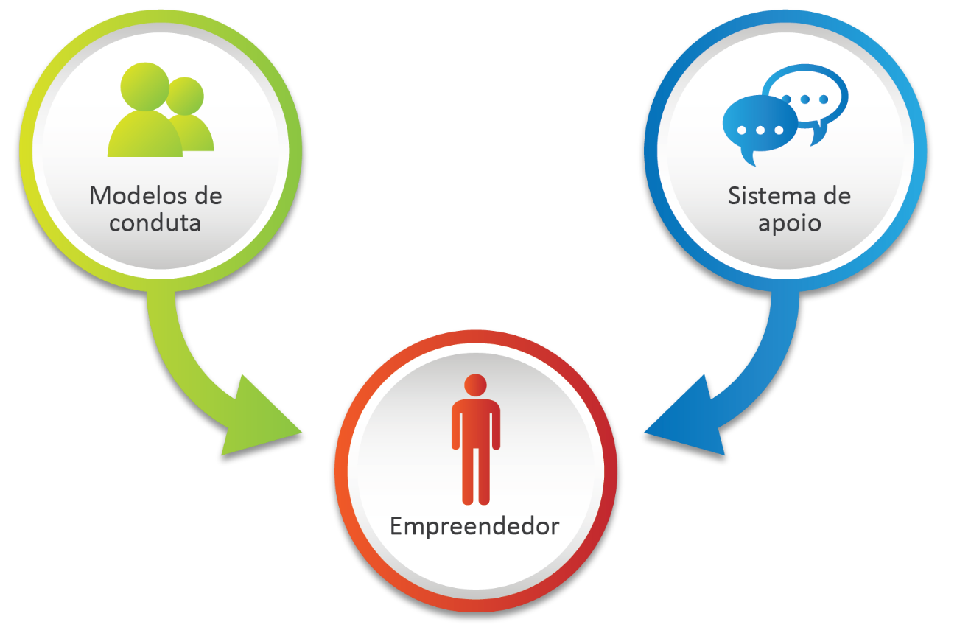

**Conteúdo do Livro**

O perfil dos empreendedores é influenciado por três características: educação, idade e histórico profissional. Eles se espelham em modelos de conduta e necessitam de sistemas de apoio durante a implantação e existência de seu empreendimento. Muitos empreendedores consideram a sustentabilidade como um ponto chave, que abrange os benefícios econômicos e não econômicos para ele (o empreendedor), para a economia e a sociedade.

Aprofunde seu conhecimento com o capítulo Histórico e características do empreendedor, do livro *Empreendedorismo*, base teórica para esta Unidade de Aprendizagem

**Dica do Professor**

O vídeo a seguir apresenta o perfil empreendedor, os modelos de conduta e sistemas de apoio, e o empreendedorismo sustentável. Veja:

1.

**Embora algumas pessoas achem que os empreendedores têm menos educação formal do que a população em geral, algumas pesquisas indicam claramente que esse não é o caso. Considerando que a educação é importante na criação do empreendedor, assinale a alternativa INCORRETA:**

D.

Quanto mais os indivíduos acreditarem que sua educação torna a ação empreendedora mais viável, menor a chance de se tornarem empreendedores.

Por que esta resposta é a correta?

Quanto mais os indivíduos acreditarem que sua educação torna a ação empreendedora mais viável, maior a chance de se tornarem empreendedores.

2.

**Leia as seguintes afirmativas:**

**(1) À medida que um empreendimento se estabelece e começa a crescer, a experiência e as habilidades administrativas se tornam mais importantes...,**

**... PORQUE...**

**(2)... oferecem aos empreendedores uma segurança maior na sua possibilidade de alcançar resultados empreendedores, esse aumento da viabilidade percebida fortalece as intenções empreendedoras.**

**No que diz respeito às duas afirmativas, assinale a alternativa correta:**

B.

as duas afirmativas são verdadeiras e a segunda justifica a primeira.

Por que esta resposta é a correta?

Os empreendedores adquirem maior segurança na possibilidade de alcançar resultados empreendedores quando o empreendimento cresce e a experiência e habilidades administrativas vão se tornando cada vez mais importantes.

3.

**Quanto mais frequente, profundo e mutuamente benéfico for um relacionamento, mais forte e mais durável será a rede entre o empreendedor e outros indivíduos. Embora a maioria das redes não seja formalmente organizada, uma rede informal para apoio moral e profissional ainda beneficia muito o empreendedor. ,Com base nas redes, numere a segunda coluna de acordo com a primeira:,**

**(1) Rede de apoio moral  
(2) Rede de apoio profissional**

**( ) A maioria dos empreendedores indica que seus cônjuges são seus maiores defensores e lhes permitem dedicar a enorme quantidade de tempo necessária para o novo empreendimento.  
( ) Conselhos obtidos por um mentor, associados, associações comerciais ou de filiações pessoais.  
( ) Indivíduos que ajudam o empreendedor nas atividades empresariais.  
( ) Os amigos desempenham um papel crucial na rede de apoio moral. Além de dar conselhos, que muitas vezes são mais honestos do que os recebidos de outras fontes, eles oferecem estímulo, compreensão e até assistência.  
( ) Os parentes (filhos, pais, avós, tias e tios) podem ser fontes importantes dessa rede, especialmente se forem colegas empreendedores.**

**Agora, assinale a sequência correta:**

A.

1-2-2-1-1

Por que esta resposta é a correta?

Os cônjuges fazem parte da rede de apoio moral, os mentores, associações, associações comerciais ou pessoais compõem a rede de apoio profissional, assim como os indivíduos que ajudam o empreendedor nas atividades empresariais. Os amigos e os parentes fazem parte da rede de apoio moral.

4.

**Os indivíduos cujo exemplo o empreendedor pode almejar e copiar são conhecidos como:**

A.

Modelos de conduta.

Por que esta resposta é a correta?

Os modelos de conduta podem ser pais, irmãos ou irmãs, outros parentes ou outros empreendedores. Eles fornecem sinais importantes de que o empreendedorismo é viável.

5.

**Marque a alternativa que apresenta o conceito de empreendedorismo sustentável:**

D.

É focado em preservar a natureza, o suporte de vida e a comunidade, em busca de oportunidades de criar novos produtos, processos e serviços no futuro para gerar ganho, sendo ganho definido, em termos gerais, de modo a incluir benefícios econômicos e não econômicos a indivíduos, à economia e à sociedade.

Por que esta resposta é a correta?

O empreendedorismo sustentável promove ações empreendedoras que podem ao mesmo tempo sustentar e desenvolver.

**Na prática**

Veja como as práticas empreendedoras estão presentes em nosso dia a dia:



[**https://www.sebrae.com.br/Sebrae/Portal%20Sebrae/Anexos/GEM_2013_Pesquisa_Completa.pdf**](https://www.sebrae.com.br/Sebrae/Portal%20Sebrae/Anexos/GEM_2013_Pesquisa_Completa.pdf)

[**https://www.youtube.com/embed/9UD4F4PgURo**](https://www.youtube.com/embed/9UD4F4PgURo)

**Episódio – O Empreendedor e a mentalidade empreendedora**

**Apresentação**

As mudanças que o mundo vem sofrendo ao longo dos anos geram na sociedade grande insegurança econômica e preocupação em relação a que caminho seguir. Apesar de tantas incertezas, o empreendedorismo cresce no Brasil já tem alguns anos.

Em 2016, 48 milhões de brasileiros com idade entre 18 a 64 anos eram donos de seu próprio negócio, ou estavam envolvidos na criação de um. Conforme artigos publicados em 2018, com o aumento do desemprego, muitas pessoas investiram no empreendedorismo como fonte de renda no pais inteiro. Isso sem falar dos profissionais que aderiram a o "microempreendedor individual o MEI" para prestar serviços à grandes empresas que também conhecemos como freelancer.

Nesta Unidade de Aprendizagem, apresentaremos o conceito de empreendedorismo e como ocorre o processo de empreender. Você conhecerá como trabalha a mente do empreendedor em seu processo criativo.

Bons estudos.

#### Ao final desta Unidade de Aprendizagem, você deve apresentar os seguintes aprendizados:

* Identificar o conceito de empreendedorismo.
* Explicar o processo de ação empreendedora.
* Definir os estágios de uma ação empreendedora.

**Desafio**

A maioria de nós está acostumada e foi incentivada a pensar de modo racional, mas nem sempre os empreendedores agem dessa forma quando estão estruturando o seu empreendimento. Nem sempre eles esmiúçam um problema de modo a começar com um resultado almejado e se concentrar nos meios para alcançar este resultado. Este processo é conhecido como processo causal. Ao invés disso, os empreendedores usam um processo de efetuação, ou seja, eles fazem uso do que têm – quem são, o que conhecem e quem conhecem – e escolhem entre os possíveis resultados.

Você provavelmente conhece um empreendedor, alguém que tenha montado seu próprio negócio. O seu desafio é:

1) Escolher um empreendedor para entrevistar e descrever qual é o seu negócio.  
2) Produzir um texto com a descrição de como foi o processo de tomada de decisões dele para montar o negócio.   
3) Classificar se o processo foi causal (iniciou com um resultado almejado e se concentra nos meios para gerar esse resultado), de efetuação (iniciou com o que se tem e seleciona entre os possíveis resultados), ou ambos. Justifique sua resposta.

Padrão de resposta esperado

A empreendedora Lina Ventura montou uma loja para vender chinelos. A loja existe há 1 ano e foi estabelecida porque a ela estava em busca de uma renda após o divórcio. Lina começou a pensar em suas características pessoais, no que gostava de fazer, em que atividades já tinha experiência profissional, e em que o seu círculo de amigos e contatos poderia ajudar. Lembrou-se que desde a época da faculdade vendia roupas para as colegas e se saía muito bem nesta atividade, pois tinha facilidade de comunicação. Identificou que gostava muito de uma determinada marca de chinelos que tinha se tornado moda entre as pessoas de todas as idades, especialmente entre os jovens. Viu que suas amigas também adoravam os chinelos e até colecionavam diferentes modelos e cores. Então, teve a ideia de montar uma pequena loja para vender chinelos especiais, de modelos diferenciados. O negócio deu certo desde o início e ela percebeu que quem compra um par de chinelos para usar nos momentos de lazer poderia se interessar também em outros acessórios, tais como bolsas, carteiras e bijuterias. Assim, ampliou o portfólio de produtos e investiu em uma decoração moderna para sua loja.

Pelo relato da empreendedora, considero que o processo de tomada de decisão para montar o negócio foi de efetivação e não causal, pois ela não pensou inicialmente em que resultados queria para buscar os meios de alcançá-los. Ela fez uso do que tinha, ou seja, do que gostava de fazer, do que conhecia e de quem conhecia que poderia auxiliá-la no desenvolvimento do negócio.

**Infográfico**

O infográfico a seguir apresenta o modelo McMullen-Shepherd (2006), que explica como o conhecimento e a motivação influenciam dois estágios da ação empreendedora.

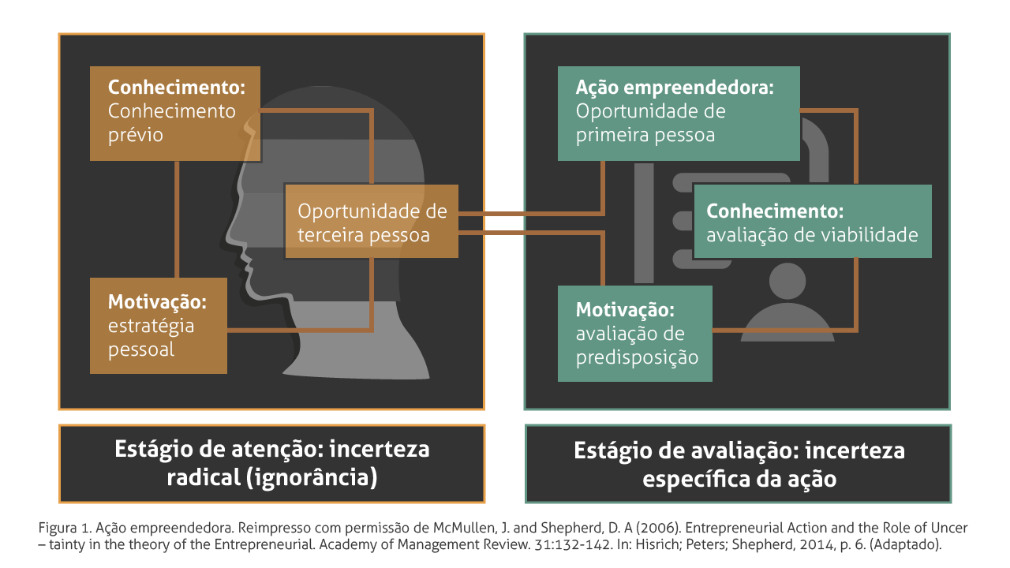

**Conteúdo do Livro**

O empreendedorismo tem papel importante na criação e no crescimento dos negócios, assim como no crescimento e prosperidade de nações e regiões. As ações empreendedoras começam no ponto em que uma oportunidade lucrativa encontra um indivíduo empreendedor. Os empreendedores são movidos por dois fatores: conhecimento e motivação. Além disso, os empreendedores possuem uma forma muito peculiar de estruturar seu pensamento e usar sua criatividade.

Leia o capítulo O empreendedorismo e a mentalidade empreendedora da obra *Empreendedorismo*, base teórica desta Unidade de Aprendizagem.

Boa leitura.

**Dica do Professor**

O vídeo a seguir trata da importância do empreendedorismo. Veja:

1.

**Marque a alternativa que se refere ao conceito de ação empreendedora:**

A.

Uma ação empreendedora está relacionada à criação de novos produtos/ processos e/ou à entrada em novos mercados, que pode ocorrer por meio de uma organização recém-criada ou dentro de uma organização estabelecida.

Por que esta resposta é a correta?

Este é o conceito de ação empreendedora.

2.

**Dada a natureza do ambiente de tomada de decisões de um empreendedor, este deve assumir diferentes formas de pensar dependendo da situação: pensar estruturalmente, adotar a bricolagem, executar ou se adaptar de modo cognitivo. Responda a questão a seguir, considerando como os empreendedores pensam.  
  
Os processos mentais com que o indivíduo supera a ignorância para decidir se um sinal representa uma oportunidade para alguém e/ou reduz dúvidas quanto a esta oportunidade podem ser identificados como:**

E.

Pensamento empreendedor.

Por que esta resposta é a correta?

Ser empreendedor significa agir diante de uma oportunidade que vale a pena ser trabalhada.

3.

**Dornelas (2013) trata do tema do Empreendedorismo e da Mentalidade Empreendedora. Para ele, conforme apresentado nas discussões desta UA, o chamado Empreendedor de Oportunidade possui alguns motivadores para que ele desenvolva seu negócio. Indique qual a alternativa que contém SOMENTE motivadores para um Empreendedor de Oportunidade. ​​​​​​​**

D.

Desejo de autonomia, Recebe herança/patrimônio, participa de sucessão de empresa familiar, Busca sistemática (quer ganhar dinheiro, realização)

Por que esta resposta é a correta?

Podem ser considerados Motivadores para um Empreendedor de Oportunidade o Desejo de Autonomia, fato de receber uma herança ou patrimônio e participar de sucessão em empresa familiar e a busca sistemática por dinheiro e realizações. Apesar do desejo de autonomia ser uma característica do empreendedor de oportunidade, a necessidade de dinheiro para sobreviver e uma eventual demissão/desemprego são características do empreendedor de necessidade. Assim também, Ideia/descoberta/inovação, Missão de vida/quer deixar legado são características de empreendedor de oportunidade, mas não ter acesso a oportunidade de trabalho formal é característica do empreendedor de necessidade.  Ganha recurso inesperado, Pós-carreira aposentadoria são características de empreendedor de oportunidade, mas Carecer de conhecimento explícito é característica de empreendedor de necessidade. Por fim, O Convite e a Busca sistemática (quer ganhar dinheiro, realização) são características de um empreendedor de oportunidade, mas a necessidade de ganhar dinheiro para sobreviver é característica de empreendedor de necessidade.

4.

**No que se refere ao pensamento estrutural do empreendedor ao pensar um negócio, quando elementos básicos da tecnologia se assemelham aos elementos básicos do mercado, podemos afirmar que existem:**

B.

Semelhanças superficiais.

Por que esta resposta é a correta?

Semelhanças superficiais ocorrem quando elementos básicos da tecnologia se assemelham aos elementos básicos do mercado.

5.

**Geralmente, a ação empreendedora é intencional. Os empreendedores tencionam buscar certas oportunidades, entrar em mercados novos e oferecer novos produtos – e raramente esse processo é de conduta não intencional.  
  
As intenções capturam os fatores motivantes que influenciam um comportamento. Elas indicam a intensidade com que as pessoas desejam tentar, o quanto pretendem se esforçar para agir de uma determinada maneira. Em geral, quanto mais forte a intenção de se empenhar em um comportamento, maior será a probabilidade de praticá-lo.  
  
Marque a afirmativa que se refere ao conceito de intenção empreendedora.**

A.

São fatores motivantes que influenciam as pessoas a buscarem resultados empreendedores.

Por que esta resposta é a correta?

As intenções empreendedoras motivam e influenciam as pessoas a buscarem resultados empreendedores.

**Na prática**

Veja agora um exemplo de como o empreendedor Jim Boothe pensou na criação de seu negócio. Trata-se de um exemplo de salto mental criativo, que originou-se de uma tecnologia existente e inventada por ele para chegar a um mercado que se beneficiará dela.

Para ler na íntegra, veja o Caso 2 - Jim Boothe, Inventor, disponível junto ao Conteúdo do Livro.

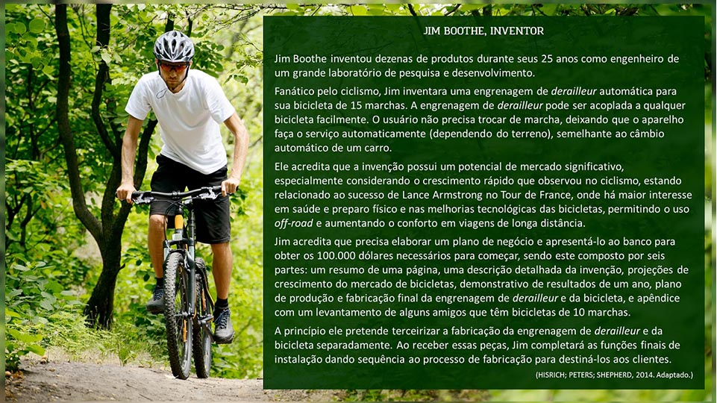

<https://administradores.com.br/artigos/mentalidade-empreendedora-brasileira>

**TEMPORADA 2**

**Episódio – Empreendedorismo corporativo**

**Apresentação**

Nesta Unidade de Aprendizagem, apresentaremos o conceito de intraempreendedorismo ou empreendedorismo corporativo. Os indivíduos que acreditam fortemente em seus próprios talentos com frequência desejam criar algo seu: querem assumir responsabilidades e têm uma grande necessidade de expressão individual e de mais liberdade em seu ambiente de trabalho. O empreendedorismo corporativo trata-se de uma ação empreendedora dentro de uma organização já estabelecida.

Bons estudos.

#### Ao final desta Unidade de Aprendizagem, você deve apresentar os seguintes aprendizados:

* Identificar o conceito de empreendedorismo corporativo;
* Diferenciar as empresas administradas de modo tradicional daquelas administradas de modo empreendedor;
* Analisar os desafios vividos pelas empresas no estabelecimento de uma cultura empreendedora.

**Desafio**

Que tal fazer uma reflexão sobre o nível em que se encontra a cultura empreendedora na empresa em que você trabalha ou de alguma outra empresa que você conhece bem? Você não precisa identificar o nome do empreendimento, mas deve apresentar qual é o setor de atuação. Você considera que a empresa incentiva os funcionários a terem um comportamento empreendedor?

1) Como você classifica a orientação estratégica da empresa? Está mais voltada para a percepção e busca de novas oportunidades ou está focada no controle dos recursos, sejam eles humanos, materiais ou financeiros?

2) Como é a estrutura administrativa desta empresa? Há uma forte hierarquia, com níveis hierárquicos bem definidos, ou apresenta uma estrutura simples, com várias redes informais?

3) Quanto à orientação para o desenvolvimento da empresa, o foco é um crescimento rápido e o risco é aceito para atingir este crescimento, ou a empresa está mais focada em um crescimento seguro, lento e firme?

Baseando-se nas questões apresentadas produza um texto apresentando a sua análise.

Padrão de resposta esperado

Trabalho atualmente em uma instituição educacional que oferta desde cursos livres até cursos de pós-graduação. É uma empresa que já possui 20 anos de atuação no mercado. Ao fazer uma análise sobre em que nível está a cultura empreendedora desta empresa, percebo que no que se refere à orientação estratégica o foco é no controle de recursos e não na busca de novas oportunidades de atuação. Há um controle rigoroso de todos os processos, o orçamento deve ser seguido à risca e o desenvolvimento de novos projetos só é aprovado após uma minuciosa análise de todos os riscos envolvidos.  
  
A empresa possui uma estrutura administrativa extremamente hierarquizada, com diversos níveis hierárquicos e espera-se que os funcionários respeitem as hierarquias existentes. Ela deseja crescer, mas apenas se tiver certeza de que os riscos são mínimos ao se envolver em novos projetos.  
  
Pela minha análise, trata-se de uma empresa administrada de forma bastante tradicional e que não possui uma cultura empreendedora.

**Infográfico**

A administração empreendedora difere da tradicional em oito dimensões: (1) orientação estratégica; (2) comprometimento com a oportunidade; (3) comprometimento de recursos; (4) controle de recursos; (5) estrutura administrativa; (6) filosofia de recompensas; (7) orientação para o crescimento; e (8) cultura empreendedora. Neste infográfico você verá a natureza das diferenças entre essas dimensões.

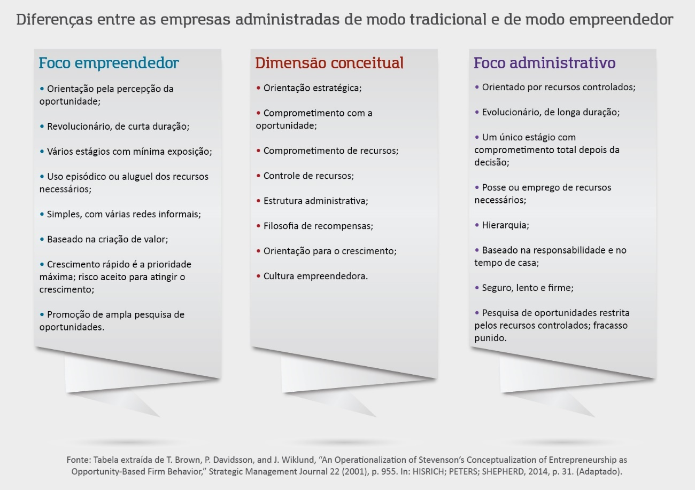

**Conteúdo do Livro**

As empresas estabelecidas podem criar condições ambientais para motivar as pessoas de suas organizações a agir de modo empreendedor, mas cabe ressaltar que o empreendedorismo corporativo exige uma abordagem administrativa empreendedora.

Aprofunde seu conhecimento com a leitura do capítulo Empreendedorismo Corporativo, da obra *Empreendedorismo.*

Boa leitura.

**Dica do Professor**

O vídeo a seguir trata do empreendedorismo corporativo. Veja:

1.

**Marque a alternativa que apresenta as razões do crescente interesse, demonstrado pelas organizações existentes, pelo empreendedorismo:**

B.

O empreendedorismo corporativo é um meio de estimular e aproveitar os indivíduos em uma organização que acham que algo pode ser feito de um modo diferente.

Por que esta resposta é a correta?

Com o empreendedorismo corporativo é possível estimular e aproveitar os indivíduos criativos de uma organização.

2.

**Existem diversas maneiras pelas quais as empresas existentes podem buscar oportunidades de novos empreendimentos, e o papel da equipe administrativa é fundamental.**

**I. A administração deve incentivar o funcionário a se desligar da empresa para montar seu próprio negócio.  
II. A administração deve criar um ambiente que encoraje o funcionário a perceber que o comportamento empreendedor é desejável.  
III. A administração deve criar uma cultura corporativa que seja avessa ao risco.  
IV. A administração deve criar uma cultura corporativa que incentive a geração de novas ideias.  
V. A administração da empresa deve focar nas regras, regulamentos e elaborar e disseminar o código de ética aos funcionários.**

**Marque a alternativa correta:**

A.

Somente as afirmativas II e IV estão corretas.

Por que esta resposta é a correta?

A administração deve criar um ambiente que encoraje o funcionário a perceber que o comportamento empreendedor é desejável e deve criar uma cultura corporativa que incentive a geração de novas ideias.

3.

**Marque a alternativa que apresenta os dois primeiros fatores que ajudam a distinguir as empresas administradas de modo mais empreendedor daquelas administradas de modo mais tradicional:**

B.

Orientação estratégica e comprometimento com a oportunidade.

Por que esta resposta é a correta?

Orientação estratégica e comprometimento com a oportunidade são fatores que estão relacionados a questões estratégicas.

4.

**No que se refere à orientação estratégica de uma organização no processo empreendedor, podemos afirmar que:**

B.

A estratégia da gestão empreendedora é orientada pela presença ou geração de oportunidades de novas entradas.

Por que esta resposta é a correta?

A orientação estratégica de uma organização na gestão empreendedora é orientada pela presença ou geração de oportunidades de novas entradas.

5.

**Marque a alternativa correta no que se refere às características das empresas administradas de modo tradicional:**

C.

Usa a análise detalhada das informações disponíveis para seguir em frente ou não.

Por que esta resposta é a correta?

Esta é uma característica das empresas administradas de forma tradicional, já que, quando de fato segue, o investimento de recursos é difícil de reverter.

**Na prática**

Veja a seguir um exemplo de empreendedorismo corporativo:​​​​​​​



[**https://www.youtube.com/embed/Ma99Fa45HY8?rel=0**](https://www.youtube.com/embed/Ma99Fa45HY8?rel=0)

[**https://endeavor.org.br/**](https://endeavor.org.br/)

**Episódio – A Atividade empreendedora e as micro e pequenas empresas**

**Apresentação**

Você sabia que o empreendedorismo não é uma atividade exclusiva das novas empresas? Ele está presente também em empresas mais antigas de todos os portes e gêneros. O comportamento empreendedor pode estar presente, inclusive, no nosso dia a dia, além do contexto profissional. No contexto das micro e pequenas empresas (MPEs), é notória sua relevância para o cenário econômico do país. O Brasil tem 2,3 milhões de MPEs (SEBRAE, 2021), sendo abertas, apenas em 2020, mais de meio milhão de novas empresas. Essas empresas geram novos empregos e contribuem significativamente para o crescimento econômico do país.

Por isso, é importante compreender os fatores que contribuem para a criação desses novos empreendimentos, assim como ter o discernimento para identificar as reais oportunidades de mercado. Apesar do alto número de MPEs, muitas não sobrevivem ao primeiro ano após seu nascimento. Há muitas vantagens em ser um microempreendedor, mas também há algumas desvantagens em comparação com outras modalidades de empresa.

Nesta Unidade de Aprendizagem, você vai aprender sobre os fatores que impulsionam os empreendedores a criar novos empreendimentos, bem como as oportunidades de mercado para essa modalidade. Além disso, vai saber quais são as vantagens e as desvantagens de se construir uma microempresa.

Bons estudos.

#### Ao final desta Unidade de Aprendizagem, você deve apresentar os seguintes aprendizados:

* Identificar fatores contextuais que influenciam um empreendedor a criar novos empreendimentos.
* Analisar as oportunidades que um indivíduo empreendedor tem com o mercado econômico.
* Evidenciar as vantagens, bem como os benefícios de se construir uma microempresa.

**Desafio**

Ana está querendo empreender, porém tem grandes dificuldades para começar. Hoje, ela já tem um espaço onde pretende fazer a instalação de sua microempresa. Porém, Ana sabe que não é fácil e terá muito trabalho pela frente. Então, decidiu buscar o auxílio do SEBRAE de sua cidade.



​​​​​​​Como você explicaria a Ana as vantagens da abertura de uma microempresa?

Padrão de resposta esperado

As microempresas são um alicerce ao cenário econômico do país. Podemos citar suas características e vantagens, as quais atendem às demandas da economia, oportunizando emprego e renda às pessoas envolvidas no processo.  
Vantagens:  
1 - Estatuto da micro e pequena empresa. O estatuto da MPE auxilia em cobrir a oferta do mercado (na margem de até 10%), garantindo vantagem de suas vendas.  
2 - Fiscalização. No primeiro contato da microempresa com um órgão fiscalizador, e havendo algum caso de infração, o fiscalizador agirá de forma a orientar a microempresa, e não punir, estabelecendo, assim, um prazo para a próxima visita.  
3 - Cumprimento de obrigações trabalhistas e previdenciárias.  
As MPEs são avaliadas na modalidade de sociedade, assim incentivadas pelo Poder Público a firmar consórcios para ter acessos aos serviços de segurança e medicina do trabalho.  
Microempresas são importantes modalidades socioeconômicas. Elas levam a um crescimento significativo no país, promovendo o desenvolvimento de diferentes níveis de empreendimentos do cenário econômico.

**Infográfico**

As MPEs têm como objetivo principal a geração de emprego, sendo essenciais para o desenvolvimento econômico brasileiro. Além disso, as MPEs vêm recebendo cada vez mais atenção do governo por meio de políticas que garantem a sobrevivência e reduzem a sua informalidade. Essas garantias podem ser encontradas na Constituição Federal de 1988 e em leis específicas. Acompanhe o Infográfico e fique por dentro dessas informações.

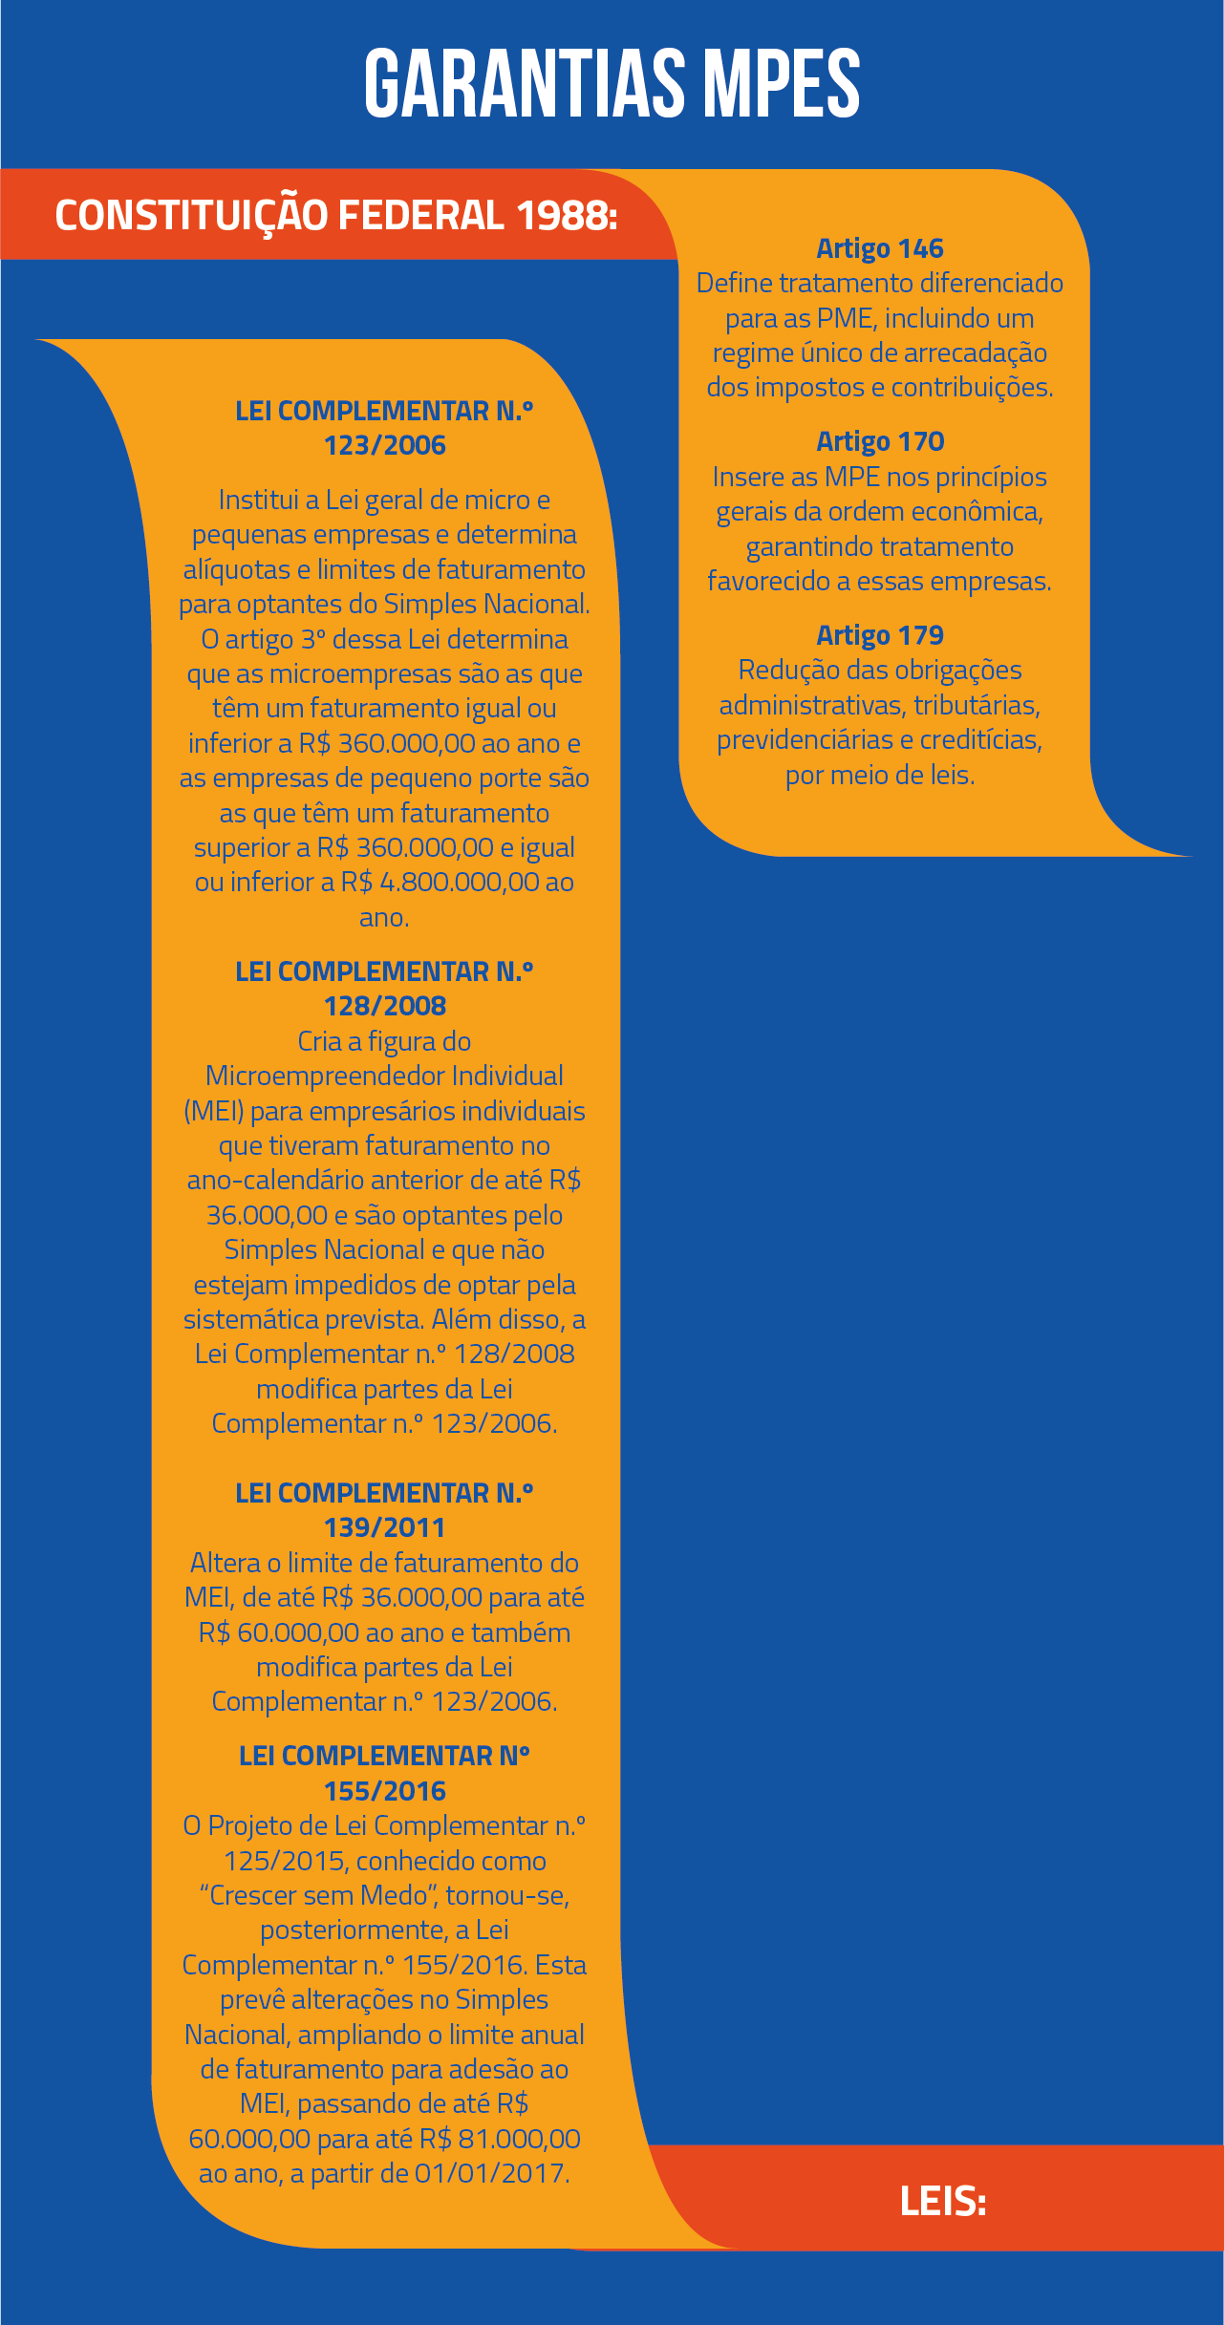

**Conteúdo do Livro**

Empreendedorismo e inovação surgem a partir de algo novo quando se identifica a oportunidade de ver algo transformar-se em essencial na vida das pessoas, algo que não era pensado antes de surgir.  
No livro *Inovação e empreendedorismo*, você vai ver os caminhos rumo à evolução econômica ao empreender inovando, com destaque para a importância de um planejamento bem elaborado, de acordo com as características dos ambientes interno e externo.  
Inicie sua leitura pelo título O papel das pequenas e das grandes empresas até o início da página 301.

​​​​​​​Boa leitura.

**Dica do Professor**

É preciso avaliar muitos pontos na hora de decidir abrir uma empresa. Estar bem informado e ter certeza do que se quer é o primeiro passo para determinar o sucesso do negócio.

O vídeo da Dica do Professor tem como objetivo abordar os pontos fundamentais na hora de montar uma empresa. Confira.

1.

**Os fatores que motivam o empreendedor na abertura de novos negócios apresentam duas forças propulsoras: a oportunidade e a necessidade (VALLIERE, 2010). Sobre esses fatores, assinale a alternativa correta.**

A.

O conhecimento prévio do mercado antecede o reconhecimento de oportunidades e impacta diretamente a tomada de decisões do empreendedor.

Por que esta resposta é a correta?

Quando o empreendedor é motivado pela oportunidade, ele investe em um novo negócio a fim de aproveitar uma circunstância favorável percebida no mercado. Quando sua motivação é por necessidade, isso é consequência da falta de alternativa satisfatória de trabalho e renda, que acaba resultando na abertura de um negócio. Quando motivado pela oportunidade, o empreendedor pode escolher a melhor opção que contemple suas competências empresariais. Assim, o conhecimento prévio do mercado antecede o reconhecimento de oportunidades e impacta diretamente a tomada de decisões do empreendedor. Por isso, o empreendedor precisa estar consciente de que tem a capacidade necessária para iniciar o negócio.

2.

**Sobre as vantagens e desvantagens de se constituir uma microempresa, de acordo com Bessant e John (2009), assinale a alternativa correta.**

C.

As MPEs são capazes de prosperar em nichos de mercado menores, que podem não ser atraentes para grandes empresas.

Por que esta resposta é a correta?

Uma das vantagens das MPEs, geralmente, é serem menos burocratizadas do que as grandes empresas devido ao baixo número de colaboradores envolvidos. Outra vantagem é serem capazes de prosperar em nichos de mercado menores, que podem não ser atraentes para grandes empresas. Por terem uma estrutura organizacional menos complexa, o clima organizacional tende a ser mais satisfatório. Com relação à inovação, as MPEs são mais propensas a envolver inovação de produto em vez de inovação de processo. Entretanto, tendem a estar associadas com crescimento em vendas e emprego, mas não necessariamente com lucro.

3.

**Quando se fala de benefícios das microempresas, pode-se dizer que as licitações independem do órgão licitante. De acordo com a Lei Complementar Federal n.º 123/2006, assinale a alternativa correta.**

A.

A MPE é prioridade quanto ao critério de desempate em contratação de licitações.

Por que esta resposta é a correta?

A Lei Complementar n.º 123/2006 estabeleceu, na Seção Única do Capítulo V ("Do Acesso aos Mercados"), intitulada “Das aquisições públicas” (arts. 42 e seguintes, com alterações promovidas pelas Leis Complementares n.º 147/2014 e n.º 155/2016), condições favorecidas às MPEs para contratações com a administração pública por intermédio de licitações públicas.

4.

**Podem utilizar o Programa Simples Nacional do Governo (benefícios) as empresas que têm determinadas características dentro do mercado. Assinale a alternativa que indica uma dessas características.**

A.

EPP cuja receita bruta é superior a R$ 360.000,00 e igual ou inferior a R$ 4.800.000,00 (base legal: art. 3º, I e II, da Lei Complementar n.º 123/2006).

Por que esta resposta é a correta?

Segundo o documento Perguntas e Respostas Simples Nacional, produzido pela Receita Federal do Brasil, com atualização de 12 de julho de 2019, foi a partir de janeiro de 2018 (base legal: art. 3º, I e II, da Lei Complementar n.º 123/2006, com alterações promovidas pela Lei Complementar n.º 155/2016), que se instituiu, para efeitos do Simples Nacional, a determinação para que a empresa de pequeno porte (EPP) tenha receita anual bruta superior a R$ 360.000,00 e igual ou inferior a R$ 4.800.000,00.

As demais alternativas estão incorretas, por não estarem de acordo com a alteração/nova redação instituída pela Lei Complementar n.º 155/2016 e devido ao fato de toda e qualquer organização ter a sua documentação, bem como as suas obrigações em dia, atendendo aos pressupostos legais aos quais estejam relacionadas. Além disso, estratégias de parcerias e alianças, a exemplo de tecnologias de gestão *joint venture*, também não dizem respeito ao enunciado proposto da questão. E, por fim, as outras alternativas não estão em consonância com a Lei Complementar n.º 123/2006.

5.

**Apesar de exercerem atividades diversificadas, vedadas e de pouca representatividade no mercado, as microempresas têm também características específicas quanto à inscrição no Programa Simples Nacional, respeitando alguns parâmetros. Assinale a alternativa que contém esses parâmetros.**

A.

Para fazer uso da opção do Simples Nacional, pode ser realizado o processo pela internet, sendo válida para todo o ano em curso da empresa.

Por que esta resposta é a correta?

A solicitação é feita somente na internet por meio do Portal do Simples Nacional (em Simples – Serviços > Opção > Solicitação de Opção pelo Simples Nacional), sendo irretratável para todo o ano-calendário. Vale salientar que a MPE, desde que atenda ao pressuposto legal, pode ser optante do Simples Nacional. Durante o período da opção, é permitido o cancelamento da solicitação da opção pelo Simples Nacional, salvo se o pedido já houver sido deferido. Por fim, o cancelamento não é permitido para empresas em início de atividade.

**Na prática**

A atividade empreendedora e a criação de novos negócios são grandes motores de crescimento para economia, além de serem também uma forma de empoderar indivíduos com perfil empreendedor. A partir da identificação de uma boa oportunidade de mercado, é possível aliar a solução de problemas críticos da sociedade a uma atividade rentável e lucrativa para os empreendedores.

Neste Na Prática, você vai conhecer o caso de uma microempresa que transforma cadeiras de rodas em veículos. Confira.

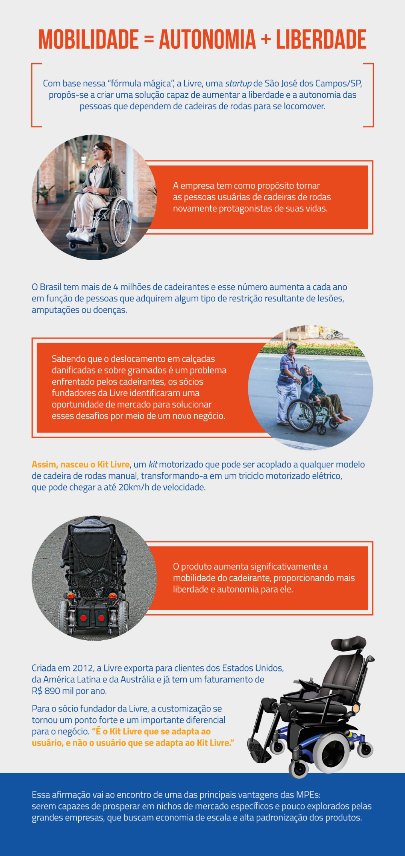

[**https://www.youtube.com/embed/CLcywt0qNH8**](https://www.youtube.com/embed/CLcywt0qNH8)

[**https://www8.receita.fazenda.gov.br/SimplesNacional/Documentos/Pagina.aspx?id=3**](https://www8.receita.fazenda.gov.br/SimplesNacional/Documentos/Pagina.aspx?id=3)

[**http://webcache.googleusercontent.com/search?q=cache:-cQ0ber-05UJ:www.egepe.org.br/anais/tema01/167.pdf+&cd=8&hl=pt-BR&ct=clnk&gl=br**](http://webcache.googleusercontent.com/search?q=cache:-cQ0ber-05UJ:www.egepe.org.br/anais/tema01/167.pdf+&cd=8&hl=pt-BR&ct=clnk&gl=br)

**Episódio – Identificação e analise de oportunidades nacionais e internacionais**

**Apresentação**

À medida que mais países se tornam orientados para o mercado e se desenvolvem, a distinção entre os mercados doméstico e estrangeiro é reduzida. O crescimento da globalização de mercado, fez com que a diferença entre concorrentes aumentasse, tornando os consumidores cada vez mais conscientes e exigentes. O que era produzido apenas domesticamente hoje é produzido em nível internacional.

Como das consequências,cada vez mais as empresas se veem obrigadas a ampliar seu campo de atuação, buscando novas oportunidades não só no seu mercado de atuação além da expansão global.

Nesta Unidade de Aprendizagem, você conhecerá os aspectos e a importância de identificar boas oportunidades de empreendimentos em nível nacional e internacional.

Bons estudos.

#### Ao final desta Unidade de Aprendizagem, você deve apresentar os seguintes aprendizados:

* Perceber os aspectos e a importância de identificar boas oportunidades nacionais ou internacionais;
* Reconhecer a importância do plano de avaliação de oportunidades;
* Desenvolver um plano de avaliação de oportunidades.

**Desafio**

Leia a seguir caso de sucesso, publicado pelo SEBRAE-MG, que apresenta a trajetória de uma pequena empresária que montou uma confecção de roupas cirúrgicas para cães.

**Bom pra cachorro**

Empresária cria roupas pós-cirúrgicas para pets e potencializa seu negócio no Campo das Vertentes.

Unir duas paixões: os cães e a costura. Assim começa a história da Pet Show, confecção para pets criada pela administradora de empresas Débora Lacerda. Moradora de Carmópolis de Minas, no Campo das Vertentes, ela aprendeu a costurar quando criança e, já adulta, trabalhou como costureira em casa por muitos anos. Nesse período, foi proprietária de duas confecções, uma de moda e outra de uniformes, que, por falta de conhecimento em administração, fecharam as portas.

Matéria completa.

Clique aqui

Após fazer a leitura, considere que você é a empresária Débora no início de seu negócio, quando teve a ideia de montar a confecção de roupas cirúrgicas para cães. Você precisa avaliar melhor esta ideia para verificar se é lucrativa, para tanto, irá elaborar a primeira seção do plano de avaliação da oportunidade, o desenvolvimento do produto.

Considere os seguintes itens e estrutura:  
a) Descrição do produto;  
b) Necessidade de mercado do produto;  
c) Aspectos específicos do produto;  
d) Produtos concorrentes;  
e) Empresa(s) concorrente(s);  
f) Proposições de vendas exclusivas do produto.

[**https://www.agenciasebrae.com.br/sites/asn/uf/NA/roupas-pos-cirurgicas-para-pets-alavancam-negocio,3b402ed961395410VgnVCM1000003b74010aRCRD?v=739766733**](https://www.agenciasebrae.com.br/sites/asn/uf/NA/roupas-pos-cirurgicas-para-pets-alavancam-negocio,3b402ed961395410VgnVCM1000003b74010aRCRD?v=739766733)

Padrão de resposta esperado

Seção I - Desenvolvimento do produto

a) Descrição do produto: roupa cirúrgica para cães.  
b) Necessidade de mercado do produto: mais famílias possuem cães, que são considerados mais do que animais de estimação, são verdadeiros membros da família. As famílias estão dispostas a investir na saúde de seus cães e gastam dinheiro com tratamentos de saúde, rações especiais e acessórios. Devido a um maior investimento na saúde e qualidade de vida dos animais, há um número maior de cães idosos que acabam por passar por tratamentos e cirurgias.   
c) Aspectos específicos do produto: trata-se de uma roupa cirúrgica confeccionada de tecido branco para facilitar a lavagem na máquina, feito com 97% de algodão e 3% de elastano, composição que garante o conforto da peça, fechada por um zíper localizado no dorso do animal, simplificando o manuseio.  
d) Produtos concorrentes: os produtos concorrentes são fabricados pela empresa Pet Cirúrgica e não possuem diversidade de modelos.   
e) Empresa(s) concorrente(s): Pet Cirúrgica.   
f) Proposições de vendas exclusivas do produto: a empresária tem apresentado o produto a médicos veterinários e clínicas veterinárias, oferecendo algumas peças para demonstração. Ela oferece um preço igual ao do concorrente já estabelecido no mercado, porém com qualidade superior.

**Infográfico**

O infográfico apresenta uma síntese sobre o plano de avaliação da oportunidade. Veja:

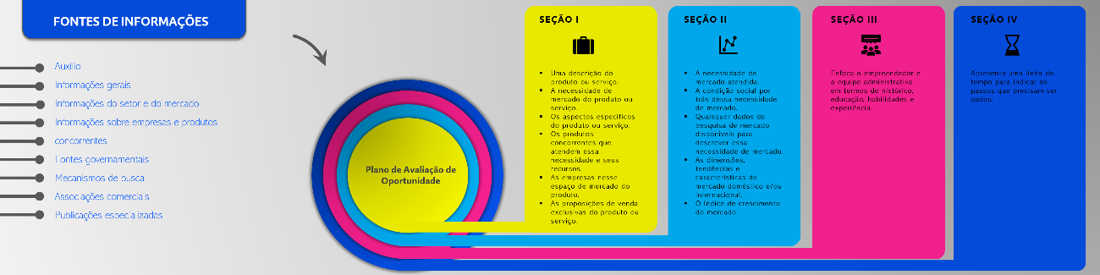

**Conteúdo do Livro**

O segredo do sucesso no empreendedorismo doméstico e internacional é desenvolver uma ideia direcionada a um mercado que necessita da ideia de produto concebida. O que se considera lucrativo varia de acordo com a ideia do produto ou serviço. A melhor maneira de determinar a lucratividade de um produto ou serviço é com o desenvolvimento de um plano de avaliação de oportunidades. Este plano é diferente de um plano de negócios. O plano de avaliação de oportunidades enfoca a oportunidade e não o empreendimento.

Aprofunde seus conhecimentos com a leitura do capítulo Identificação e Análise de Oportunidades Nacionais e Internacionais, da obra *Empreendedorismo*.

**Dica do Professor**

Assista ao vídeo a seguir sobre a identificação e a análise de oportunidades.

1.

**De acordo com os autores do livro "Empreendedorismo", existe um axioma básico nos negócios: a única constante é a mudança. Este axioma está relacionado a:**

A.

Administrar com eficiência as mudanças.

Por que esta resposta é a correta?

No mundo dos negócios a mudança sempre irá acontecer, então o adequado é o empreendedor administrar com eficiência essas mudanças.

2.

**A internacionalização do empreendedorismo e dos negócios gera riqueza e emprego que beneficiam as pessoas e as nações no mundo todo. Marque a alternativa correta no que se refere ao processo de internacionalização:**

D.

O empreendedorismo internacional combina diversos aspectos do empreendedorismo doméstico com outras disciplinas, como Antropologia, Economia, Geografia, História, Direito e Linguística.

Por que esta resposta é a correta?

Essa interdisciplinaridade é essencial para o empreendedor considerar, pelo menos, entrar em mercados além das fronteiras nacionais de sua empresa.

3.

**A melhor maneira de determinar se uma ideia pode ser lucrativa ou não é com o desenvolvimento de um plano de avaliação da oportunidade. De acordo com as sentenças a seguir, marque a alternativa correta que reúne as características do plano de avaliação da oportunidade:  
  
I. Não é o mesmo que um plano de negócio.  
II. É extenso e bem detalhado.  
III. Enfoca o empreendimento em todos os detalhes.  
IV. Serve de base para a tomada de decisão, seja ela de aproveitar a oportunidade ou de esperar o surgimento de outra melhor.  
V. Não apresenta planilhas eletrônicas.**

B.

Somente as opções I, IV e V estão corretas.

Por que esta resposta é a correta?

Um plano de avaliação da oportunidade pode identificar se uma ideia é lucrativa ou não, ele se diferencia de um plano de negócio por ser mais curto; enfocar a oportunidade; não possuir planilhas eletrônicas e servir de base para a tomada de decisão.

4.

**Marque a alternativa que corresponde à primeira seção do plano de avaliação da oportunidade:**

B.

A descrição do produto ou serviço.

Por que esta resposta é a correta?

Este item consta na seção I do plano. Esta seção desenvolve a ideia de produto/serviço, analisa os produtos e empresas concorrentes e identifica a exclusividade da ideia em termos de suas proposições de venda exclusivas.

5.

**Diversas fontes de informações sobre empresas e produtos/serviços concorrentes e sobre dimensões e características de mercado estão disponíveis para os empreendedores que buscam identificar uma oportunidade apropriada. Marque a alternativa que corresponde às fontes de informações:**

C.

Fontes governamentais e informações gerais.

Por que esta resposta é a correta?

As fontes governamentais e as informações gerais são fontes de informações importantes para o empreendedor, bem como, auxílio, informações do setor e do mercado, informações sobre empresas e produtos concorrentes, mecanismos de busca, associações comerciais e publicações especializadas.

**Na prática**

Conheça agora a história da empreendedora Belinda Guadarrama.

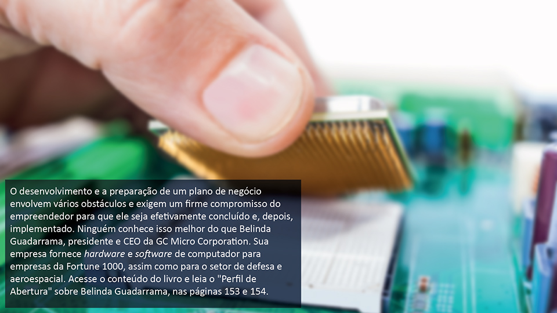

[**https://www.economias.pt/como-identificar-oportunidades-negocio/**](https://www.economias.pt/como-identificar-oportunidades-negocio/)

[**http://revistapegn.globo.com/Revista/Common/0,,EMI80287-17189,00-QUATRO+DICAS+PARA+IDENTIFICAR+OPORTUNIDADES+DE+NEGOCIO.html**](http://revistapegn.globo.com/Revista/Common/0,,EMI80287-17189,00-QUATRO+DICAS+PARA+IDENTIFICAR+OPORTUNIDADES+DE+NEGOCIO.html)

[**http://bibliotecaa.grupoa.com.br/lti/launch.php?sagah=S&consumerkey=sumare&userid=892757&name=Lino%20Botelho%20de%20Souza&email=2075421@sumare.edu.br&bookid=9788580553338&tok=e5ae9c8fb7b3cdfe2d1f78d6f9683d26**](http://bibliotecaa.grupoa.com.br/lti/launch.php?sagah=S&consumerkey=sumare&userid=892757&name=Lino%20Botelho%20de%20Souza&email=2075421@sumare.edu.br&bookid=9788580553338&tok=e5ae9c8fb7b3cdfe2d1f78d6f9683d26)

[**https://www.sebrae.com.br/sites/PortalSebrae/artigos/passo-a-passo-para-elaborar-o-plano-de-negocios-de-sua-empresa,d7296a2bd9ded410VgnVCM1000003b74010aRCRD**](https://www.sebrae.com.br/sites/PortalSebrae/artigos/passo-a-passo-para-elaborar-o-plano-de-negocios-de-sua-empresa,d7296a2bd9ded410VgnVCM1000003b74010aRCRD)

**Episódio – Fontes de Capital**

**Apresentação**

Um dos problemas mais difíceis no processo de criação de um novo empreendimento é obter financiamento. Para o empreendedor, o financiamento disponível precisa ser considerado a partir da perspectiva de dívida versus capital próprio e do uso de recursos internos versus recursos externos. Nesta Unidade de Aprendizagem, você entenderá a importância do financiamento para o empreendedor alavancar o seu negócio e conhecerá os diferentes tipos de financiamento existentes adequados a cada realidade de empreendimento.

Bons estudos.

#### Ao final desta Unidade de Aprendizagem, você deve apresentar os seguintes aprendizados:

* Reconhecer o papel dos financiamentos para o empreendedor;
* Definir os conceitos de financiamento por endividamento e financiamento por capital próprio;
* Identificar os tipos de recursos internos e externos.

**Desafio**

Você é um empreendedor que está iniciando um negócio de venda de alimentos orgânicos: frutas, verduras e legumes.

Você identificou a tendência de os consumidores estarem cada vez mais preocupados com uma alimentação mais saudável e dispostos a pagar um preço um pouco mais alto, desde que tenham a certeza de que o alimento é de fato orgânico e de uma boa procedência. Sua ideia é montar uma espécie de loja de conveniência de alimentos orgânicos, com uma identidade visual diferenciada, em um ambiente com um pouco mais de sofisticação que os mercados tradicionais. Os produtos serão vendidos já embalados em pequenas porções e as embalagens também serão diferenciadas, todas recicláveis e com a identificação clara da origem do produto e de qual o produtor que forneceu. Você já tem uma rede de contatos com produtores locais de alimentos orgânicos, já identificou uma empresa que irá fornecer as embalagens e já localizou o ponto em que irá montar a loja. O ponto está localizado em um bairro da Zona Sul da cidade, em um local de grande movimento. O valor do aluguel é alto, mas você considera que valerá a pena, pois a loja será montada em um bairro onde as pessoas possuem maior poder aquisitivo e terão mais condições de investir em uma alimentação saudável e diferenciada.

O problema é que mesmo utilizando as economias que juntou ao longo dos últimos anos, durante o período em que trabalhou com gerente de marketing em uma grande empresa, você concluiu que seus recursos serão insuficientes para montar o negócio da forma que está planejando e será necessário encontrar mais recursos para investir na implantação do negócio.

**Reflita sobre esta situação e responda as perguntas abaixo:  
1) Neste caso, quais são as opções que você pode tentar para obter mais recursos para montar o seu negócio? Identifique pelo menos duas opções.  
2) Quais são as vantagens e desvantagens de cada opção que você pensou?**

Padrão de resposta esperado

Para tentar obter mais recursos para montar o negócio, posso optar por: obtenção de empréstimos com familiares e amigos; tomar um empréstimo pessoal em um banco; vender algum bem; ou identificar alguma linha de financiamento para pequenos empreendedores.

A vantagem do empréstimo com familiares e amigos está na relação de confiança já estabelecida entre as partes. Já as desvantagens podem ser a interferência dos familiares e amigos no negócio e o risco de comprometer a relação pessoal entre as partes, caso o negócio não tenha êxito.

No caso de empréstimo pessoal em um banco, a vantagem é não precisar depender de familiares e amigos. Já as desvantagens são a necessidade de dispor de um bem como garantia e o fato de que os juros poderão ser altos.

**Infográfico**

O infográfico a seguir apresenta os tipos de financiamento para o empreendedor, uma breve descrição e as principais considerações sobre cada um deles. Veja:

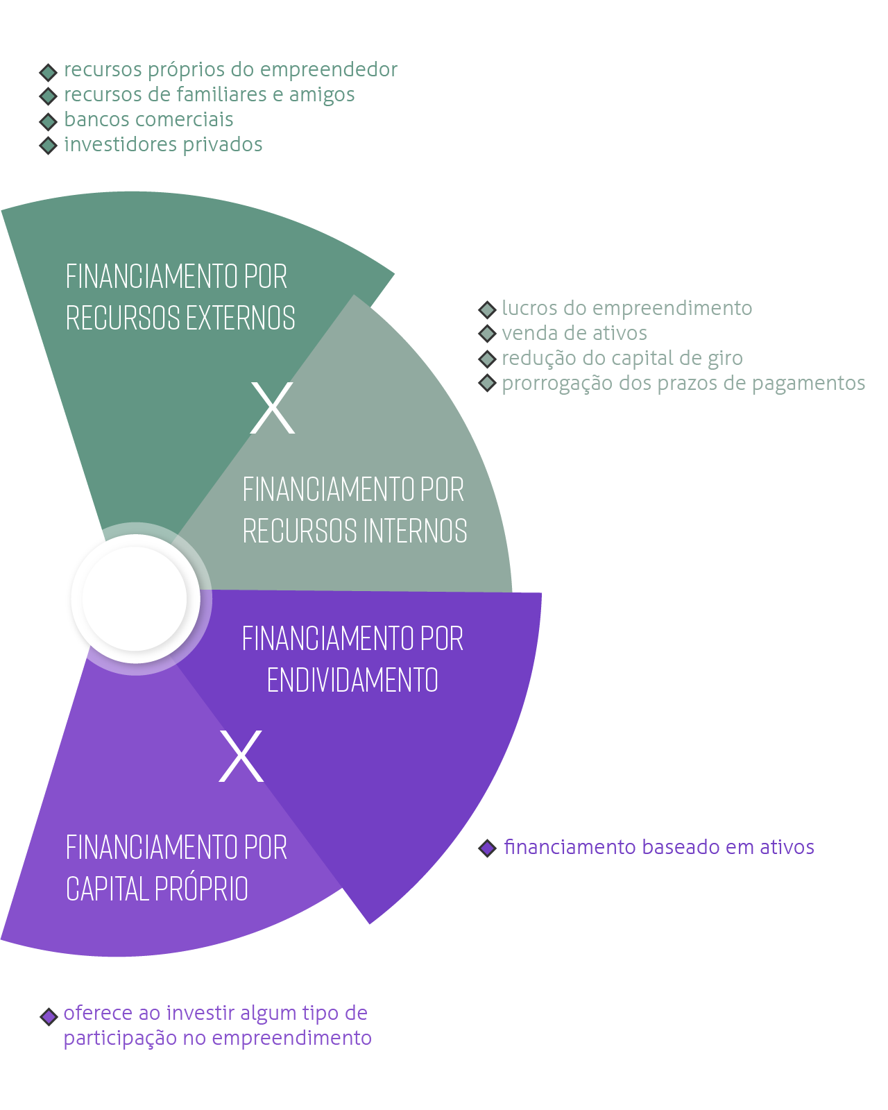

**Conteúdo do Livro**

Todos os empreendimentos exigem capital. Embora o capital seja necessário no decorrer do tempo de vida da empresa, o novo empreendedor enfrenta muitas dificuldades para a aquisição de capital no estágio inicial. Porém, antes de procurar financiamento externo, o empreendedor deve explorar todos os métodos de financiamento interno usando lucros, vendendo os ativos não utilizados, reduzindo o capital de giro, obtendo crédito junto aos fornecedores e cobrando as contas a receber imediatamente. Depois que todas as fontes internas forem exauridas, o empreendedor talvez considere necessário buscar recursos por meio do financiamento externo, o que é efetivado na forma de dívida ou de capital próprio. Ao considerar o financiamento externo, é preciso levar em conta a duração, o custo e o nível de controle de cada alternativa de acordo financeiro.

Acompanhe um trecho da obra *Empreendedorismo*. Inicie sua leitura no tópico Fontes de Capital.

Boa leitura.​​​​​​​

**Dica do Professor**

Assista ao vídeo a seguir sobre as fontes de capital disponíveis para o empreendedor.

1.

**Um dos problemas mais difíceis no processo de criação de um novo empreendimento é obter financiamento. Marque a alternativa que apresenta o que o empreendedor deve considerar ao analisar as possibilidades de financiamento:**

A.

Dívida x capital próprio e recursos internos x recursos externos.

Por que esta resposta é a correta?

O primeiro passo que o empreendedor deve fazer ao analisar as possíveis fontes de financiamento é se estará disposto a contrair uma dívida ou pretende usar recursos próprios, ou seja, se utilizará recursos do próprio negócio ou externos ao negócio.

2.

**Marque a alternativa que apresenta as características de um financiamento por endividamento:**

E.

Método de financiamento que envolve um empréstimo com juros.

Por que esta resposta é a correta?

O financiamento por endividamento envolve um empréstimo com juros.

3.

**Marque a alternativa que apresenta somente as opções de financiamento com recursos internos:**

B.

Lucros, venda de ativos e redução no capital de giro.

Por que esta resposta é a correta?

Lucros, venda de ativos e redução no capital de giro são fontes de financiamento com recursos internos da empresa.

4.

**Marque a alternativa que apresenta as características da utilização de recursos pessoais no financiamento de um empreendimento:**

C.

São os fundos menos dispendiosos em termos de custo e controle.

Por que esta resposta é a correta?

A utilização de recursos próprios do empreendedor para financiar o empreendimento é menos dispendiosa, pois não impõe juros e nem rígidos controles por parte do empreendedor.

5.

**Marque a alternativa que apresenta as características da utilização de empréstimos bancários como fonte de financiamento:**

A.

Baseiam-se nos bens ou no fluxo de caixa do empreendimento.

Por que esta resposta é a correta?

Os empréstimos bancários baseiam-se nos bens ou no fluxo de caixa do empreendimento. A base de ativos para empréstimos geralmente se constitui em contas a receber, estoque, equipamentos ou imóveis.

**Na prática**

Conheça agora um exemplo de empreendimento que está crescendo no Brasil com a injeção de recursos vindos de investidores.

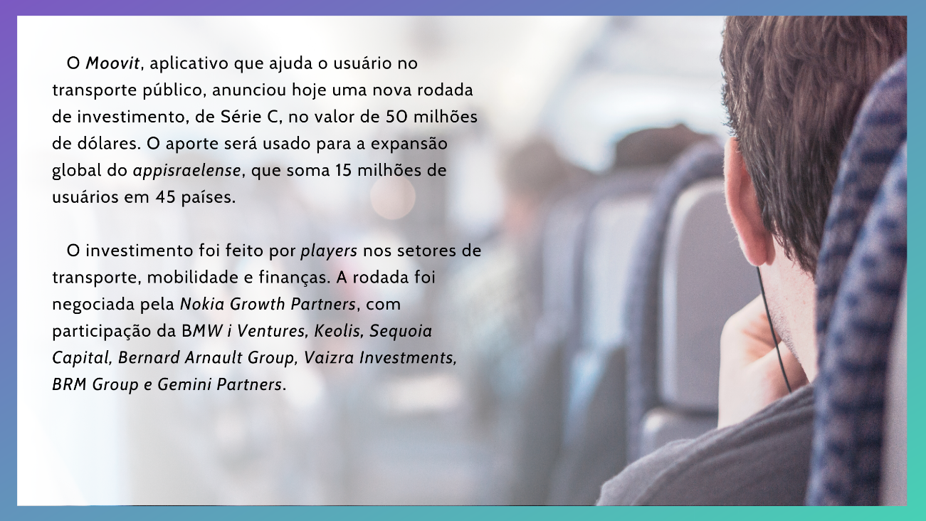

[**https://endeavor.org.br/dinheiro/onde-buscar-recursos-financeiros-para-alavancar-o-seu-negocio/**](https://endeavor.org.br/dinheiro/onde-buscar-recursos-financeiros-para-alavancar-o-seu-negocio/)

[**https://www.youtube.com/embed/Lk80yOmwwSk?rel=0**](https://www.youtube.com/embed/Lk80yOmwwSk?rel=0)

[**http://bibliotecaa.grupoa.com.br/lti/launch.php?sagah=S&consumerkey=sumare&userid=892757&name=Lino%20Botelho%20de%20Souza&email=2075421@sumare.edu.br&bookid=9788582605189&tok=957e751dfefbf6637033c270362f3302**](http://bibliotecaa.grupoa.com.br/lti/launch.php?sagah=S&consumerkey=sumare&userid=892757&name=Lino%20Botelho%20de%20Souza&email=2075421@sumare.edu.br&bookid=9788582605189&tok=957e751dfefbf6637033c270362f3302)

[**http://bibliotecaa.grupoa.com.br/lti/launch.php?sagah=S&consumerkey=sumare&userid=892757&name=Lino%20Botelho%20de%20Souza&email=2075421@sumare.edu.br&bookid=9788580553338&tok=e5ae9c8fb7b3cdfe2d1f78d6f9683d26**](http://bibliotecaa.grupoa.com.br/lti/launch.php?sagah=S&consumerkey=sumare&userid=892757&name=Lino%20Botelho%20de%20Souza&email=2075421@sumare.edu.br&bookid=9788580553338&tok=e5ae9c8fb7b3cdfe2d1f78d6f9683d26)

**TEMPORADA 3**

**Episódio – Plano de negocio : criando e dando inicio ao empreendimento**

**Apresentação**

Nesta Unidade de Aprendizagem, você conhecerá a importância do planejamento para o empreendedor. Há diferentes tipos de planos que podem fazer parte de uma operação empresarial. O planejamento é um processo que nunca termina em uma empresa. Ele é extremamente importante nos estágios iniciais de qualquer empreendimento, quando o empreendedor precisa preparar um plano de negócio preliminar.

O plano estará finalizado quando o empreendedor conhecer melhor o mercado, os produtos ou serviços a serem comercializados, a equipe administrativa e as necessidades financeiras do novo empreendimento. À medida que o empreendimento evolui de uma empresa iniciante para uma empresa madura, o planejamento continuará enquanto a administração busca atingir suas metas de curto ou longo prazo.

Bons estudos.

#### Ao final desta Unidade de Aprendizagem, você deve apresentar os seguintes aprendizados:

* Identificar o planejamento como parte da operação empresarial.
* Definir o que é o plano de negócio e como este deve ser elaborado e avaliado.
* Entender o escopo e o valor do plano de negócio para investidores, financiadores, funcionários, fornecedores e clientes.

**Desafio**

Se imaginarmos o plano de negócio como um mapa da estrada, entenderemos melhor o seu significado.

Suponhamos que você esteja decidindo como ir da cidade de Belo Horizonte para a cidade do Rio de Janeiro em um *motor home*. Há várias rotas possíveis, cada uma exigindo planejamento de tempo e custos diferentes. Assim como o viajante, o empreendedor deve tomar decisões importantes e reunir informações antes de preparar o plano.

O plano de viagem consideraria fatores externos, como a existência de oficinas para consertos de emergência, as condições do tempo, as condições das estradas, as paisagens para admirar e a disponibilidade de lugares para acampar. Esses fatores em si não podem ser controlados pelo viajante, mas devem ser considerados no plano, do mesmo modo como o empreendedor consideraria fatores externos, como as novas regulamentações, a economia, a concorrência, mudanças sociais, mudanças nas necessidades do consumidor ou uma nova tecnologia.

Por outro lado, o viajante tem alguma ideia de quanto dinheiro tem à disposição, de quanto tempo dispõe e das opções de rodovias, estradas, *campings*, paisagens, etc. De modo semelhante, o empreendedor tem algum controle sobre a fabricação, o *marketing*e o quadro de pessoal do novo empreendimento.

O viajante deve considerar todos esses fatores ao determinar quais estradas tomar, em que *camping* ficar, quanto tempo permanecer nos lugares escolhidos, quanto tempo e dinheiro ele dispõe para a manutenção do veículo, quem vai dirigir, etc. Assim, o plano de viagem responde a três perguntas: Onde estou agora? Para onde estou indo? Como chegarei lá? O viajante, em nosso exemplo, ou o empreendedor, assunto desta disciplina, será capaz de determinar quanto dinheiro será necessário, a partir de fontes novas ou existentes, para realizar o plano.

Levando em consideração o exemplo apresentado no texto, elabore um plano de viagem fictício, considerando que você irá se deslocar de *motor home* *(trailer)* de São Paulo para o Rio de Janeiro. Você deverá responder as seguintes questões:

1) Existem oficinas no percurso caso sejam necessários consertos de emergência no *motor home*?  
2) Quais serão as condições do tempo durante o período da viagem?  
3) Que rodovia irá percorrer? Quais são as condições desta rodovia?  
4) Existem acampamentos ou lugares adequados para dar uma pausa na viagem?  
5) Quanto dinheiro será necessário utilizar durante a viagem?  
6) Quais são os riscos desta viagem?

Padrão de resposta esperado

Para realizar a viagem de São Paulo para o Rio de Janeiro, passaremos pelas seguintes cidades durante o percurso:  
São José dos Campos  
Taubaté  
Guaratinguetá  
Barra Mansa

1) Todas as cidades pelas quais passaremos durante a viagem possuem oficinas.  
2) De acordo com o *site* Climatempo, está previsto chuva durante toda a viagem.  
3) Percorreremos a BR 116, que atualmente encontra-se em boas condições.  
4) Não foram localizados acampamentos nas localidades pelas quais passaremos. Se for necessário fazer uma pausa durante a viagem, o *motor home* poderá ser estacionado em um dos postos de gasolina existentes.  
5) Dispomos de R$ 1.000 para gastar durante a viagem.  
6) Há o risco de forte chuva prevista, o que pode dificultar a viagem e aumentar a possibilidade de acidente. Também, o risco de assaltos na estrada.

**Infográfico**

A elaboração do plano de negócios irá exigir do empreendedor diversas habilidades. Para ajudar a determinar se deve contratar um consultor ou fazer uso de outros recursos, o empreendedor pode fazer uma avaliação objetiva de suas próprias habilidades.

Neste infográfico você verá uma lista de habilidades, as quais poderá avaliar, classificando quais estão faltando e em que medida.

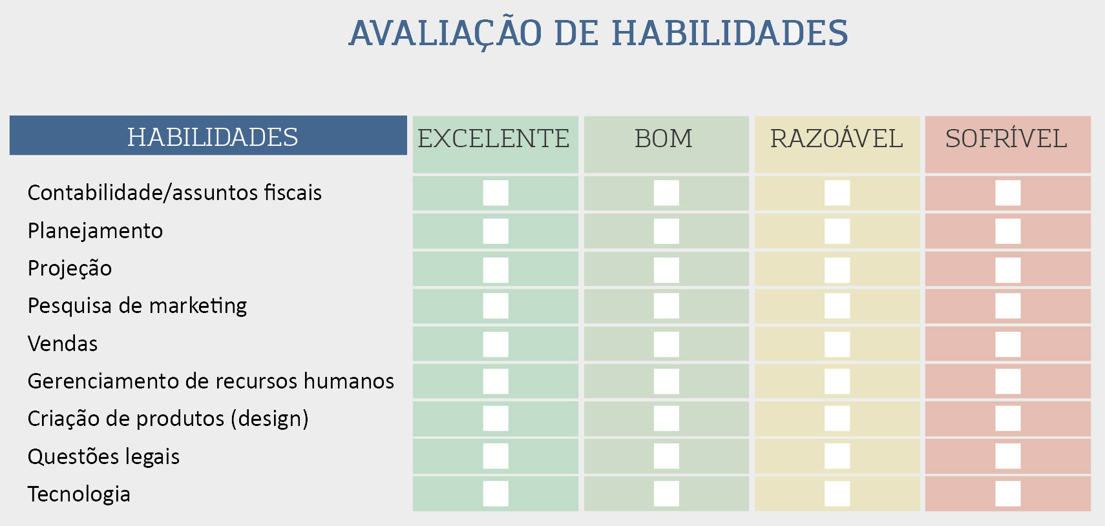

**Conteúdo do Livro**

O plano de negócio, frequentemente criticado por ser um sonho de glória, é o documento mais importante para o empreendedor no estágio inicial. É provável que os investidores em potencial não pensem em investir em um novo empreendimento enquanto o plano de negócio não estiver concluído. Além disso, ele ajuda o empreendedor a sustentar a perspectiva sobre o que é preciso ser realizado.  
O desenvolvimento e a preparação de um plano de negócio envolvem vários obstáculos e exigem um firme compromisso do empreendedor para que ele seja efetivamente concluído e, depois, implementado.

Boa leitura.

**Dica do Professor**

Assista ao vídeo a seguir sobre a importância e a estrutura do plano de negócios.

1.

**Quanto ao plano de negócios, podemos afirmar que:**

A.

O plano de negócios é extremamente importante nos estágios iniciais de qualquer empreendimento.

Por que esta resposta é a correta?

Embora o planejamento seja importante durante todo o ciclo de vida do empreendimento, pode-se dizer que nos estágios iniciais ele é extremamente importante.

2.

**Quanto ao plano de negócios, leia as afirmações a seguir e marque a alternativa CORRETA.**

**I. É um documento preparado pelo empreendedor, no qual são descritos todos os elementos externos e internos relevantes para o início de um novo empreendimento.  
II. Enfoca a oportunidade percebida pelo empreendedor e não o empreendimento.  
III. É com frequência uma integração de planos funcionais, como os de *marketing*, finanças, produção e recursos humanos.  
IV. Necessita ser desenvolvido por especialistas em planos de negócio.  
V. É necessário ser apresentado aos possíveis investidores para que possam avaliar a viabilidade de investirem no negócio.**

A.

As afirmativas I, III e V estão corretas.

Por que esta resposta é a correta?

As afirmativas I, III e V estão corretas, pois se referem ao plano de negócios.

3.

**Três perspectivas devem ser consideradas ao elaborar o plano de negócios: a perspectiva do empreendedor, a perspectiva de *marketing*e a perspectiva do investidor. Quanto a estas perspectivas, podemos afirmar que:**

**I. Na perspectiva do empreendedor, o plano de negócios deve ser capaz de expor claramente o que é o empreendimento.  
II. Na perspectiva do investidor, o plano de negócios deve considerar o mercado e se há clientes interessados em comprar o produto ou serviço.  
III. Na perspectiva do investidor, o plano de negócios deve apresentar boas projeções financeiras.  
IV. A perspectiva de *marketing*do plano de negócios significa apresentar a criatividade envolvida no empreendimento.  
V. A perspectiva de *marketing*do plano de negócios apresenta a criatividade e a tecnologia envolvidas no novo empreendimento.**

B.

As alternativas I e III estão corretas.

Por que esta resposta é a correta?

As afirmativas I e III estão corretas, pois na perspectiva do empreendedor, o plano de negócios deve ser capaz de expor claramente o que é o empreendimento, e na perspectiva do investidor, o plano de negócios deve apresentar boas projeções financeiras.

4.

**O plano de negócio é muito importante para o empreendedor, para os investidores em potencial e até para os novos funcionários, que estão tentando se familiarizar com o empreendimento e com suas metas e objetivos. O plano de negócio é importante para essas pessoas porque:**

Resposta correta

A.

Ajuda a determinar a viabilidade do empreendimento em um mercado específico.

Por que esta resposta é a correta?

Com o plano de negócios é possível avaliar a viabilidade do empreendimento.

5.

**Quanto aos diferentes públicos que irão avaliar o plano de negócios, podemos afirmar que:**

A.

Os fornecedores podem querer ver o plano de negócios antes de assinar um contrato para a produção de peças ou de produtos acabados, ou mesmo para o fornecimento de grandes quantidades de material em consignação.

Por que esta resposta é a correta?

Entre os diferentes públicos que irão avaliar o plano de negócios, os fornecedores podem querer vê-lo antes da assinatura do contrato.

**Na prática**

Conheça agora uma ferramenta fácil de ser utilizada no dia a dia e que pode ajudá-lo na estruturação do seu negócio.

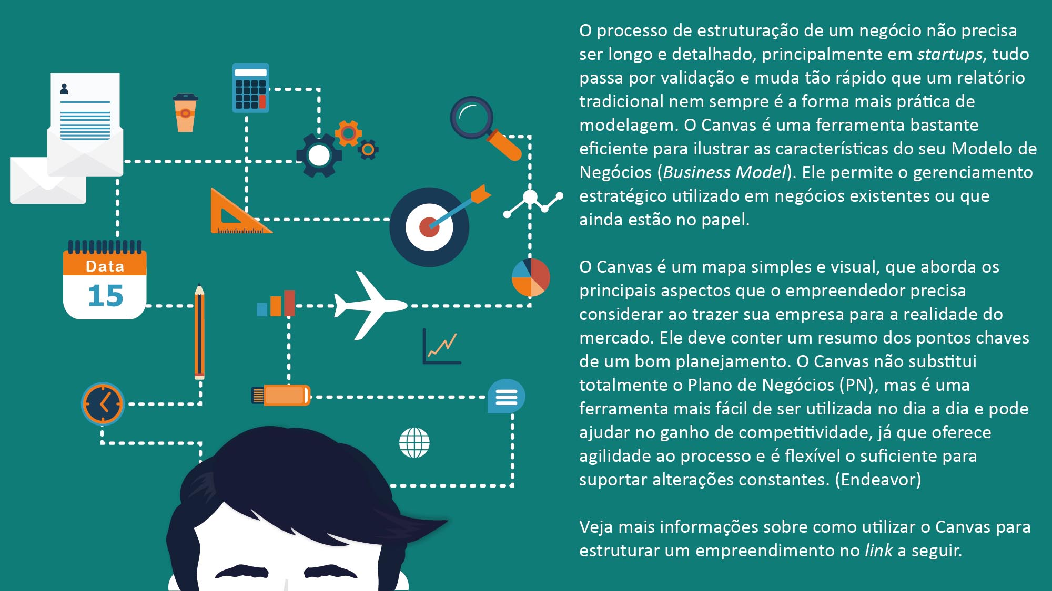

[**https://viewer.bibliotecaa.binpar.com/viewer/9788582603079**](https://viewer.bibliotecaa.binpar.com/viewer/9788582603079)

[**https://www.sebrae.com.br/sites/PortalSebrae/ufs/pr/artigos/canvas-como-estruturar-seu-modelo-de-negocio,6dab288acc58d510VgnVCM1000004c00210aRCRD**](https://www.sebrae.com.br/sites/PortalSebrae/ufs/pr/artigos/canvas-como-estruturar-seu-modelo-de-negocio,6dab288acc58d510VgnVCM1000004c00210aRCRD)

[**https://endeavor.org.br/**](https://endeavor.org.br/)

[**https://www.youtube.com/embed/X18Vrkoxdro**](https://www.youtube.com/embed/X18Vrkoxdro)

**Episódio – Plano de negócios – Parte 1**

**Apresentação**

O plano de negócios é o instrumento que contém os objetivos da empresa trazendo em seu escopo dados acerca das áreas organizacionais.

Ele nada mais é que uma ferramenta lógica e estratégica que visa mostrar o funcionamento da empresa mesmo antes do negócio abrir. Além disso, auxilia no desenvolvimento das atividades tanto comerciais quanto sem fins lucrativos.

Nesta Unidade de Aprendizagem você vai entender a importância de um Plano de Negócios, bem como os passos que devem ser desenvolvidos para o seu bom funcionamento.

Bons estudos.

#### Ao final desta Unidade de Aprendizagem, você deve apresentar os seguintes aprendizados:

* Reconhecer o que é plano de negócios.
* Definir a importância do plano de negócios para a organização.
* Explicar os passos para a construção do plano de negócios.

**Desafio**

O planejamento é um exercício necessário para definir um trajeto, a linha de atuação e os objetivos de um empreendimento. Da mesma forma que o planejamento, o plano de negócios também tem sua importância principalmente para um novo negócio, pois ajuda a nortear os próximos passos da empresa.



Você como diretor da empresa, precisa buscar mais informações acerca do mercado interno, antes de mudar a direção do seu negócio. Diante disto, responda:

1. Quais seriam seus primeiros passos para iniciar o processo de redirecionamento desta empresa?

2. Que ferramenta usaria para analisar o mercado e as condições estruturais de sua empresa?

3. Qual seria o start inicial para iniciar o processo de redirecionamento?

Padrão de resposta esperado

1. Para iniciar o processo de redirecionamento da empresa é necessário elaborar um plano de negócios em que devemos seguir alguns passos para nortear esse trajeto.

2. Para analisar o mercado e as condições estruturais de sua empresa será feita uma pesquisa de mercado, utilizando como ponto inicial a Ferramenta SWOT que analisa as Forças, as Fraquezas, as Ameaças e as Oportunidades da empresa no mercado.

A partir desta análise será iniciado o processo de construção do plano de negócios que contribuirá para a tomada de decisão dos gestores, com clareza do ambiente de trabalho interno e externo.

3. O start inicial para iniciar o processo de redirecionamento é focar no objetivo da empresa, desenvolver-se e manter-se atuante no mercado.

**Infográfico**

Considerando a complexidade de se escrever um plano de negócios, podemos contar com uma ótima ferramenta, a SWOT (Forças (*Strenghts*), Oportunidades (*Opportunities*), Fraquezas (*Weaknesses*) e Ameaças (*Threats*), também conhecida como Matriz FOFA. Veja no infográfico que a análise SWOT retrata o ambiente interno e externo da empresa.

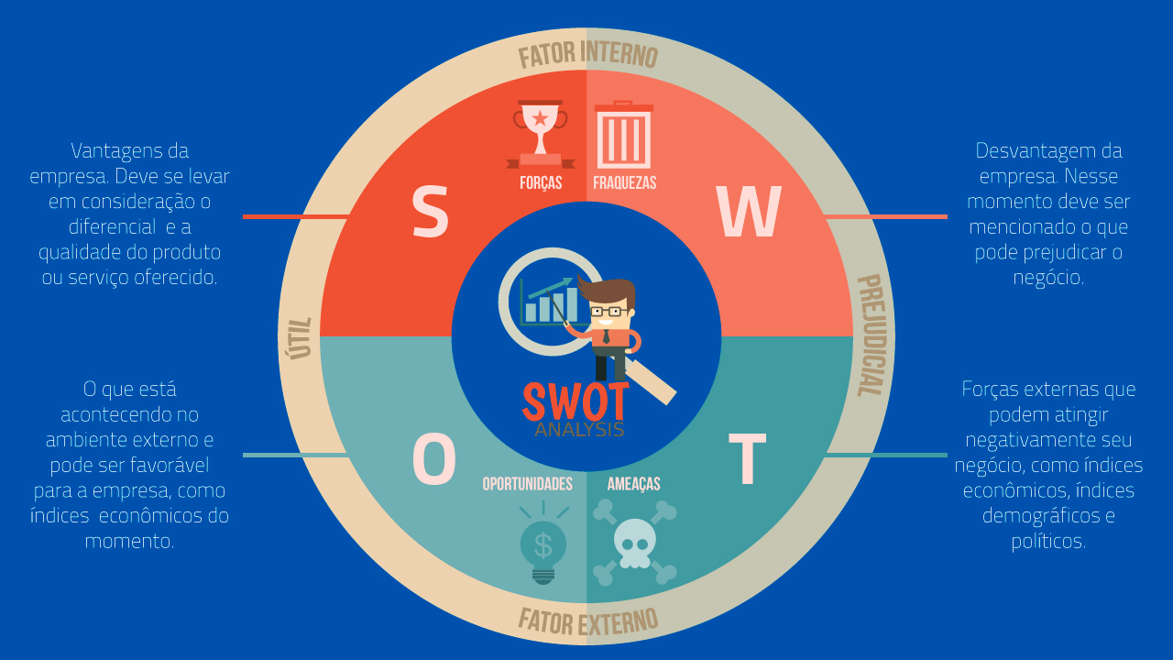

**Conteúdo do Livro**

O plano de negócios tem extrema importância para o empreendimento, como um mapa que norteia os próximos passos da empresa. Tendo em vista particularidades do empreendimento é fundamental compreender que o plano de negócios não é um documento estático, pois deve ser modificado no momento em que o empreendedor julgar necessário em prol do desenvolvimento do seu negócio.

Acompanhe um trecho da obra "O Guia Definitivo do Plano de Negócios: Planejamento Inteligente para Executivos e Empreendedores". Inicie sua leitura pela página 29 a partir do título O que é um plano, afinal? até o item Mais dois passos para fazer tudo funcionar na página 34.

**Não tem pdf do livro**

[**https://statics-marketplace.plataforma.grupoa.education/sagah/cad4c1a5-ff46-43ef-94a5-ea0b9aff1d6a/files/assets/common/page-html5-substrates/page0001_i2.jpg**](https://statics-marketplace.plataforma.grupoa.education/sagah/cad4c1a5-ff46-43ef-94a5-ea0b9aff1d6a/files/assets/common/page-html5-substrates/page0001_i2.jpg)

**Dica do Professor**

1.

**Para criar um plano de negócios é importante entender o significado desta ferramenta de gestão. O plano de negócios é um documento utilizado para planejar um empreendimento.  Trata-se ainda de um guia de gestão estratégica que visa nortear o empreendedor para projeções futuras da empresa. Assinale a alternativa correta em relação ao plano de negócios.**

E.

e) O plano de negócios é uma ferramenta de gestão para a empresa. Este deve ser utilizado para o empreendedor traçar os passos da empresa.

Por que esta resposta é a correta?

O plano de negócios nada mais é do que um instrumento que permite comunicar uma ideia de negócio. Nele deverá conter o trajeto no qual a empresa deverá seguir levando em consideração o ambiente interno e externo, bem como as ameaças e oportunidades do negócio.

2.

**O plano de negócios é uma tarefa de planejamento para a criação de uma empresa. Para ser real, deve ser desenvolvido com bases sólidas. Um plano de negócios deve estar em condições de ser implantado, e sair do papel, conquistando assim parceiros e investidores. Existem vários caminhos para se chegar ao mesmo objetivo, assim como mais de uma solução para resolver os diversos problemas. No plano de negócios podemos chegar a conclusão de que o negócio deve ser postergado, suspenso ou remodelado para evitar assim a probabilidade de um possível fracasso. No plano de negócios temos os principais pontos de cunho gerencial a serem considerados na criação de um empreendimento. Ao elaborar um plano de negócios podemos contar com ___________________ , ferramenta estratégica que visa apresentar a situação real do ambiente externo e interno.**

A.

a) Análise SWOT.

Por que esta resposta é a correta?

Considerando a complexidade de se escrever um plano de negócios, podemos contar com uma ótima ferramenta, a Swot (Forças (*Strenghts*), Oportunidades (*Opportunities*), Fraquezas (*Weaknesses*) e Ameaças (*Threats*), também conhecida como FOFA em português. A análise SWOT retrata tanto o ambiente interno da empresa quanto o externo.

3.

**_________ auxiliam a estruturar os primeiros passos do plano de negócios apresentando o diferencial da empresa diante das demais. Podemos dizer que são aptidões da empresa que podem ser consideradas importantes na construção de seu trajeto.**

A.

a) Forças são vantagens da empresa em relação as demais.

Por que esta resposta é a correta?

Deve se levar em consideração o diferencial da empresa e a qualidade em seu produto ou serviço oferecido em relação as demais empresas do mesmo segmento.

4.

**O plano de negócios faz com que ele deslanche. Porém das suposições, dos objetivos e das metas que foram realizadas quando o negócio arrancou serão analisadas e poderão sofrer alterações necessárias no decorrer do trajeto para o bom funcionamento do negócio. Com base no trecho acima podemos afirmar que:**

A.

a) As mudanças no plano de negócios podem ser realizadas a qualquer momento.

Por que esta resposta é a correta?

Sendo estas com o intuito de viabilizar o sucesso do negócio, o plano pode sofrer alterações modulando o novo trajeto a ser seguido pela empresa.

5.

**Quais as características positivas que apresenta uma empresa em relação às demais possuindo um plano de negócios estruturado?**

A.

a) Empresa forte diante das dificuldades do mercado, estável e promissor.

Por que esta resposta é a correta?

Uma empresa que possui um plano de negócios bem elaborado, com análise interna e externa contemplando os pontos positivos e negativos, oportunidades e ameaças estará preparada para enfrentar qualquer dificuldade que possa surgir ao longo de sua jornada.

**Na prática**

Veja como o plano de negócios pode ajudar na expansão de uma microempresa.

Dona Tereza sempre atuou como proprietária de uma pequena sorveteria em seu bairro "D'italia". Observando que os moradores dos bairros vizinhos se deslocavam até sua sorveteria, ela resolveu empreender nos bairros da redondeza.

Logo seu empreendimento cresceu e ela teve que expandir suas unidades pela cidade.



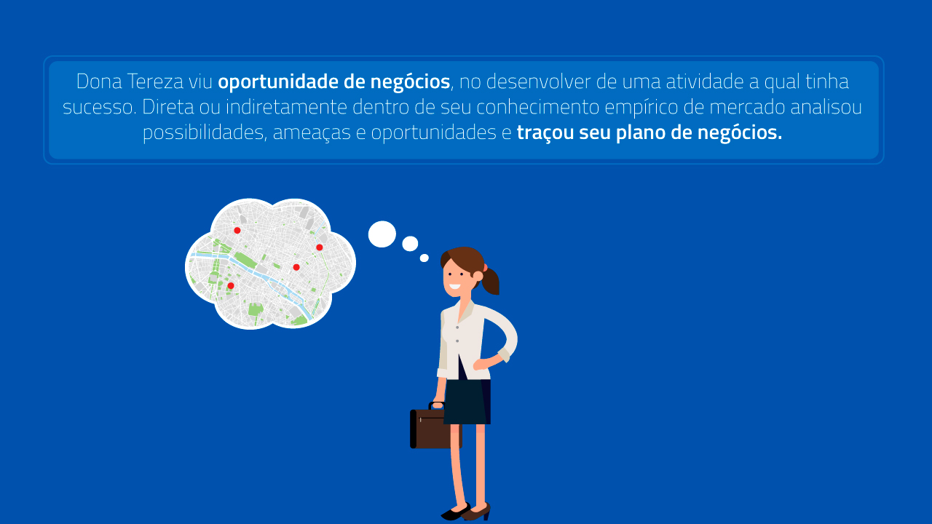

Hoje, passados aproximadamente 10 anos da expansão dos seus empreendimentos, Dona Tereza atua com cerca de 150 funcionários entre as sorveterias e minimercados distribuídos em 7 bairros da cidade, gerando emprego e renda aos moradores da cidade.

[**https://www.youtube.com/embed/X18Vrkoxdro**](https://www.youtube.com/embed/X18Vrkoxdro)

[**https://meuplanodenegocios.com.br/**](https://meuplanodenegocios.com.br/)

**Episódio – Plano de negócios – Parte 2**

**Apresentação**

Dentro do plano de negócios identificamos estruturas básicas, sólidas para o decorrer do trajeto da empresa e sucesso que ela visa alcançar no mercado. Sabemos que a utilização do plano de negócios é fundamental para que haja uma gestão estratégica inerente às características internas e externas do negócio.

Nesta Unidade de Aprendizagem você vai conhecer a utilização do plano de negócios na prática e como ele auxilia gestores, colaboradores, clientes, fornecedores, enfim todos os envolvidos neste processo do dia a dia da empresa.

Bons estudos.

#### Ao final desta Unidade de Aprendizagem, você deve apresentar os seguintes aprendizados:

* Identificar a utilização do plano de negócios no dia a dia da empresa.
* Demonstrar a importância do plano de negócios para a organização.
* Justificar os benefícios do uso do plano de negócios.

**Desafio**

Constru Home é uma empresa de materiais de construção, líder no segmento na região onde atua.

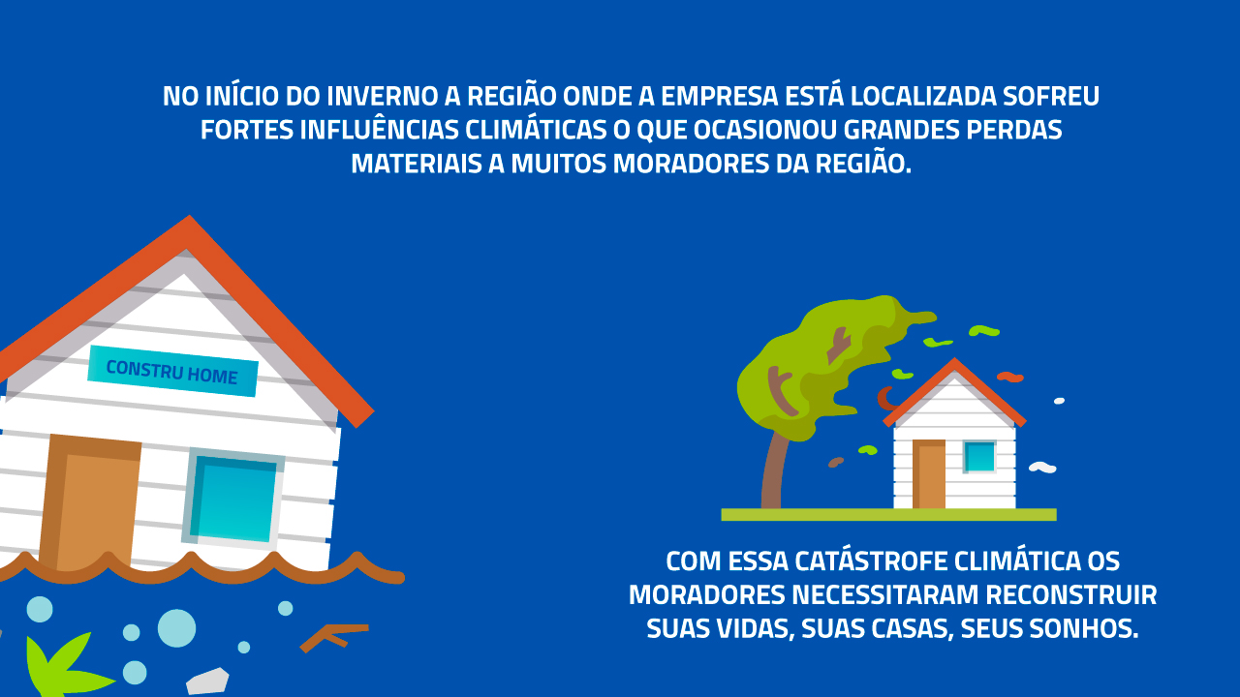

Você é gestor da empresa e havia estruturado o seu plano de negócios com objetivos, com metas, com estimativas previstas a serem alcançadas em um trajeto de dois anos, pois você conta com apoio e com influências de fornecedores, de sócios, de colaboradores e de investidores.

Diante do ocorrido, o que você pode fazer para inserir essa situação climática de forma a favorecer o seu negócio, contribuindo com o desenvolvimento da empresa e afetando-a e a comunidade de forma positiva?

Padrão de resposta esperado

Como gestor da empresa, você deve estar a par dos prazos de todos os processos realizados no plano de negócios. O primeiro passo a ser tomado é reestruturar o plano de Marketing focando para o ambiente externo, (infelizmente neste momento deve-se pensar na empresa, aproveitando a influência da situação).

Uma campanha de marketing focada em moradores da região, seria uma boa estratégia. Após isso, o que deve ser alinhado principalmente com fornecedores, são os prazos de entrega de material, pois estes terão que estar alinhados com as demandas de entrega aos clientes, sendo que nesta situação o prazo de entrega é curto, tratando-se de uma necessidade emergencial.

**Infográfico**

No plano de negócios é importante analisar em que casos os riscos compensam e os retornos complementam uns aos outros. Observe no infográfico as características a serem consideradas em um processo de gerenciamento de riscos.

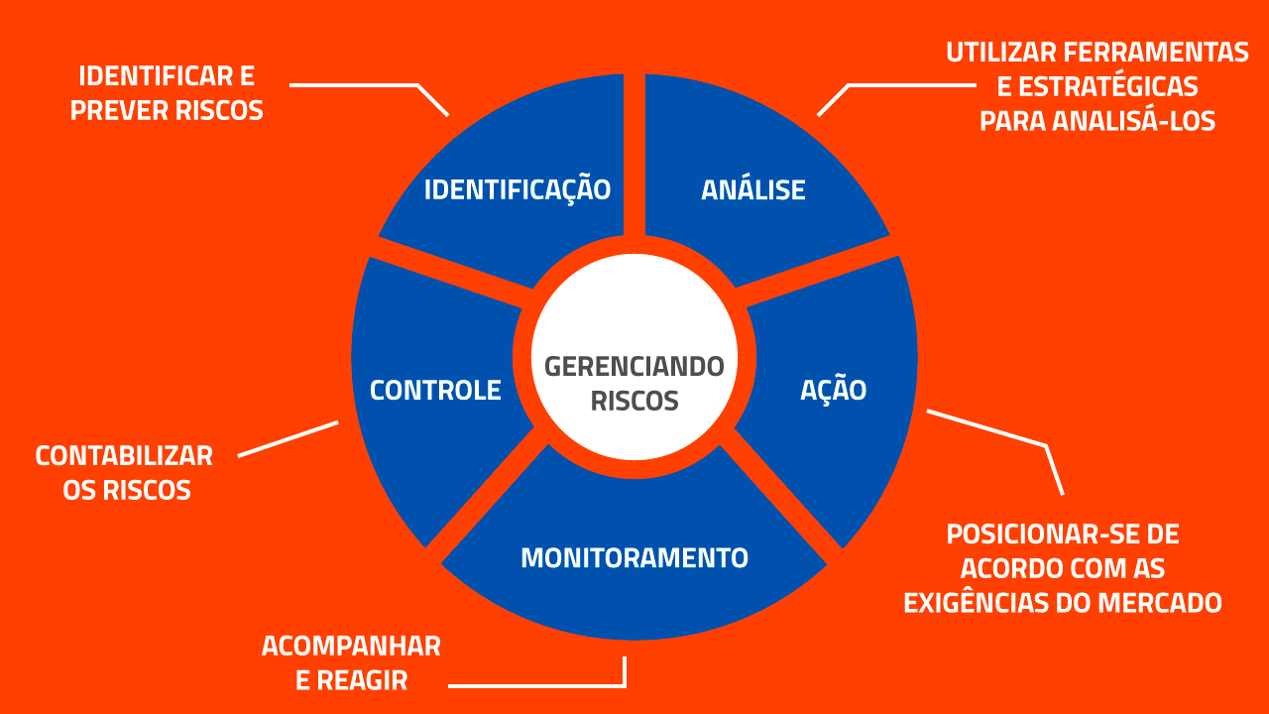

**Conteúdo do Livro**

Como você já tem conhecimento do funcionamento de um plano de negócios e suas características, este é o momento de evidenciá-los na prática, no dia a dia da empresa. O processo de reestruturação e de mudança de um plano no decorrer deste, no momento que se evidencia alguma influência que possa vir a interferir positiva ou negativamente no sucesso da empresa.

Acompanhe no trecho do livro *O guia definitivo do plano de negócios:* planejamento inteligente para executivos e empreendedores e observe as características de como atuar diante destas influências. Inicie sua leitura pelo título O que é estratégia? até até o fluxo O caminho acelerado para uma estratégia e um plano operacional e continue na página 122 até o final da página 126.

Boa leitura.

**Dica do Professor**

No vídeo você vai conhecer as principais definições dos serviços de apoio que contribuem como um alicerce ao sucesso ou ao insucesso da empresa.

1.

**Muitas empresas enfrentam hoje a dificuldade entre planejar e gerar estratégias. Planejar pode ser entendido como programar, prever e assim estruturar o que se pretende realizar. Assinale a alternativa que conceitua o ato de criar estratégias:**

A.

Podemos dizer que estratégia é um meio, um caminho para a realização dos objetivos da organização para assim concretizar sua missão.

Por que esta resposta é a correta?

De uma forma geral, a estratégia se classifica como um padrão de ação a ser realizada, pois estabelece objetivos e aproveita características do meio em prol do desenvolvimento da empresa, respeitando os riscos externos e associando todos os setores da empresa para atuarem na mesma direção.

2.

**Para que uma organização alcance seus objetivos é preciso haver um planejamento. Com ele a empresa consegue executar seus objetivos e ter a visão de onde quer chegar. Os planos permitem também que o trajeto da empresa seja satisfatório, sanando assim as potenciais ameaças do mercado.  
De acordo com o trecho acima, assinale a alternativa que contempla os primeiros passos para um planejamento efetivo.**

A.

Ao se iniciar um planejamento devemos primeiramente observar a seleção dos objetivos da organização, para assim estabelecer objetivos às demais unidades desta.

Por que esta resposta é a correta?

Uma vez determinados os objetivos da organização estabelecem estratégias para concretizá-los. O gestor deve verificar a viabilidade destes objetivos para adiantar a possibilidade destes serem aceitos por seus colaboradores, seus fornecedores e seus possíveis investidores da organização.

3.

**O planejamento nada mais é que a seleção dos objetivos da empresa. O estabelecimento das políticas e da determinação dos processos a serem seguidos rumo a execução das metas. O sistema estratégico de uma empresa ______________________.**

D.

Reestrutara-se ao longo do tempo para atender às demandas do mercado.

Por que esta resposta é a correta?

Evolui ao longo do tempo se tornando cada vez mais adaptável às mudanças do mercado.

4.

**O planejamento estratégico é apenas uma das atividades de planejamento de uma empresa, logo é a atividade que se apresenta como mais crítica. Temos o planejamento operacional que se apresenta nos níveis mais baixos, focando nas atividades do momento, preocupando-se em fazer as coisas corretamente. Estruturar estratégias é um processo de criar e selecionar ações _____________.**

D.

Que conduzam à concretização dos objetivos organizacionais.

Por que esta resposta é a correta?

Embora saibamos que neste momento todos os passos são importantes para o sucesso da empresa, é necessário considerar que cada passo seguido é em prol da concretização dos objetivos da empresa.

5.

**A estruturação efetiva de uma ação estratégica requer ____________. Diante do que observamos no mercado hoje a alta competitividade em segmentos diversos, requer atenção redobrada de empresários, de gestores, de investidores. As empresas tornam-se cada dia mais competitivas e mais atraentes.**

B.

A estruturação de um planejamento estratégico compatível.

Por que esta resposta é a correta?

Na linha estratégica de trabalho é fundamental que o plano esteja compatível com todos os departamentos da empresa, bem como com seu ambiente externo.

**Na prática**

A empresa X atuante no mercado de bebidas buscou de uma forma inovadora estabelecer-se no mercado nacional para expandir seus negócios no mercado internacional.

Após uma constante análise de mercado como pesquisas de ambiente interno e externo, planos de marketing, visualização de tendências do mercado, a empresa estruturou-se de forma a atender todos os seus públicos.

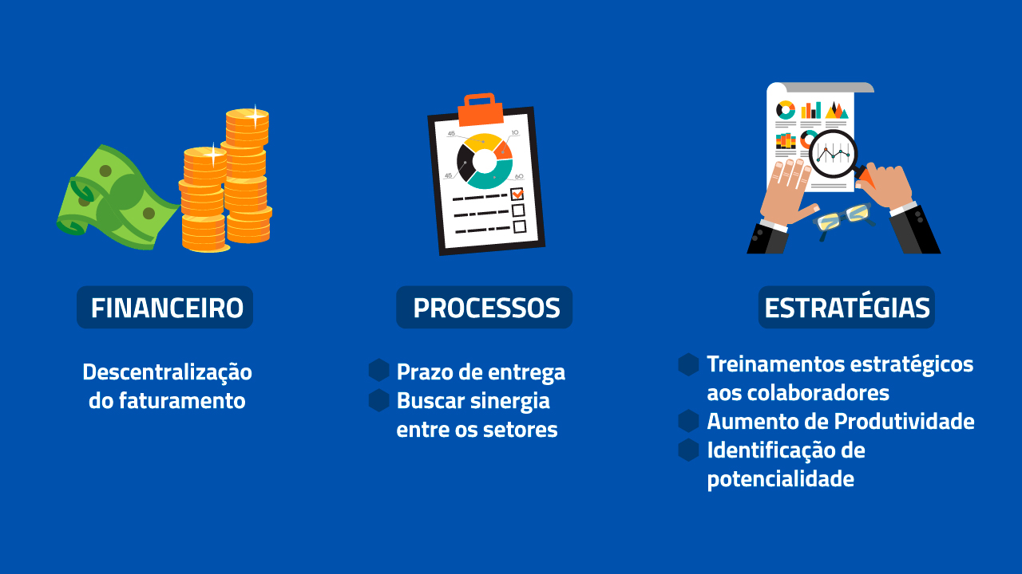

Além disso, a empresa aproveitou o aquecimento da economia do mercado em que atua para se expandir.

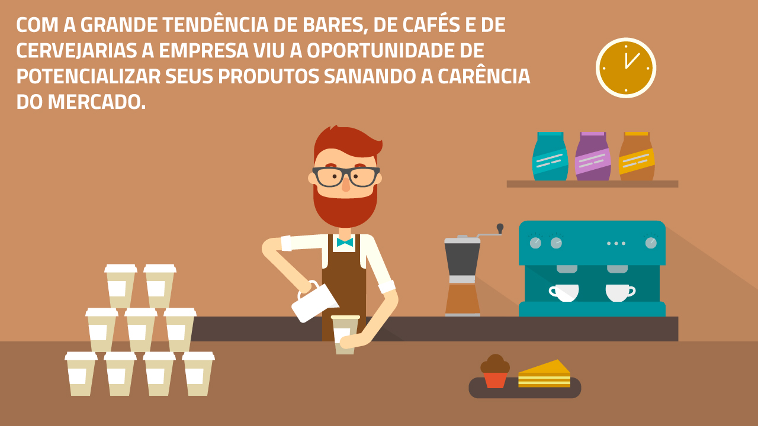

Hoje a empresa atua no mercado há 30 anos, que diante de todo esse processo de estruturação, enxerga de forma vitoriosa os passos seguidos para chegar até onde está.

[**https://administradores.com.br/artigos/beneficios-do-plano-de-negocios**](https://administradores.com.br/artigos/beneficios-do-plano-de-negocios)

[**http://www.elirodrigues.com/2015/06/12/como-gerenciar-o-planejamento-estrategico/**](http://www.elirodrigues.com/2015/06/12/como-gerenciar-o-planejamento-estrategico/)

**Episódio – Plano organizacional**

**Apresentação**

Ser um empreendedor bem-sucedido envolve análise, planejamento e estratégias eficazes. O crescimento de uma nova empresa também exige o compromisso do fundador e dos funcionários para sustentar o crescimento e a rentabilidade no longo prazo. Nesta Unidade de Aprendizagem, você conhecerá a importância de se organizar uma equipe administrativa bem estruturada e competente e também a influência da cultura organizacional nos negócios.

Bons estudos.

#### Ao final desta Unidade de Aprendizagem, você deve apresentar os seguintes aprendizados:

* Reconhecer a importância da equipe administrativa no lançamento de um novo empreendimento;
* Identificar a importância da cultura organizacional para o empreendimento;
* Explicar a importância da organização formal e informal de uma empresa.

**Desafio**

A liderança em uma empresa iniciante é extremamente importante para garantir que a organização continue seguindo seu plano. A delegação de responsabilidades por parte do empreendedor é considerada a alma da administração na empresa, e é importante para se construir uma cultura organizacional vibrante em que os empregados se sintam motivados e comprometidos com a empresa.

**Entreviste um empreendedor e pergunte como ele delega responsabilidades em sua organização. Pergunte como ele se sente com relação à delegação de responsabilidades ou ao envolvimento de um funcionário quando é necessário tomar uma decisão crítica que pode impactar a estabilidade financeira da empresa.**

Padrão de resposta esperado

Entrevistei a Carolina Cerqueira, empreendedora que montou há 1 ano um *pet shop* diferenciado, do tipo boutique. A loja vende acessórios sofisticados para cães e gatos, tem uma decoração totalmente diferenciada e um cardápio de banhos para cães. A Carolina possui uma sócia (sua irmã) e dois funcionários. Para sentir confiança ao delegar algumas atribuições aos funcionários, Carolina explicou que dedicou um bom tempo ao recrutamento e seleção destes funcionários, fez longas entrevistas bem estruturadas e preferiu selecionar quem não tivesse experiência com *pet shop*, mas que tivesse um perfil que demonstrasse grande vontade de aprender e capacidade de dedicação. Ela preferiu selecionar pessoas que não tivessem experiência com *pet shop* devido à sua proposta de *pet shop* ser bem diferenciada. Ela não queria que os funcionários trouxessem vícios adquiridos com a experiência de trabalhar em um pet shop *pet shop* tradicional. Nas primeiras semanas de trabalho, Carolina acompanhou bem de perto o trabalho dos dois funcionários e explicou detalhadamente como queria que o trabalho fosse realizado por eles. Ao mesmo tempo, pediu que eles dessem sugestões e participassem ativamente do negócio. Assim, treinou-os e, ao mesmo tempo, deu liberdade para atuarem. Mesmo assim, no início foi difícil ela delegar algumas coisas, como abrir e fechar a loja, aconselhar a um cliente que tipo de banho seria mais adequado ao cão. Hoje, ela se sente confortável ao delegar estas responsabilidades aos seus funcionários.

**Infográfico**

Uma equipe administrativa e uma cultura organizacional bem-sucedida dependem de tempo, liderança e cultura. Acompanhe o esquema com o conteúdo desta unidade!

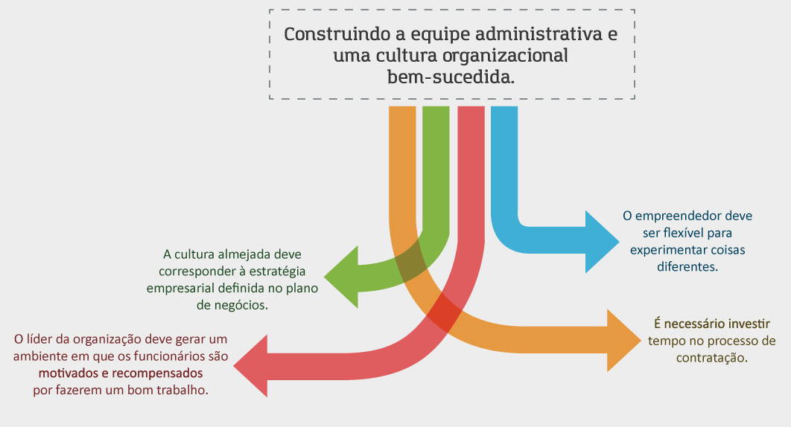

**Conteúdo do Livro**

O crescimento de uma nova empresa também exige o compromisso do fundador e dos funcionários para sustentar o crescimento e a rentabilidade no longo prazo. É fundamental para o êxito do empreendimento que seja estruturada uma equipe administrativa competente e comprometida com as metas e também uma cultura organizacional vibrante e que motive os funcionários.

Acompanhe um trecho da obra **Empreendedorismo**, de Robert Hisrich, Michael Peters e Dean Shepherd. Inicie sua leitura no capítulo Plano Organizacional.

**Dica do Professor**

Assista ao vídeo a seguir referente ao plano organizacional.

1.

**Marque a alternativa que apresenta o que se espera de uma equipe administrativa para o êxito de um novo empreendimento:**

D.

Habilidade e compromisso com o novo empreendimento.

Por que esta resposta é a correta?

Espera-se da equipe administrativa habilidade e compromisso com o novo empreendimento.

2.

**Basicamente, a equipe administrativa deve ser capaz de desempenhar as seguintes funções:**

B.

Executar o plano de negócio; identificar as mudanças fundamentais na empresa assim que elas ocorrerem; e fazer ajustes no plano de negócios.

Por que esta resposta é a correta?

Trata-se de funções de responsabilidade da equipe administrativa.

3.

**Os empreendedores precisam criar uma cultura organizacional vibrante, que deixe os funcionários motivados e comprometidos.  
No que se refere à cultura organizacional, podemos afirmar que: ,I - A cultura almejada pelo empreendedor deve corresponder à estratégia empresarial definida no plano de negócio.  
II - O líder da organização deve gerar um ambiente de trabalho competitivo entre os funcionários para que possam dar o seu melhor pela empresa.  
III - Os funcionários devem ser recompensados por fazerem um bom trabalho.  
IV - A empresa deve ter um ambiente de trabalho onde cada funcionário tenha seu espaço e pouca interação uns com os outros.  
V - Quando o empreendedor delega responsabilidades, isto pode propiciar a criação de uma cultura organizacional vibrante. ,**

**Marque a alternativa correta:**

C.

As afirmativas I e V estão corretas.

Por que esta resposta é a correta?

Isto mesmo! A cultura almejada corresponde à estratégia empresarial definida e quando o empreendedor delega responsabilidades, isto pode propiciar a criação de uma cultura organizacional vibrante.

4.

**Para que o empreendedor construa uma equipe administrativa e uma cultura organizacional bem-sucedida, é necessário que: ,I - A cultura almejada pelo empreendedor corresponda à estratégia empresarial definida no plano de negócio.  
II - O líder da organização gere um ambiente de trabalho em que os funcionários são motivados e recompensados por fazerem um bom trabalho.  
III - O empreendedor seja visto como uma autoridade pelos funcionários.  
IV - O empreendedor seja suficientemente flexível para experimentar coisas diferentes.  
V - Que a empresa tenha regras de trabalho muito claras e bem definidas. ,**

**Marque a alternativa CORRETA:**

A.

As afirmativas I, II e IV estão corretas.

Por que esta resposta é a correta?

Para que uma empresa tenha uma cultura organizacional bem-sucedida, é necessário que a cultura almejada pelo empreendedor corresponda à estratégia empresarial definida no plano de negócio; que o líder da organização gere um ambiente de trabalho em que os funcionários sejam motivados e recompensados por fazerem um bom trabalho; e que o empreendedor seja suficientemente flexível para experimentar coisas diferentes.

5.

**Uma das maiores dificuldades do empreendedor é delegar.  
Marque a alternativa que apresenta as desculpas que o empreendedor frequentemente utiliza para não delegar:**

A.

Meus funcionários não têm experiência.

Por que esta resposta é a correta?

Esta é uma desculpa que os empreendedores frequentemente utilizam para não delegar responsabilidades aos funcionários.

**Na prática**

Veja agora um exemplo da importância de uma cultura corporativa vibrante para o sucesso de um empreendimento.



**Eric Ryan e Adam Lowry www.methodhome.com**

Ninguém respeita mais a importância de criar e nutrir uma cultura corporativa vibrante do que Eric Ryan e Adam Lowry, cofundadores da Method Products Inc., fabricante de produtos de limpeza ecologicamente corretos sediada em San Francisco, Califórnia.  
  
Ryan, ex-publicitário, e Lowry, ex-climatologista, reconheceram a relevância da cultura corporativa quando decidiram lançar seus primeiros produtos de limpeza. De acordo com Ryan, como o negócio envolve produtos de limpeza, que não são os mais emocionantes do mundo, é importante manter a animação dos funcionários.  
  
Os dois se tornaram empreendedores em 2000, pois ambos estavam infelizes em seus empregos e queriam criar algo de novo por conta própria. Depois de passar muitas horas tentando imaginar ideias novas, em 2000 eles criaram um plano para revolucionar o mundo da limpeza com produtos ambientalmente corretos, feitos com ingredientes atóxicos, e que fossem tão eficazes quanto os que já existiam no mercado e que também tivessem odores agradáveis. Os dois acreditavam que o setor de produtos de limpeza ecológicos tinha um grande potencial, mas qualquer inovação precisaria ser no mínimo tão eficaz quanto os produtos que já estavam à venda.  
  
Lowry começou procurando alternativas para os produtos químicos comuns dos sabões em pó de lavanderia. A maioria dos produtos de limpeza utiliza solventes para remover as manchas mais difíceis, mas eles são feitos à base de petróleo e tendem a ser prejudiciais para o meio ambiente. Com sua experiência de cientista, Lowry descobriu um solvente natural feito de palhada de milho, um dejeto da produção de milho. Além disso, ele descobriu alternativas biodegradáveis aos agentes de abrandamento de água que incluíam fosfatos e uma maneira de extrair detergentes de óleo de coco. Depois dessas descobertas, eles perceberam que precisariam de muito mais que ingredientes naturais, pois as embalagens também precisariam atender a definição verde. Foi aqui que entrou a experiência de Ryan como publicitário: ele projetou embalagens feitas de PET, uma das formas mais recicláveis e sustentáveis de plástico. Finalmente, eles descobriram que no Norte do Oceano Pacífico, onde hoje existe uma grande área de lixo plástico do tamanho do Texas, seria possível coletar detritos de plástico e convertê-los em garrafas para seus produtos.  
  
Em 2001, eles produziram seus primeiros quatro itens de limpeza e convenceram os gerentes de 20 mercados independentes a tentar vendê-los. Em setembro de 2001, eles receberam um milhão de dólares em financiamento de capital de risco. Com esse financiamento, os dois foram atrás de varejistas com abrangência nacional e acabaram conquistando a Target, onde um dos agentes de compra ficou intrigado pelo fato de uma empresa tão pequena conseguir gerar lucro. A empresa começou a crescer à medida que aumentava o interesse por produtos naturais e ambientalmente corretos. Foi nesse momento que Ryan e Lowry perceberam que precisavam garantir uma cultura positiva e simpática entre seus funcionários, para mantê-los motivados e eficazes durante esse período de crescimento.  
  
Ryan e Lowry acreditam que a moral dos funcionários é fundamental para o crescimento e sucesso contínuos da empresa. Segundo eles, quanto mais você se esforça para formalizar as regras e normas dos funcionários, mais rápido a cultura positiva desmorona. O desafio foi preservar a moral produzida pelo sucesso inicial à medida que a empresa crescia e se transformava em uma organização maior. Quando pequena, a Method era bastante integrada; se algum funcionário acreditava que algo era necessário, tudo o que ele precisava fazer era se dirigir à pessoa certa e pedir que ela resolvesse a questão. Com o crescimento da empresa, no entanto, isso foi ficando mais difícil. Assim, foi necessário introduzir mais processos, mas sem sufocar a cultura cheia de energia da empresa.  
  
Dadas as suas preocupações, os dois inventaram maneiras de criar a cultura positiva e vibrante na Method, estabelecendo o que batizaram de ministério da cultura. No princípio, os dois definiram esse ministério como uma forma de manter as qualidades que você imaginaria em um local de trabalho ideal, onde os funcionários não ficam afogados em normas e regras estritas.  
  
Em busca do modelo certo, eles consultaram empresas exemplares, como Apple, Google, Pixar, Nike, Starbucks e Innocent, as quais eles respeitavam porque possuíam o tipo de cultura almejado. O resultado foi que Ryan e Lowry desenvolveram três temas para sua organização. Antes de mais nada, era necessário contratar pessoas excelentes. Em vez de se concentrar no conhecimento técnico, era fundamental garantir que o profissional possuía uma atitude que correspondia à da empresa. Segundo, era importante enfatizar a cultura para os recém-chegados desde o princípio e deixar claro que eles estavam sendo contratados porque se encaixavam nela. Terceiro, os funcionários mereciam receber *feedback* sobre a qualidade de seu trabalho com relação aos valores e à cultura da empresa. Os funcionários precisavam acreditar que seu trabalho tinha propósito, uma sensação que era mais valor compartilhado do que regra imposta.  
  
Finalmente, eles recrutaram alguns membros de equipe de diversos departamentos para trabalhar com a liderança da empresa e tentar imbuir sua cultura com alguns valores fundamentais. A equipe foi batizada de *Values Pod*. Os valores que decidiram vieram de baixo para cima e foram acolhidos por toda a organização. A lista final foi a seguinte:  
- Mantenha a Method esquisita.  
- O que MacGyver faria?  
- Inove, não imite.  
- Colabore feito louco.  
- Dê bola.  
  
Hoje conhecida como Methodology, esses valores estão imbuídos na organização e representam a espinha dorsal de sua cultura. Para integrá-los nas operações cotidianas, esses valores foram impressos em cartões que ilustram como cada um deles se traduz em tomadas de decisão e comportamentos.  
  
Com sua cultura vibrante e valores fundamentais estabelecidos, a empresa se transformou em uma das maiores fabricantes de produtos de limpeza ecológicos do mundo. Em 2011, esperava-se que as vendas ultrapassassem 110 milhões de dólares. A lista de produtos da empresa cresceu e hoje inclui itens de lavanderia, limpeza geral e higiene das mãos, vendidos em oito países. Ryan e Lowry são muito cuidadosos na distribuição de varejo, dado o foco em produtos ambientalmente corretos. Apesar de os produtos serem de 5 a 10% mais caros do que as marcas ambientalmente nocivas, Ryan e Lowry estão confiantes de que suas vendas continuarão a crescer à medida que os consumidores se conscientizam sobre o meio ambiente e utilizam produtos que protegem a natureza.

(HISRICH; PETERS; SHEPHERD, 2014, p. 208-210)

[**https://www.youtube.com/embed/o5I9cx2Tb64?rel=0**](https://www.youtube.com/embed/o5I9cx2Tb64?rel=0)

[**https://endeavor.org.br/pessoas/estrutura-organizacional/**](https://endeavor.org.br/pessoas/estrutura-organizacional/)

[**https://tecnolera.com/existe-uma-formula-do-sucesso-para-o-empreendedorismo-feminino/**](https://tecnolera.com/existe-uma-formula-do-sucesso-para-o-empreendedorismo-feminino/)

**TEMPORADA 4**

**Episódio – Plano de marketing**

**Apresentação**

Nesta Unidade de Aprendizagem, você conhecerá a importância do plano de marketing para o planejamento de um novo empreendimento. Antes de preparar o plano de marketing, o empreendedor deve concluir a seção de análise do setor do plano de negócio. O foco básico da análise do setor é apresentar um conhecimento suficiente do ambiente (mercado nacional e local) que influencie a tomada de decisão da estratégia de marketing. O empreendedor deve entender as diferenças entre o plano de marketing e o plano de negócio.

O plano de marketing enfoca todas as atividades de marketing do empreendimento por um ano ou mais, variando significativamente dependendo do setor, mercado-alvo e tamanho e escopo da organização. Ele é uma parte essencial do plano de negócio, mas também é um documento independente que precisa ser administrado no curto prazo para determinar se a organização está cumprindo suas metas e objetivos.

Bons estudos.

#### Ao final desta Unidade de Aprendizagem, você deve apresentar os seguintes aprendizados:

* Identificar a relevância da análise do setor e da concorrência para o processo de planejamento de mercado;
* Perceber a diferença entre plano de negócio e plano de marketing;
* Reconhecer as etapas da preparação do plano de marketing.

**Desafio**

Food truck: como atuar neste modelo de negócio​​​​​​​​

[**https://www.sebrae.com.br/sites/PortalSebrae/artigos/food-truck-uma-nova-tendencia,d128e6f7c633c410VgnVCM2000003c74010aRCRD?v=1454897049**](https://www.sebrae.com.br/sites/PortalSebrae/artigos/food-truck-uma-nova-tendencia,d128e6f7c633c410VgnVCM2000003c74010aRCRD?v=1454897049)

Imagine que você é um empreendedor que deseja montar um *food truck*. Você já foi gerente de um pequeno restaurante de comida a quilo e percebeu que o mercado de comida de rua está em franca expansão. Você iniciou a elaboração do plano de negócio e já concluiu a análise deste setor, inclusive fez uma análise detalhada da concorrência. Os dados são animadores e em uma análise preliminar você decide prosseguir. O próximo passo é a elaboração do plano de marketing e você percebeu que será necessário fazer uma pesquisa de mercado para colher mais informações que subsidiarão o plano de marketing.

Faça o planejamento de como irá realizar a pesquisa de mercado para colher informações para a elaboração do plano de marketing, respondendo as seguintes perguntas:  
1. Quais são os objetivos da pesquisa de mercado sobre o comércio de *food truck*?  
2. Como e onde você poderá obter dados de fontes secundárias?  
3. Como e onde você poderá obter dados de fontes primárias?  
4. Apresente uma análise preliminar dos dados obtidos.

Padrão de resposta esperado

1. Ao realizar a pesquisa sobre o mercado de *food truck*, meu objetivo é conhecer o potencial deste mercado para avaliar se é viável montar um *food truck* para atuar em Belo Horizonte.

2. Pesquisarei em revistas especializadas no mercado da gastronomia, no *site* do IBGE e outras fontes.

3. Realizarei uma pequena pesquisa com pessoas conhecidas para conhecer o interesse delas em comprar comida de um *food truck*. Também irei observar o comportamento dos consumidores que compram comida nos *food trucks* já estabelecidos em Belo Horizonte. Eu mesmo experimentarei fazer uma refeição deste tipo em diversos *food trucks* espalhados pela cidade para observar de perto todos os aspectos deste tipo de negócio.

4. De acordo com todas as informações que pesquisei, considero que é um mercado interessante, pois é crescente o número de belo-horizontinos que estão se alimentando na rua, devido à falta de tempo para se alimentar em casa. Porém, estes consumidores demonstram uma preocupação e valorizam quando percebem que o *food truck* tem uma apresentação diferenciada, há um cuidado com as questões de higiene e preparo dos alimentos e o preço cobrado pelas refeições não é alto. Um dos riscos que percebi é a ausência de legislação específica em Belo Horizonte para este tipo de veículo de venda de alimentos.

**Infográfico**

O empreendedor tem de elaborar um plano de marketing antes de tomar quaisquer decisões relacionadas à produção ou fabricação, a mudanças de pessoal ou a recursos financeiros necessários. Esse plano é anual e será a base para planejar outros aspectos da empresa e desenvolver orçamentos para o ano.

Acompanhe no infográfico um esboço do plano de marketing e os vários estágios para sua elaboração.

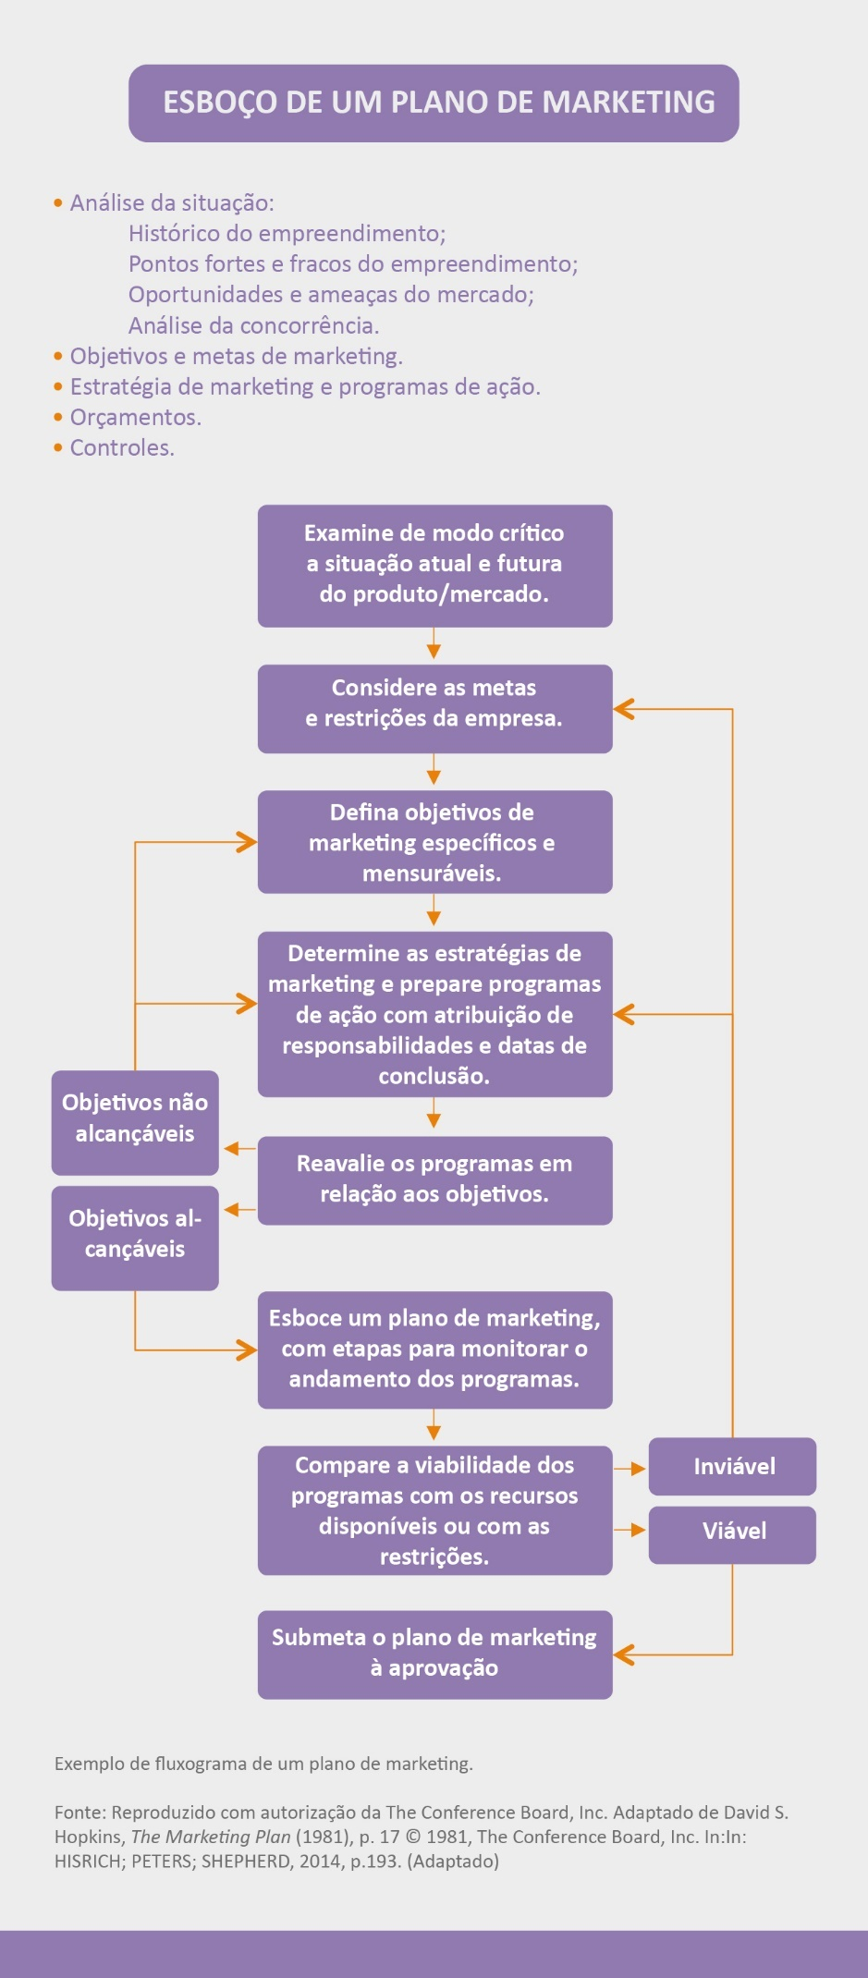

**Conteúdo do Livro**

Antes de iniciar a seção do plano de marketing, o empreendedor deve realizar um exame detalhado e uma avaliação completa das tendências do setor e do mercado nos níveis nacional e local. Além disso, precisa ser documentada uma avaliação abrangente das estratégias dos concorrentes e de seus pontos fortes e fracos. A partir dessa análise, o empreendedor pode começar a formular a seção do plano de marketing. Esse plano responde a três perguntas: Onde estamos? Para onde vamos? Como chegaremos lá?

Para de fato responder a essas perguntas, em geral é necessário que o empreendedor faça uma pesquisa de marketing. Essa pesquisa pode englobar fontes secundárias ou um processo de coleta de dados primários. As informações da pesquisa são muito importantes para determinar os fatores do mix de marketing ou a estratégia de marketing a ser implementada no plano. Com os avanços da tecnologia, os empreendedores têm mais oportunidades de conduzir pesquisas utilizando ferramentas de questionário via Internet e redes sociais.

O plano de marketing implica uma série de etapas importantes. Primeiro, é fundamental fazer uma análise da situação para avaliar a pergunta "Onde estamos?". Os segmentos do mercado precisam ser definidos, e as oportunidades, identificadas. Isso ajudará o empreendedor a determinar um perfil do cliente. É necessário definir metas e objetivos realistas e detalhados (se possível, quantificados). Em seguida, a estratégia de marketing e os programas de ação serão estabelecidos. Novamente, estes têm de ser detalhados o suficiente, de modo que o empreendedor entenda como o empreendimento chegará onde pretende.

**Dica do Professor**

Assista ao vídeo a seguir sobre a elaboração do plano de marketing.

1.

**Após reunir todas as informações necessárias, o empreendedor pode começar a preparar o plano de marketing. Marque a alternativa abaixo que descreve o que é o plano de marketing:**

C.

Representa um elemento importante do plano de negócios e deve responder às seguintes perguntas: Onde estamos? Para onde queremos ir? Como chegaremos lá?

Por que esta resposta é a correta?

O plano de marketing integra o plano de negócio e pode ser comparado a um mapa com orientações de onde o empreendedor está, para onde quer ir e como chegará lá.

2.

**O plano de marketing é um guia para se implementar as decisões de marketing. Desta forma, ele deve:**

E.

Documentar e descrever formalmente os detalhes de marketing que farão parte do processo de decisão do empreendedor.

Por que esta resposta é a correta?

O plano de marketing foca principalmente no mercado, e não em projeções financeiras detalhadas.

3.

**As informações para o desenvolvimento do plano de marketing podem determinar a necessidade de alguma pesquisa de marketing, a fim de obter informações como: quem comprará o produto ou serviço, qual é a dimensão do mercado em potencial, que preço deveria ser cobrado, qual é o canal de distribuição mais adequado e qual é a estratégia de promoção mais eficiente para informar e atingir os possíveis clientes. Marque a alternativa que apresenta a sequência das etapas da pesquisa de marketing.**

B.

Definição do propósito da pesquisa, coleta de dados de fontes secundárias, coleta de informações de fontes primárias, análise e interpretação dos resultados.

Por que esta resposta é a correta?

Esta é a sequência das etapas para realização de uma pesquisa de mercado.

4.

**As verdadeiras decisões de marketing de curto prazo no plano de marketing consistirão em quatro variáveis principais: produto ou serviço, preço, distribuição e promoção. Esses quatro fatores são denominados:**

C.

Mix de marketing.

Por que esta resposta é a correta?

O mix de marketing é a combinação de produto, preço, promoção e distribuição e de outras atividades de marketingnecessárias para atender aos objetivos de marketing.

5.

**Existem vários estágios na elaboração do plano de marketing. Cada um dos estágios, quando concluído, fornecerá as informações necessárias para preparar formalmente tal plano. Leia as afirmações a seguir e, em seguida, marque a resposta correta:**

**I. A análise da situação é uma revisão de onde o empreendedor está. Para responder de vez a essa pergunta, o empreendedor fará uma revisão do desempenho anterior do produto e da empresa. Se for um novo empreendimento, o histórico será mais pessoal, descrevendo como o produto ou serviço foi desenvolvido e por que.  
II. A primeira ação do empreendedor ao elaborar o plano de marketing é definir o mercado-alvo.  
III. No estágio de definição do mercado-alvo é necessário que o empreendedor realize a segmentação do mercado, que é o processo de dividir o mercado em grupos definíveis e mensuráveis para orientar a estratégia de marketing.  
IV. Uma importante etapa do plano de marketing é a análise dos pontos fracos e fortes da concorrência.  
V. Após estabelecer as metas e os objetivos de marketing, o empreendedor pode começar a desenvolver a estratégia de marketing e o plano de ação para atingi-los.**

B.

Somente as alternativas I, III e V estão corretas.

Por que esta resposta é a correta?

As afirmativas I, III e V estão corretas. Visto que: (I) a análise da situação é uma revisão de onde o empreendedor está; (III) no estágio de definição do mercado-alvo é necessário que o empreendedor realize a segmentação do mercado; e (V) após estabelecer as metas e os objetivos de marketing, o empreendedor pode começar a desenvolver a estratégia de marketing e o plano de ação para atingi-los.

**Na prática**

Conheça agora algumas ferramentas que permitem ao empreendedor entender os hábitos de consumo de seus clientes.



Você vem sempre aqui?

[**https://exame.com/pme/voce-vem-sempre-aqui/**](https://exame.com/pme/voce-vem-sempre-aqui/)

[**https://www.youtube.com/embed/JDIiCGJ8j0I**](https://www.youtube.com/embed/JDIiCGJ8j0I)

[**https://www.sebrae.com.br/sites/PortalSebrae/bis/como-elaborar-um-plano-de-marketing,084b6484b071b410VgnVCM1000003b74010aRCRD**](https://www.sebrae.com.br/sites/PortalSebrae/bis/como-elaborar-um-plano-de-marketing,084b6484b071b410VgnVCM1000003b74010aRCRD)

**Episódio – Estratégia Empreendedora: geração e exploração de novas entradas**

**Apresentação**

Nesta Unidade de Aprendizagem você conhecerá uma das ações básicas do empreendedorismo, denominada de nova entrada, que pode ser baseada em um novo produto, novo mercado ou nova organização. Você aprenderá que as estratégias empreendedoras representam o conjunto de decisões, ações e reações que primeiramente geram e, depois, exploram, no decorrer do tempo, uma nova entrada, de modo a maximizar os benefícios da novidade e minimizar seus custos.

Bons estudos.

#### Ao final desta Unidade de Aprendizagem, você deve apresentar os seguintes aprendizados:

* Entender que a ação básica do empreendedorismo abrange uma nova entrada.
* Identificar como os recursos estão envolvidos na geração de oportunidades.
* Analisar como uma empresa pode criar um pacote de recursos valioso, raro e inimitável.

**Desafio**

Uma das ações básicas do empreendedorismo é a nova entrada, que está relacionada a:

- Oferecer um novo produto a um mercado estabelecido ou novo;  
- Oferecer um produto estabelecido a um mercado novo;  
- Criar uma nova organização apesar de o produto ou o mercado ser novo para concorrentes ou clientes.

Quer esteja associada a um novo produto, novo mercado e/ou nova organização, a novidade representa um grande desafio para o empreendedor. Por um lado, a novidade apresenta algo raro, que pode ajudar a diferenciar uma empresa de suas concorrentes. Por outro, a novidade pode aumentar a incerteza dos empreendedores quanto à importância de um novo produto e colocar uma tensão maior sobre os recursos necessários para uma exploração bem-sucedida.

Para realizar o desafio, você deverá identificar uma empresa que tenha estabelecido uma nova entrada. Você poderá escolher entre um dos três tipos de nova entrada que apresentamos no texto: oferecer um novo produto a um mercado estabelecido ou novo; oferecer um produto estabelecido a um mercado novo; ou uma nova empresa que foi estabelecida apesar de o produto ou o mercado ser novo para concorrentes ou clientes.

Você deverá produzir um texto descrevendo:  
a) Qual é a empresa que você escolheu e seu negócio de atuação?  
b) Qual o tipo de nova entrada que a empresa estabeleceu?

Padrão de resposta esperado

A empresa X, fabricante de sucos naturais, atrela a sua imagem a uma política socialmente responsável e que se preocupa com a qualidade e a saúde dos consumidores. Ela vende um produto já estabelecido no mercado, porém, toda a sua estratégia de marketing está baseada em um novo mercado que está surgindo no Brasil, formado por consumidores preocupados com a origem do produto que estão comprando e com os impactos deste produto na sociedade. Considero que a empresa X estabeleceu uma nova entrada oferecendo um produto já existente para um novo mercado.

**Infográfico**

O infográfico ilustra os componentes importantes de uma estratégia empreendedora, que possui três estágios principais: (1) a geração de uma nova oportunidade de entrada, (2) a exploração de uma nova oportunidade de entrada e (3) uma malha de realimentação de informações sobre a geração e a exploração de uma nova entrada voltada para o estágio 1.

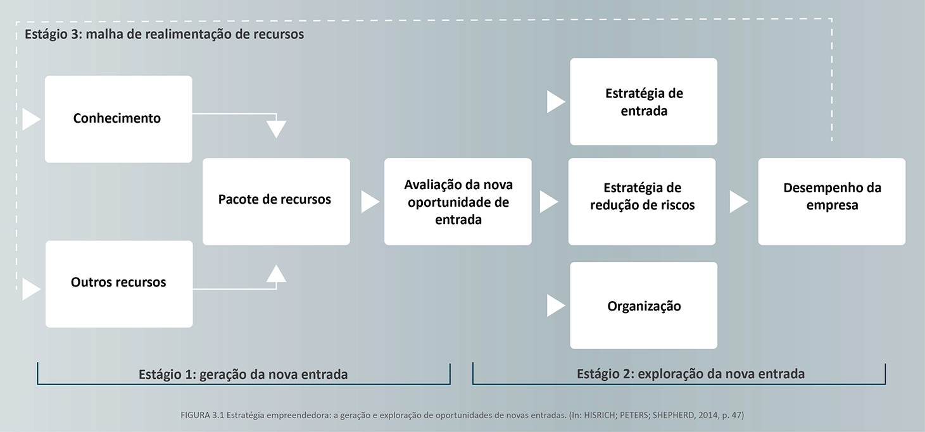

**Conteúdo do Livro**

As estratégias empreendedoras representam o conjunto de decisões, ações e reações que primeiramente geram e, depois, exploram, no decorrer do tempo, uma nova entrada, de modo a maximizar os benefícios da novidade e minimizar seus custos. A geração de uma nova entrada resulta de uma combinação de conhecimento e outros recursos em um pacote que seus criadores esperam que seja valioso, raro e de difícil imitação. Portanto, quem deseja gerar uma inovação deve examinar as experiências exclusivas e o conhecimento existente de si mesmo e de suas equipes.

Acompanhe o capítulo  Estratégia empreendedora: geração e exploração de novas entradas da obra *Empreendedorismo*, que é a base teórica desta Unidade de Aprendizagem.

Boa leitura.

**Dica do Professor**

Assista ao vídeo a seguir e veja algumas estratégias empreendedoras.

1.

**As afirmações abaixo representam o que pode ser considerado em uma nova entrada:  
  
I. Oferecer um produto novo a um mercado já estabelecido.  
II. Oferecer um produto já estabelecido a um mercado já estabelecido.  
III. Oferecer um produto já estabelecido a um mercado novo.  
IV. Criar uma nova organização.  
V. Expandir o portfólio de produtos ofertados.  
  
Marque a alternativa correta:**

D.

Somente as alternativas I, III, IV estão corretas

Por que esta resposta é a correta?

Todas as afirmações representam o que pode ser considerado uma nova entrada.

2.

**Os recursos são os componentes básicos para o funcionamento e desempenho de uma empresa. Esses recursos podem ser combinados de várias maneiras, o que denominamos pacote de recursos. Para que um pacote de recursos seja a base para um desempenho superior de uma empresa em relação aos concorrentes durante um período de tempo prolongado, os recursos devem ser valiosos, raros e inimitáveis.  
  
Marque a alternativa correta:**

A.

Um recurso pode ser considerado valioso quando permite que a empresa busque oportunidades, neutralize ameaças e ofereça produtos e serviços valorizados pelos clientes.

Por que esta resposta é a correta?

O valor de um recurso está relacionado à possibilidade deste recurso estar atrelado a oportunidades, que neutralize ameaças e ofereça produtos e serviços valorizados pelos clientes.

3.

**A possibilidade de obter e, depois, recombinar os recursos em um pacote valioso, raro e inimitável trata-se de:**

A.

Um recurso empreendedor.

Por que esta resposta é a correta?

Em um recurso empreendedor é possível destacar que: o conhecimento é a base desse recurso, que em si mesmo é valioso; esse tipo de conhecimento é formado com o passar do tempo, por meio da experiência, sendo único na vida da pessoa, portanto, é considerado raro; é complicado transmitir esse conhecimento para os outros, o que torna mais difícil para os (possíveis) concorrentes replicá-lo, sendo então inimitável.

4.

**O conhecimento particularmente relevante para a geração de novas entradas é aquele relacionado a:**

B.

Mercado e tecnologia.

Por que esta resposta é a correta?

O conhecimento do mercado permite que o empreendedor faça uma análise profunda dos problemas enfrentados pelos clientes com os produtos atuais do mercado. O conhecimento tecnológico pode levar a uma tecnologia que será a base de uma nova entrada, mesmo que a sua aplicabilidade no mercado não seja óbvia.

5.

**O conhecimento do mercado por parte do empreendedor é mais abrangente do que aquele que poderia ser assimilado em uma pesquisa de mercado, porque:**

B.

A pesquisa de mercado tem uma eficiência limitada porque geralmente é difícil para os clientes apontar os problemas básicos enfrentados com um produto ou serviço.

Por que esta resposta é a correta?

A pesquisa de mercado não é tão eficiente quanto ao conhecimento do mercado por parte do empreendedor.

**Na prática**



De faxineiro a bilionário, conheça a história do criador do WhatsApp.  
​​​​​​​

[**https://www.fatosdesconhecidos.com.br/de-faxineiro-a-bilionario-conheca-a-historia-do-criador-do-whatsapp/?v=935484153**](https://www.fatosdesconhecidos.com.br/de-faxineiro-a-bilionario-conheca-a-historia-do-criador-do-whatsapp/?v=935484153)

[**https://viewer.bibliotecaa.binpar.com/viewer/9788540701663**](https://viewer.bibliotecaa.binpar.com/viewer/9788540701663)

[**https://viewer.bibliotecaa.binpar.com/viewer/9788540700406**](https://viewer.bibliotecaa.binpar.com/viewer/9788540700406)

[**https://viewer.bibliotecaa.binpar.com/viewer/9788582603437**](https://viewer.bibliotecaa.binpar.com/viewer/9788582603437)

**Episódio – Criatividade e a ideia da empresa**

**Apresentação**

Ser empreendedor tem uma importante ligação com identificar oportunidades, avaliar se estas são viáveis economicamente para se transformarem em um negócio e, caso sejam, desenvolver a estratégia adequada para a implementação desse negócio, colocando-o em funcionamento.

Existem diversos conceitos e técnicas envolvidos nesse processo, que não pode ser realizado baseado somente na emoção ou em percepções.

É necessário compreender quais são as principais necessidades que não estão sendo atendidas e que podem se transformar em boas fontes de inspiração para os bons negócios. Também é importante perceber quais são as tendências que o mercado está vivendo e que podem ser aproveitadas para se criar um bom negócio.

Nesta Unidade de Aprendizagem, você vai conhecer diversos pontos muito importantes que vão colaborar com todo o processo de desenvolvimento de novos negócios, desde a sua concepção até formas de tornar sua implementação mais atrativa ao mercado.

Bons estudos.

#### Ao final desta Unidade de Aprendizagem, você deve apresentar os seguintes aprendizados:

* Identificar as diversas fontes de ideias para novos empreendimentos.
* Caracterizar o conceito de tendência.
* Descobrir os métodos disponíveis para a geração de novas ideias de empreendimentos.

**Desafio**

Os empreendedores devem ter em mente que sua concorrência também está trabalhando a todo vapor para identificar tendências e aproveitar as melhores oportunidades do mercado. Sete tendências podem oferecer oportunidades aos empreendedores:

• Tendência verde (respeito socioambiental)  
• Tendência da energia limpa (geração de energias sustentáveis, carbono neutro, eólica, solar, etc)  
• Tendência dos alimentos orgânicos  
• Tendência econômica  
• Tendência social  
• Tendência de saúde  
• Tendência *web*

Escolha uma tendência e identifique uma empresa ou um empreendedor que se baseou nela para ofertar produtos e serviços ao mercado.

Você deverá produzir um texto descrevendo:

a) A empresa ou empreendedor que você escolheu e seu negócio de atuação.

b) O tipo de tendência em que a empresa ou o empreendedor se baseou para estruturar o negócio e as ações que a empresa tem realizado relacionadas a essa tendência.

Padrão de resposta esperado

A Natura é uma das maiores fabricantes brasileiras de cosméticos. A Natura tem se baseado há muitos anos na tendência verde e foi uma das pioneiras a oferecer ao mercado produtos com embalagens recicláveis e opções em refis. Atualmente, a empresa tem incentivado os consumidores a terem atitudes ambientalmente sustentáveis e suas ações de marketing evidenciam isso. A empresa criou recentemente o "Movimento Natura 2.0", uma plataforma *online* concebida para facilitar o encontro de pessoas interessadas em participar de ações de impacto socioambiental, como plantar árvores ou prestar algum tipo de serviço voluntário.

**Infográfico**

As tendências para as próximas décadas são uma importante fonte de inspiração para os novos negócios e também para repensar negócios existentes. No infográfico a seguir, serão discutidas algumas delas.

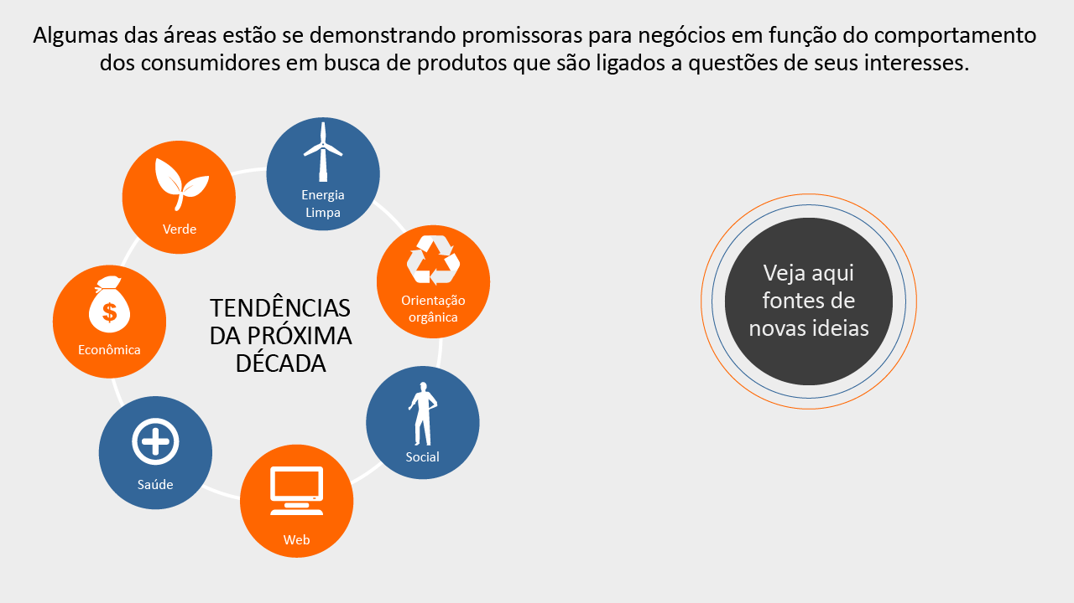

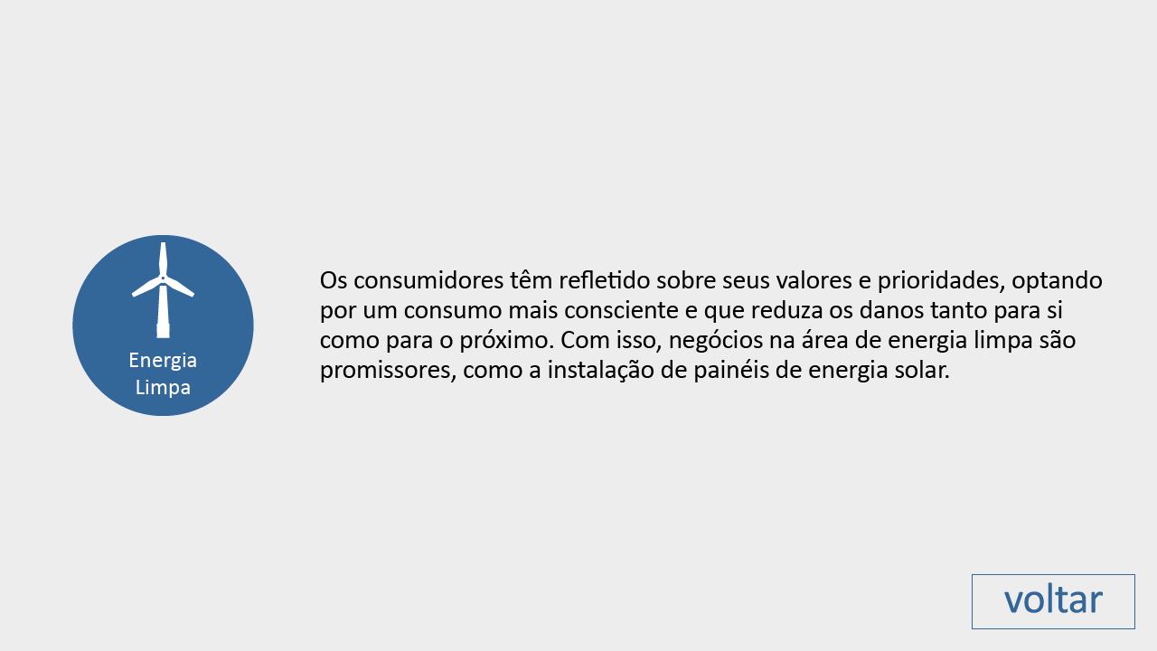 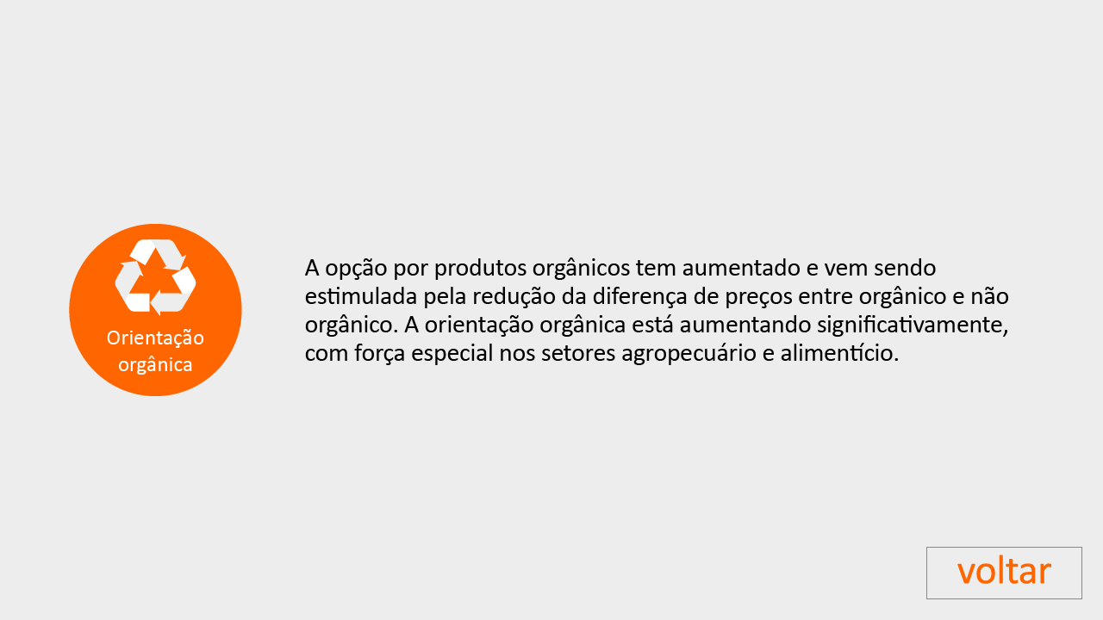 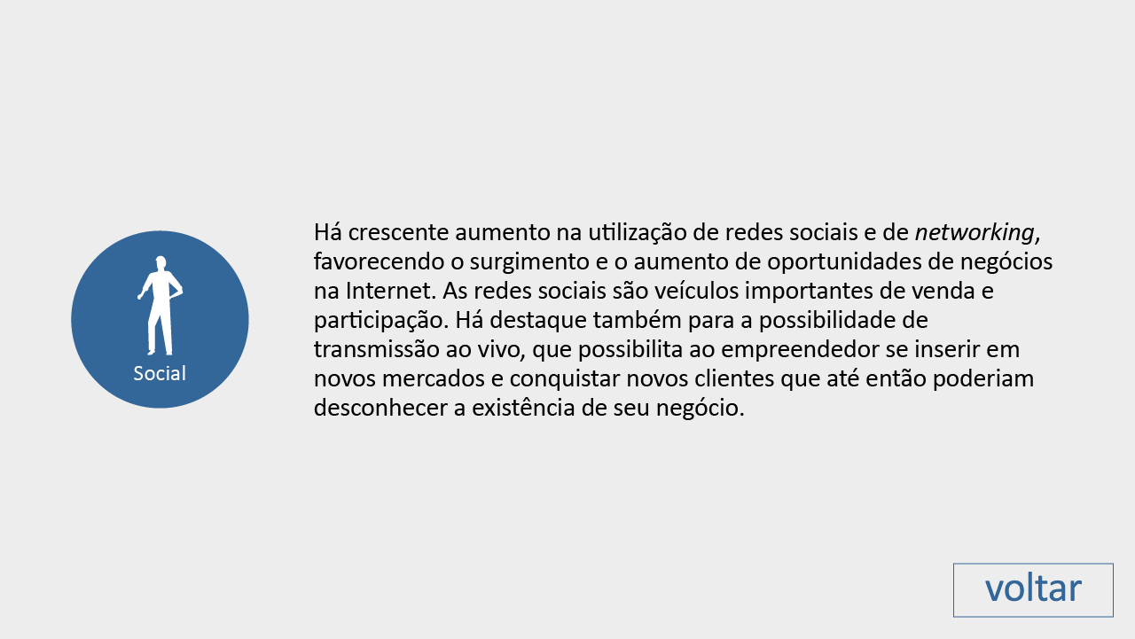 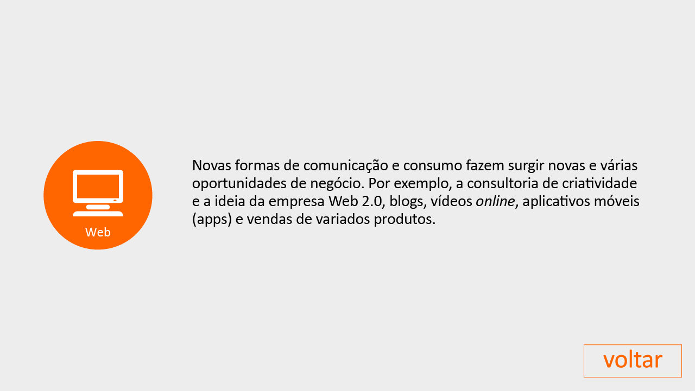 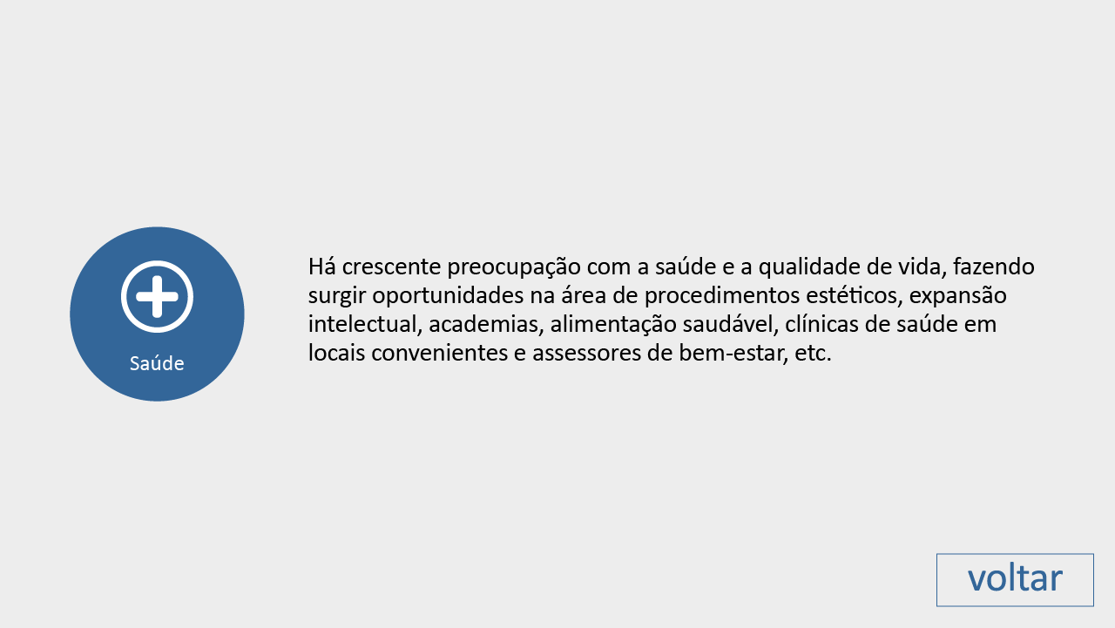 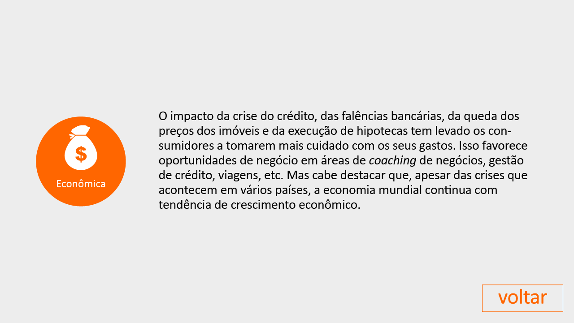 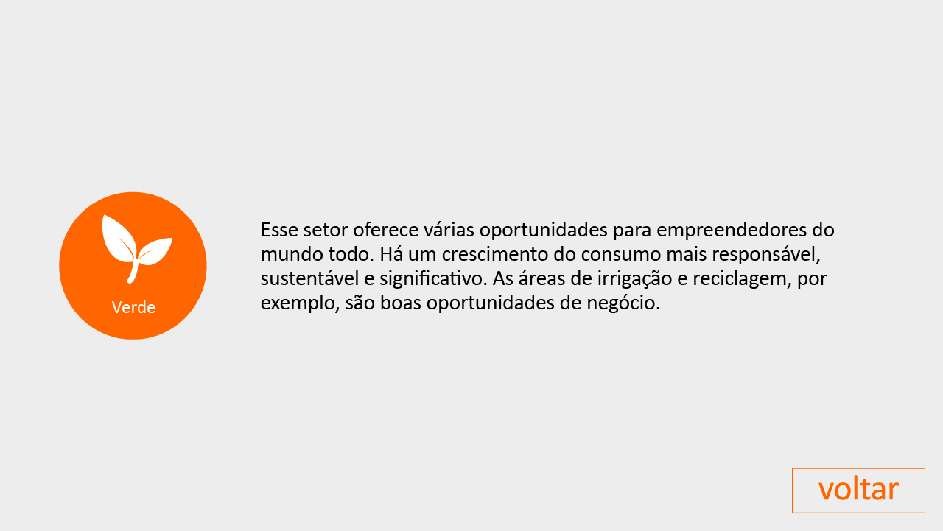  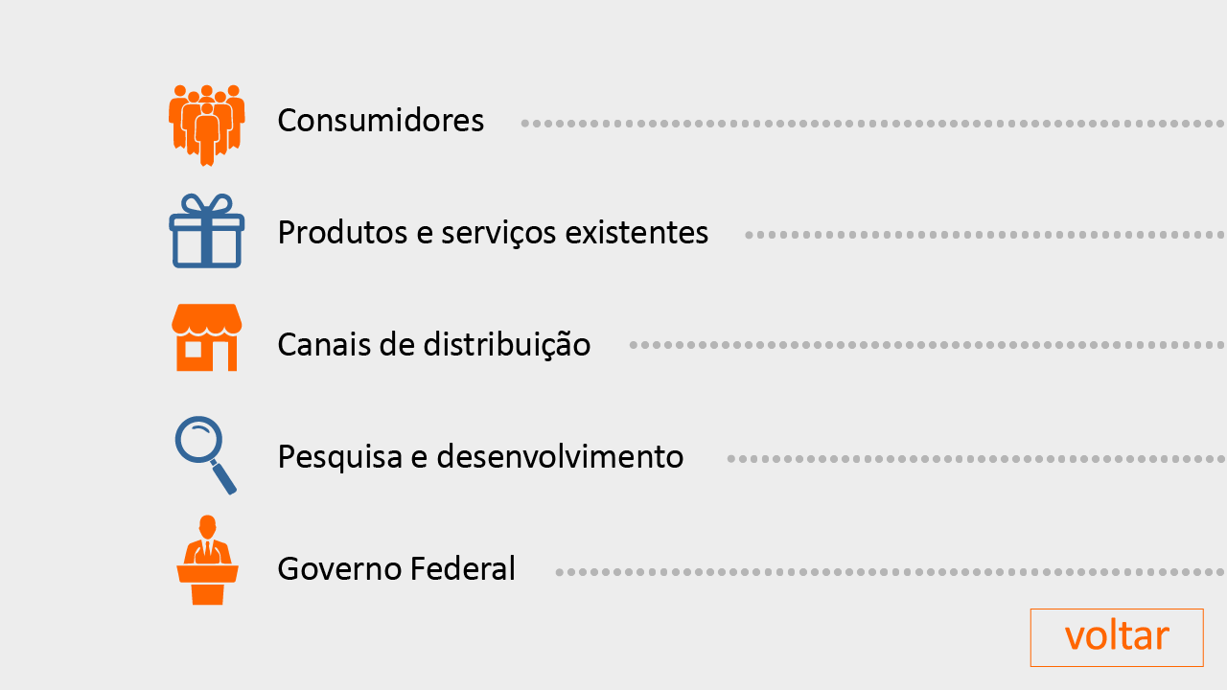

**Conteúdo do Livro**

Todo empreendimento bem-sucedido necessita de um produto ou serviço a ser oferecido ao mercado consumidor. A ideia sobre um novo produto ou serviço pode ser gerada interna ou externamente por meio de diversas técnicas, no entanto, é importante que o empreendedor tenha conhecimento das principais. Entre as fontes de ideias para mais produtivas entre os novos empreendedores estão consumidores, produtos e serviços existentes, canais de distribuição, governo federal e pesquisa e desenvolvimento.

Aprofunde seus conhecimentos com a leitura do capítulo Criatividade e a ideia da empresa, da obra *Empreendedorismo*.​​​​​​​

Boa leitura.

**Dica do Professor**

Assista ao vídeo a seguir sobre a criatividade e a ideia da empresa.

1.

**As tendências muitas vezes representam as melhores oportunidades para iniciar um novo empreendimento, especialmente quando o empreendedor pode estar presente no princípio de uma tendência duradoura. De acordo com a obra Empreendedorismo, de Robert Hisrich, Michael Peters e Dean Shepherd, que serve de texto-base para esta Unidade de Aprendizagem, observe as afirmações a seguir e marque a alternativa correta:**

**I. A tendência de orientação orgânica está aumentando significativamente, com força especial no setor agropecuário e alimentício.  
II. A tendência econômica tende a se preocupar com o meio ambiente, considerando-o como o mais urgente entre os consumidores, pequenas empresas e residências, representando desta forma um mercado potencial gigantesco.  
III. A tendência social está evidente em todo o mundo, com cada vez mais eventos e oportunidades de networking acontecendo frequentemente.  
IV. O impacto da crise do crédito, das falências bancárias, da queda dos preços dos imóveis e da execução de hipotecas forçou os consumidores a tomarem mais cuidado com os seus gastos.  
V. A tendência social está relacionada aos consumidores, que estão cada vez mais dispostos a pagar mais por produtos e serviços de empresas que seguem esta tendência.**

B.

Somente as alternativas I, III e IV estão corretas.

Por que esta resposta é a correta?

A tendência orgânica está com crescimento médio das vendas chegando a 25% ao ano. A tendência social vem gerando oportunidades de *networking* nas redes sociais populares e para negócios, movimentando também as áreas relacionadas ao planejamento financeiro e a viagens. Essa fragilidade financeira que forçou os consumidores a tomar mais cuidado com seus gastos é uma tendência econômica.

2.

**De acordo com Empreendedorismo, de Robert Hisrich, Michael Peters e Dean Shepherd, existem diversas fontes de novas ideias para o empreendedor. Marque a alternativa que corresponde a essas fontes:**

**I. Consumidores. II. Canais de distribuição. III. Produtos e serviços existentes. IV. Grupos de discussão. V. *Brainstorming*.**

A.

Somente as alternativas I, II e III estão corretas.

Por que esta resposta é a correta?

Consumidores, canais de distribuição, produtos e serviços existentes estão entre as fontes de novas ideias mais produtivas entre os novos empreendedores.

3.

**De acordo com Robert Hisrich, Michael Peters e Dean Shepherd, o método de geração de ideias é uma metodologia na qual um moderador lidera um grupo de pessoas em uma discussão aberta e aprofundada. Com base no exposto, assinale a alternativa que melhor elucida este método:**

B.

Grupos de discussão.

Por que esta resposta é a correta?

A técnica de *Brainstorming* tem por objetivo incentivar as pessoas, inseridas em uma dada organização, a se encontrarem umas com as outras e a empregarem sua criatividade na geração de ideias, com base em um problema proposto. O grupo de discussão é o método de geração de ideias, porém, neste caso, há um moderador que lidera um grupo de pessoas fornecendo informações em um formato estruturado, em uma discussão aberta e aprofundada. O grupo de discussão atende ao modelo proposto por Robert Hisrich, Michael Peters e Dean Shepherd. O *Brainwriting*, é uma metodologia que se refere à modalidade de brainstorming escrito e que não objetiva que os participantes realizem uma análise aprofundada das ideias geradas. A Análise do inventário de problemas é um método análogo ao grupo de discussão, porém, aqui os participantes são incentivados a relacionar produtos a problemas. Finalmente, com relação ao *Brainstorming* inverso, este se refere a uma técnica criativa de solução de problemas, e não a um método de geração de ideias.

4.

**Leia as sentenças a seguir e marque a alternativa que corresponda às principais regras para se realizar uma sessão de *brainstorming*de acordo com a obra Empreendedorismo, de Robert Hisrich, Michael Peters e Dean Shepherd.**

**I. Nenhuma crítica é permitida.  
II. São estimuladas as combinações e aperfeiçoamento de ideias.  
III. Os participantes não devem se comunicar oralmente, somente por escrito.  
IV. Incentiva-se que seja apresentado um número reduzido de ideias, mas com muita qualidade.  
V. A improvisação não é estimulada.**

A.

Somente as alternativas I e II estão corretas.

Por que esta resposta é a correta?

O *brainstorming* não permite comentários negativos a qualquer elemento do grupo, além disso, estimula que os membros do grupo utilizem as ideias de terceiros para produzir outra ideia nova.

5.

**A criatividade é um importante atributo de um empreendedor de sucesso. Marque a alternativa correta no que se refere à criatividade, de acordo com Empreendedorismo, de Robert Hisrich, Michael Peters e Dean Shepherd:**

D.

As ideias e inovações criativas podem ser geradas com o emprego de técnicas de soluções criativas de problemas.

Por que esta resposta é a correta?

A criatividade pode ser desbloqueada com o emprego de técnicas de soluções criativas de problemas.

**Na prática**

Cada vez mais os clientes e as organizações estão demonstrando a necessidade de se ter preocupação genuína com as questões vinculadas à sustentabilidade nos negócios. Uma empresa brasileira é considerada referência nesse tema e tem em toda a sua estratégia de negócio demonstrações da seriedade em lidar com esse tema. Vamos conhecer, a seguir, alguns dos pontos da visão de Sustentabilidade 2050 da Natura.

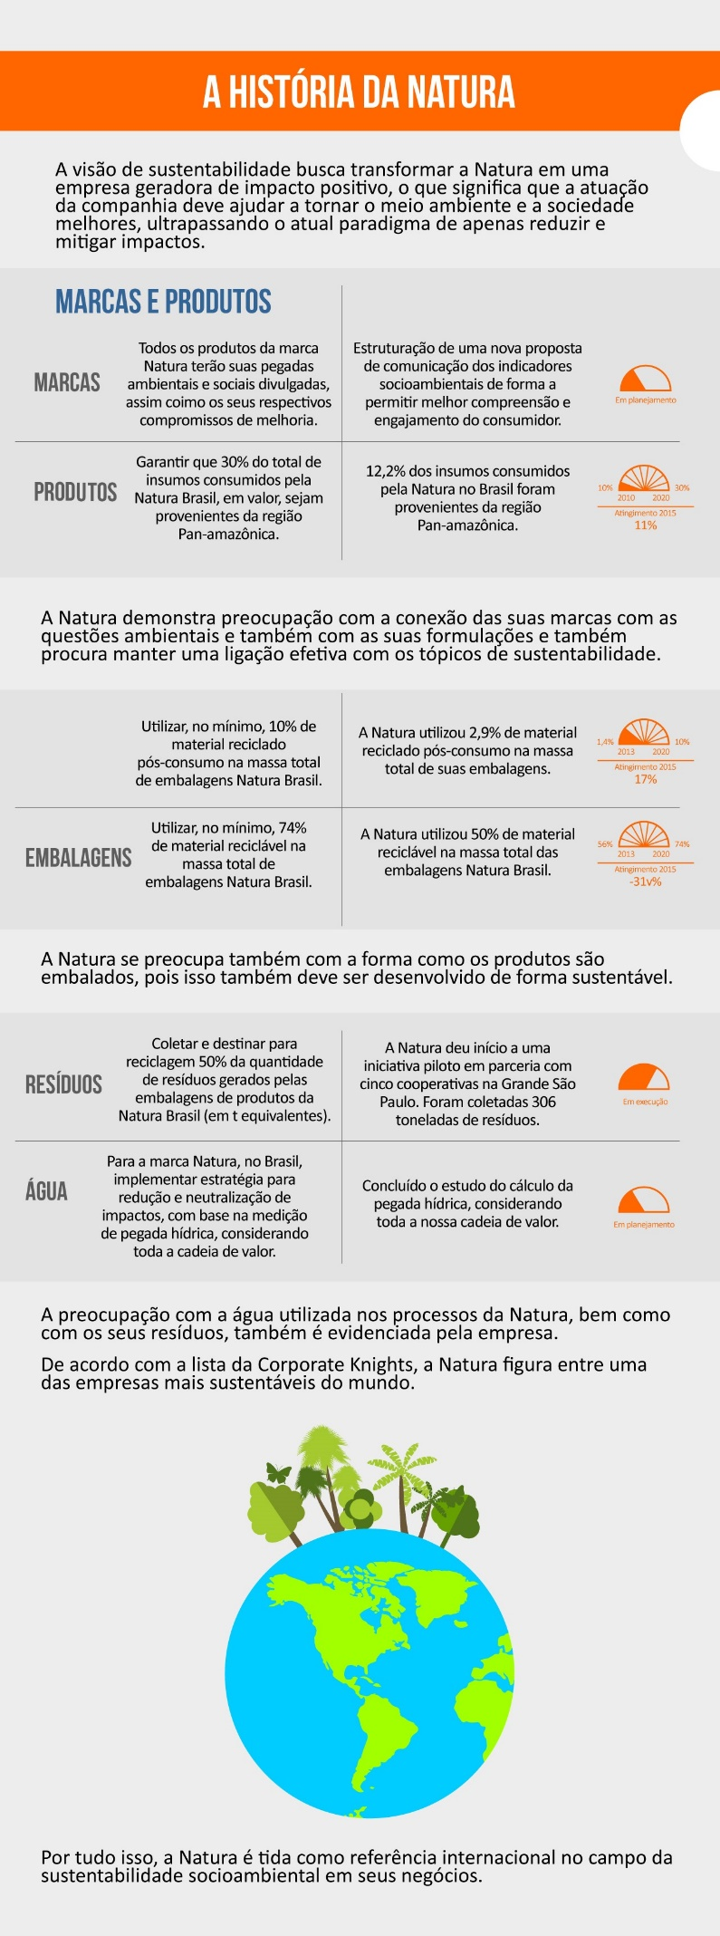

<https://administradores.com.br/artigos/brainstorming-ou-brainwriting-descubra-a-melhor-forma-de-provocar-a-criatividade-na-sua-equipe>

<https://administradores.com.br/artigos/criatividade-e-inovacao-nas-empresas>

**Episódio – A proteção da ideia e outras questões legais para o empreendedor**

**Apresentação**

O empreendedorismo tem forte vínculo com a criatividade, a inovação e  
a proposição de novos produtos e serviços. A obtenção da patente é a segurança que você precisa ter. Durante um bom tempo, sua empresa produzirá produtos com exclusividade e a patente se faz importante para exploração comercial deste produto.

O nome do seu empreendimento e das novas marcas que você criar, também devem ser registrados para sua segurança. Quando criamos algo novo precisamos conhecer a legislação envolvida naquilo que criamos, para que proteção dos nossos próprios direitos intelectuais para que não usurpemos o direito de outras pessoas.

Nesta Unidade de Aprendizagem, você conhecerá o conceito de propriedade intelectual e sua importância para a proteção do negócio do empreendedor. Verá também as diversas formas de proteção da propriedade intelectual, como patentes, marcas registradas e segredos comerciais.

Bons estudos.

#### Ao final desta Unidade de Aprendizagem, você deve apresentar os seguintes aprendizados:

* Reconhecer o conceito de propriedade intelectual;
* Identificar quais são as questões legais no estabelecimento de uma organização;
* Explicar as diversas formas de proteção da propriedade intelectual de um empreendimento.

**Desafio**

Mary Ricci tem uma nova ideia de produto, a Beach Carrier, pronta para levar ao mercado. Ricci é criativa, otimista, entusiasmada, flexível e motivada, e está disposta a empregar boa parte de seu tempo para desenvolver e levar o projeto adiante. Embora necessite de capital, Ricci está relutando em licenciar ou vender o modelo a um fabricante; está determinada a manter o controle e a propriedade do produto durante as fases de introdução e penetração no mercado. Ela acredita que pode fazer muito dinheiro e se recusa a vender sua ideia de produto por uma taxa fixa.

O Produto

A Beach Carrier é uma sacola suficientemente grande para carregar tudo o que for necessário para um dia na praia, inclusive uma cadeira. Quando vazia, a sacola pode ser dobrada em um quadrado de 30 cm para fácil armazenagem. O tamanho da sacola, 90 cm × 90 cm, a alça de ombro acolchoada regulável e os bolsos de vários tamanhos a tornam ideal para levar cadeiras e outros objetos para a praia ou quaisquer atividades externas, como shows, piqueniques e churrascos. A sacola também serve para transportar itens, como botas de esqui, que são difíceis de carregar. Fabricada em um tecido leve, resistente, que não desbota e seca facilmente, a sacola estará disponível em várias cores, fluorescentes e tradicionais.

Orientações:

Neste trecho do texto é possível observar que Mary Ricci não está disposta a licenciar o produto e, além disso, pretende manter o controle e a propriedade do produto durante as fases de introdução e penetração no mercado. Deste modo, quais são as ações que ela deve fazer para conseguir uma vantagem competitiva para sua empresa?

Redija um texto descrevendo as iniciativas que Ricci deve ter para conseguir proteger o seu negócio e buscar uma vantagem competitiva.

Padrão de resposta esperado

No caso do negócio da Mary Ricci, é muito importante que ela conheça o ambiente competitivo de atuação de seu negócio para certificar-se das vantagens que podem existir ou identificar uma estratégia de posicionamento única. Ricci deve elaborar um bom plano de marketing para descobrir em quais vantagens competitivas deve focar.

**Infográfico**

Neste infográfico você verá um checklist simples que deve ser seguido pelo empreendedor para minimizar os riscos com as patentes.

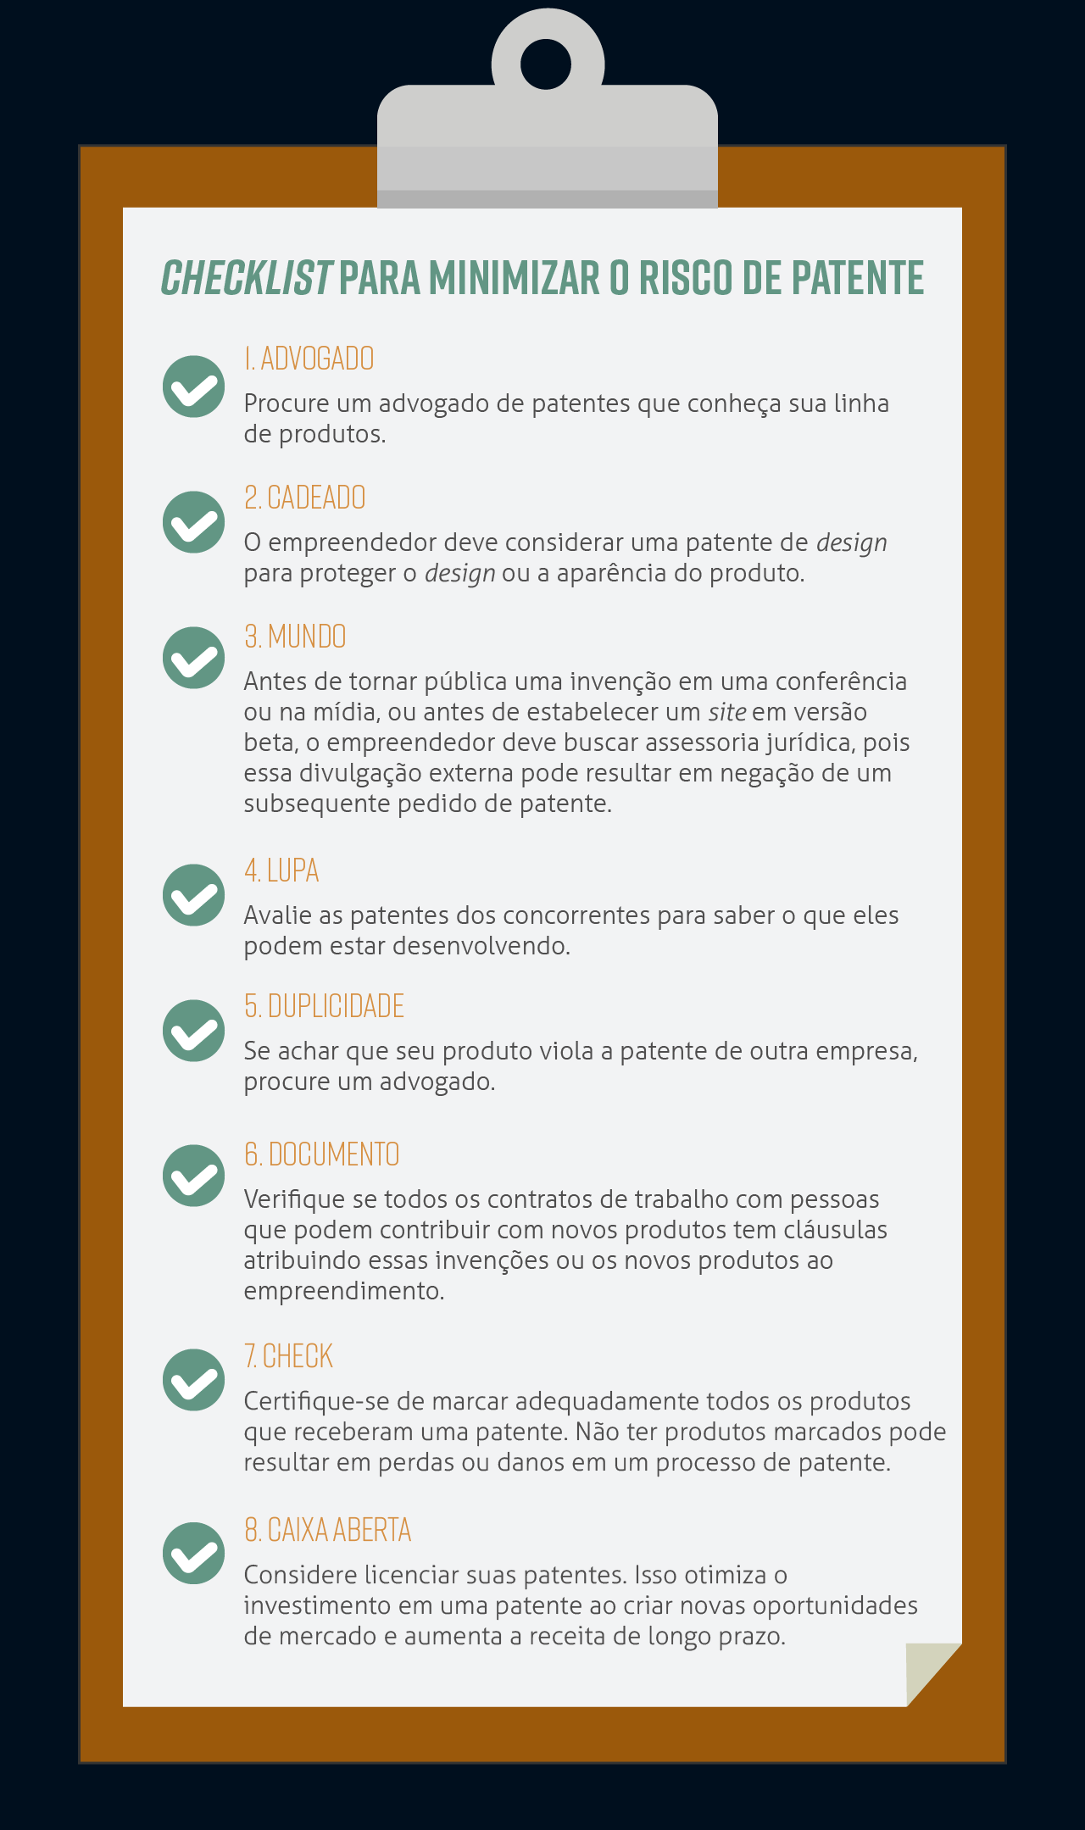

**Conteúdo do Livro**

Esta unidade apresenta algumas das principais preocupações sobre a propriedade intelectual do empreendedor, assim como outros aspectos jurídicos importantes. A propriedade intelectual, que abrange patentes, marcas registradas, direitos autorais e segredos comerciais, representa ativos importantes para o empreendedor. Os problemas com a propriedade intelectual tornaram-se mais complexos com o crescimento da Internet e exigem do empreendedor atenção e conhecimento para que possa proteger o seu negócio.

Acompanhe um trecho da obra Empreendedorismo**.** Inicie sua leitura no tópico "A Proteção da Ideia e Outras Questões Legais para o Empreendedor"

**Dica do Professor**

Assista ao vídeo a seguir sobre as questões legais para o empreendedor.

1.

**Marque a alternativa correta no que se refere ao conceito de propriedade intelectual:**

D.

Abrange patentes, marcas registradas, direitos autorais e segredos comerciais.

Por que esta resposta é a correta?

A propriedade intelectual abrange quaisquer patentes, marcas registradas, direitos autorais ou segredos comerciais que o empreendedor detém.

2.

**No que se refere aos tipos de propriedade intelectual, podemos afirmar que:  
  
I. Em troca da divulgação da invenção, o governo concede ao empreendedor exclusividade sobre a invenção por um período de tempo específico.  
II. Variam muito em termos de uso e aplicação e representam ativos importantes para uma empresa.  
III. Durante a produção ou comercialização da invenção, ele poderá descobrir que está violando os direitos de patente alheios.  
IV. Pode ter duração indefinida, desde que continue a desempenhar a função indicada.  
V. Pode ser uma palavra, um símbolo, um desenho ou uma combinação desses.  
VI. O empreendedor deve contratar um advogado para auxiliá-lo a redigir um acordo desse tipo.  
VII. Concede aos proprietários um direito negativo, pois impede que qualquer outra pessoa produza, use ou venda a invenção definida.**

B.

As afirmativas II e IV dizem respeito à marca registrada.

Por que esta resposta é a correta?

As afirmativas II e IV referem-se à marca registrada, ou seja, elas variam em termos de uso e aplicação, e representam ativos importantes para uma empresa, além disso, a marca pode ter duração indefinida, desde que continue a desempenhar a função indicada.

3.

**Marque a alternativa que descreve o que é uma patente de utilidade:**

A.

Concede ao proprietário proteção contra a produção, o uso e/ou a venda por terceiros da invenção identificada.

Por que esta resposta é a correta?

Trata-se do conceito de patente de utilidade

4.

**Nem todas as iniciativas terão um produto ou conceito patenteável, mas é possível o empreendedor proteger o seu negócio de outras formas. De acordo com as afirmações a seguir, marque a alternativa correta:  
  
I. O empreendedor deve conhecer o ambiente competitivo para certificar-se das vantagens que podem existir.  
II. O empreendedor deve contratar um advogado para processar empresas que oferecem produtos similares.  
III. O empreendedor deve identificar se existem patentes vencidas relacionadas ao tipo de produto ou negócio que está lançando.  
IV. O empreendedor deve identificar uma estratégia de posicionamento única para que possa obter uma vantagem competitiva.  
V. O empreendedor deve atacar os concorrentes e depois obter um fluxo estável de receita procedente de *royalties* ou taxas de licenciamento.**

D.

Apenas as afirmativas I e IV são verdadeiras.

Por que esta resposta é a correta?

As afirmativas I e IV são verdadeiras, pois uma das formas do empreendedor proteger seu negócio é conhecer o ambiente competitivo e certificar-se das vantagens que podem existir, além de também identificar uma estratégia de posicionamento única para que possa obter uma vantagem competitiva.

5.

**Diversas marcas renomadas possuem registro e todos nós as conhecemos. Às vezes consideramos os significados de seus símbolos como “óbvios”, por representarem ativos importantes para a empresa. Veja abaixo a descrição de algumas marcas e assinale a alternativa correta., I. Nike: parece um sinal de “correto”, mas na realidade representa a asa da estátua da deusa grega da vitória.  
II. Audi: arcos dourados.  
III. Adidas: três listras paralelas.  
IV. Apple: maçã mordida.  
V. McDonald’s: rugido do leão.  
VI. Metro-Goldwin-Mayer: quatro argolas unidas.**

D.

Apenas as alternativas I, III e IV estão corretas.

Por que esta resposta é a correta?

As alternativas I, III e IV estão corretas, pois a marca da Nike é uma representação inspirada na estátua da deusa grega da vitória; a marca da Adidas traz as três listras paralelas que representam uma montanha; e a marca da Apple apresenta uma maçã mordida que faz referência à história de Adão e Eva, na qual a maçã mordida representa o fruto da árvore do conhecimento.

**Na prática**

Veja agora algumas marcas que tornaram-se valiosas em 2017.

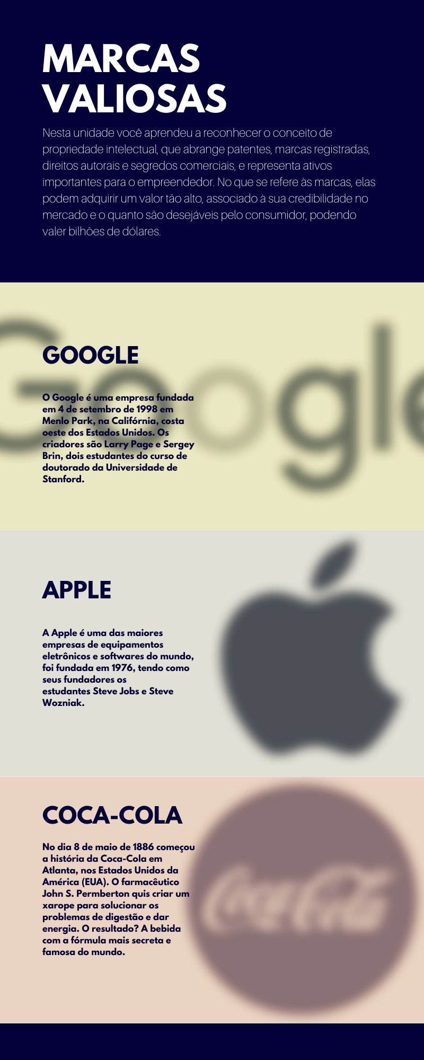

O Google, em 2017, foi a marca global mais valiosa.

<https://www.youtube.com/embed/0spHZuqnawY>